УТВЕРЖДАЮ:

Председатель Конкурсной комиссии аппарата управления ПАО «ТрансКонтейнер»

____________________
Сергей Михайлович Пронин

«31» января 2020 года

ДОКУМЕНТАЦИЯ О ЗАКУПКЕ

Раздел 1. Общие положения

  - Общие положения
    - Публичное акционерное общество «Центр по перевозке грузов в контейнерах «ТрансКонтейнер» (ПАО «ТрансКонтейнер») (далее – Заказчик), руководствуясь положением о порядке закупки товаров, работ, услуг для нужд ПАО «ТрансКонтейнер», утвержденным решением совета директоров ПАО «ТрансКонтейнер» от 26 декабря 2018 г. (далее – Положение о закупках), проводит запрос предложений в электронной форме № ЗПэ-ЦКПКС-20-0005 по предмету закупки «Разработка и внедрение CRM 2.0 на базе платформы 1С-Битрикс 24» (далее – Запрос предложений).
    - Информация об организаторе Запроса предложений (далее – Организатор) указана в пункте 2 раздела 5 «Информационная карта» настоящей документации о закупке (далее – Информационная карта).
    - Дата опубликования извещения о проведении Запроса предложений указана в пункте 3 Информационной карты.
    - Извещение о проведении Запроса предложений, изменения к извещению, настоящая документация о закупке, протоколы, оформляемые в ходе проведения Запроса предложений и иная информация о Запросе предложений публикуется в средствах массовой информации (далее – СМИ), указанных в пункте 4 Информационной карты.
    - Наименование, количество, объем, характеристики, требования к поставке товаров, выполнению работ, оказанию услуг и т.д. и места их поставки, выполнения, оказания и т.д., а также информация о начальной (максимальной) цене договора, состав, количественные и качественные характеристики товаров, работ и услуг, сроки поставки товаров, выполнения работ или оказания услуг, количество лотов, порядок, сроки размещения настоящей документации о закупке, указаны в разделе 4. Техническое задание настоящей документации о закупке (далее – Техническое задание) и Информационной карте.
    - По всем вопросам, не урегулированным настоящей документацией о закупке, необходимо руководствоваться Положением о закупках. В случае противоречия положений настоящей документации о закупке и Положения о закупках необходимо руководствоваться Положением о закупках.
    - Дата рассмотрения, оценки и сопоставления предложений претендентов и представленных комплектов документов с предложениями претендентов на участие в Запросе предложений (далее – Заявки) указана в пункте 8 Информационной карты.
    - Участником в Запросе предложений признается любое юридическое лицо или несколько юридических лиц, выступающих на стороне одного участника закупки, независимо от организационно-правовой формы, формы собственности, места нахождения и места происхождения капитала, либо любое физическое лицо или несколько физических лиц, выступающих на стороне одного участника закупки, в том числе индивидуальный предприниматель или несколько индивидуальных предпринимателей, выступающих на стороне одного участника закупки.
    - В настоящей документации о закупке используются следующие определения (разновидности) участника Запроса предложений:
- претендент – участник Запроса предложений, который получил в установленном порядке всю необходимую документацию о закупке, имеющий намерения подать или подавший Заявку на участие в Запросе предложений;
- допущенный участник Запроса предложений (допущенный участник) – претендент, своевременно и по установленной форме подавший Заявку на участие в Запросе предложений, чья Заявка соответствует установленным в документации о закупке требованиям, признанный Конкурсной комиссией соответствующим установленным в документации о закупке обязательным и квалификационным требованиям, и допущенный Конкурсной комиссией к участию в Запросе предложений.
    - Для участия в Запросе предложений претендент должен:
- быть правомочным на предоставление Заявки и представить Заявку, соответствующую требованиям настоящей документации о закупке;
- удовлетворять требованиям, изложенным в настоящей документации о закупке;
- быть зарегистрированным на электронной торговой площадке, в том числе получить аккредитацию участника в соответствии с правилами, условиями и порядком регистрации, аттестации, установленными на соответствующей электронной торговой площадке, указанной в пункте 4 Информационной карты.
    - Заявки рассматриваются как обязательства участников. ПАО «ТрансКонтейнер» вправе требовать от допущенного участника, с которым принято решение заключить договор по итогам Запроса предложений, заключения договора на условиях, предложенных в его Заявке. Для всех участников Запроса предложений устанавливаются единые требования с учетом случаев, предусмотренных подпунктами 1.1.21, 1.1.22, 1.1.23, 2.3.2 настоящей документации о закупке.
    - Решение о допуске претендентов к участию в Запросе предложений на основании предложения Организатора принимает Конкурсная комиссия (пункт 9 Информационной карты) в порядке, определенном настоящей документацией о закупке и Положением о закупках.
    - Конкурсная комиссия вправе на основании информации о несоответствии участника Запроса предложений установленным настоящей документацией о закупке требованиям, полученной из любых официальных источников, использование которых не противоречит законодательству Российской Федерации, не допустить претендента на участие в Запросе предложений или отстранить допущенного участника Запроса предложений от участия в Запросе предложений на любом этапе его проведения.
    - Участник несет все расходы и убытки, связанные с подготовкой и подачей своей Заявки. Заказчик/Организатор не несут никакой ответственности по расходам и убыткам, понесенными претендентами в связи с их участием в Запросе предложений.
    - Под оператором электронной площадки понимается являющееся коммерческой организацией юридическое лицо, созданное в соответствии с законодательством Российской Федерации, владеющее электронной площадкой, в том числе необходимыми для ее функционирования оборудованием и программно-техническими средствами (далее - Программно-аппаратные средства), и обеспечивающее проведение конкурентных закупок в электронной форме. Функционирование электронной площадки осуществляется в соответствии с правилами, действующими на электронной площадке, и соглашением, заключенным между Заказчиком и оператором электронной площадки, с учетом законодательства Российской Федерации.
    - Документы, подписанные усиленной квалифицированной электронной подписью (далее – ЭП) претендента закупки (лица, имеющего право действовать от имени претендента закупки), именуемые в дальнейшем электронные документы, признаются документами, подписанными собственноручной подписью претендента Запроса предложений (лица, имеющего право действовать от имени претендента). Наличие подписи ЭП участника закупки подтверждает, что подписанный документ отправлен от имени участника закупки и является точной цифровой копией документа-оригинала подписанного и заверенного в необходимых случаях печатью. Оформление и применение ЭП регулируется в порядке, предусмотренном Федеральным законом от 06 апреля 2011 года № 63–ФЗ «Об электронной подписи» и принятыми в соответствии с ним нормативно-правовыми актами.
    - Претендент на участие в Запроса предложений, должен в указанные сроки и на условиях, изложенных в пункте 6 Информационной карты, подать Заявку в форме электронного документа через оператора электронной торговой площадки, указанной в пункте 4 Информационной карты, в порядке, предусмотренном правилами и регламентом работы электронной торговой площадки (далее – ЭТП). Правила регистрации претендента на участие в Запросе предложений на ЭТП, аккредитация претендента на участие в Запросе предложений на ЭТП, правила проведения процедур Запроса предложений (в том числе подачи Заявки) помимо настоящей документации о закупке определяются также инструкциями, регламентом и другими правилами работы ЭТП (https://otc.ru/documents).
    - Заказчик/Организатор Запроса предложений вправе отменить его проведение по одному и более предмету (лоту) в любой момент до наступления даты и времени окончания срока подачи Заявок на участие в Запроса предложений. Решение Конкурсной комиссии об итогах проведения Запроса предложений о выборе победителя (поставщика, исполнителя, подрядчика) может быть отменено Заказчиком в период с момента наступления даты и времени окончания срока подачи Заявок на участие в Запросе предложений и до заключения (подписания) договора по итогам Запроса предложений только в случае возникновения обстоятельств непреодолимой силы в соответствии с законодательством Российской Федерации.
Извещение об отмене проведения Запроса предложений размещается в соответствии с пунктом 4 Информационной карты в день принятия решения об отмене проведения Запроса предложений. При этом ПАО «ТрансКонтейнер» не будет нести никакой ответственности перед любыми физическими и юридическими лицами, которым такое действие может принести убытки.
    - Протоколы, оформляемые в ходе проведения Запроса предложений, размещаются в порядке, предусмотренном настоящей документацией о закупке, не позднее 3 (трех) дней с даты их подписания в соответствии с пунктом 4 Информационной карты.
Сроки подготовки, согласования и подписания протоколов, оформляемых в процессе проведения настоящего Запроса предложений, не могут превышать 7 (семь) рабочих дней с даты проведения соответствующего этапа Запроса предложений.
В исключительных случаях, например: при значительном (более 6) количестве заявок на участие в Запросе предложений, при направлении, в случаях, предусмотренных настоящей документацией о закупке и Положением о закупках, запросов в адреса претендентов, участников, органов государственной власти, государственных учреждений, юридических и физических лиц, индивидуальных предпринимателей, срок подписания протоколов может быть увеличен. В каждом случае увеличения сроков подписания протоколов соответствующая информация с указанием планируемого срока подписания протокола размещается в порядке, предусмотренном настоящей документацией о закупке, не позднее трех дней с даты истечения установленного в настоящем пункте срока подписания протокола.
    - В случае участия нескольких лиц на стороне одного претендента соответствующая информация должна быть указана в Заявке, оформленной в соответствии с приложением № 1 к настоящей документации о закупке. Если соответствующая информация не указана в Заявке, претендент считается подавшим Заявку от своего имени и действующим в своих интересах.
    - Иностранные участники при проведении закупки вправе подавать предложения о цене договора без учета расходов, связанных с импортом товара на территорию Российской Федерации (в т.ч. расходов на транспортировку, страхование груза, таможенную очистку).
В этом случае Конкурсная комиссия принимает решение после рассмотрения, оценки и сопоставления поданных в разных базисах поставки ценовых предложений участников.
    - Иностранный участник закупки вправе указать цену в рублях Российской Федерации, либо, если это указано в пункте 16 Информационной карты, в иностранной валюте. При этом рассмотрение, оценка и сопоставление Заявок российских и иностранных участников будут осуществляться в рублях Российской Федерации с пересчетом цен Заявок иностранных участников, указанных в иностранных валютах, по курсу Центрального банка Российской Федерации на дату рассмотрения, оценки и сопоставления Заявок.
    - Предоставление иностранными участниками закупки документов и сведений, в том числе в целях подтверждения обязательных и квалификационных требований, предусмотренных настоящей документацией о закупке, осуществляется с учетом особенностей, указанных в пункте 18 Информационной карты.
    - Конфиденциальная информация, ставшая известной сторонам при проведении Запроса предложений не может быть передана третьим лицам за исключением случаев, предусмотренных законодательством Российской Федерации.
    - Заказчик не берет на себя обязательства по уведомлению участников Запроса предложений об изменениях, дополнениях, разъяснениях извещения и/или настоящей документации о закупке, а также по уведомлению участников (за исключением победителя(-ей) Запроса предложений, и лица, с которым в соответствии с настоящей документацией о закупке заключается договор) об итогах Запроса предложений и не несет ответственности в случаях, когда участники не осведомлены о внесенных изменениях, дополнениях, разъяснениях, итогах Запроса предложений при условии их надлежащего размещения в СМИ.

  - Разъяснения положений извещения и/или документации о закупке
    - Претендент вправе не позднее, чем за 3 (три) рабочих дня до даты окончания срока подачи Заявок (пункт 6 Информационной карты), направить письменный запрос сформированный через ЭТП, на разъяснение положений извещения о закупке и/или настоящей документации о закупке.
    - Обмен информацией между Организатором и претендентом закупки, направившим запрос, подписанный ЭП лица, имеющего право действовать от имени претендента, осуществляется с помощью направления через ЭТП электронного документа (информации в электронной форме, подписанной ЭП), содержащего запрос на разъяснение положений извещения и/или настоящей документации о закупке и размещения Организатором разъяснений в СМИ для ознакомления в открытом доступе.
    - При формировании запроса на разъяснение необходимо прикреплять файл с запросом на официальном бланке претендента, подписанный лицом, имеющим право действовать от имени претендента.
    - Заказчик/Организатор осуществляет разъяснение положений документации о закупке в течение 3 (трех) рабочих дней с даты поступления запроса на разъяснение и размещает их не позднее 3 (трех) дней с момента принятия решения в соответствии с пунктом 4 Информационной карты.
    - Разъяснения подписанные ЭП лица, имеющего право действовать от имени Заказчика размещаются с предметом запроса и без указания информации о лице, от которого поступил запрос на разъяснение. Разъяснения положений документации о закупке не могут изменять предмет и существенные условия проекта договора Запроса предложений.
    - Заказчик/Организатор вправе не отвечать на запросы на разъяснение положений извещения о закупке и/или документации о закупке по проведению Запроса предложений, поступившие позднее срока, установленного в подпункте 1.2.1 настоящей документации о закупке.
    - Получение и ознакомление претендентов на участие в Запросе предложений с разъяснениями извещения и/или настоящей документации о закупке осуществляется через СМИ.

  - Внесение изменений и дополнений в извещение и/или документацию о закупке
- В любое время, но не позднее, чем за 1 (один) день до дня окончания срока подачи Заявок, в том числе по запросу претендента, могут быть внесены изменения и дополнения в извещение и/или в настоящую документацию о закупке Запроса предложений. Любые изменения, дополнения, вносимые в извещение и/или настоящую документацию о закупке Запроса предложений, являются ее неотъемлемыми частями. Заказчик/Организатор не вправе вносить изменения, касающиеся замены предмета закупки.
- Изменения и дополнения, внесенные в извещение и/или в настоящую документацию о закупке Запроса предложений, размещаются в соответствии с пунктом 4 Информационной карты не позднее 3 (трех) дней со дня принятия решения о внесении изменений.
- В случае внесения изменений и дополнений в извещение и/или настоящую документацию о закупке Запроса предложений, Организатор обязан продлить срок подачи Заявок таким образом, чтобы с даты размещения в СМИ указанных изменений до даты окончания срока подачи Заявок на участие в Запросе предложений оставалось не менее 4 (четырех) рабочих дней.
- Получение и ознакомление претендентов на участие в Запросе предложений с изменениями и дополнениями извещения и/или настоящей документации о закупке осуществляется через СМИ.

  - Антикоррупционная оговорка
- В рамках проведения настоящей закупки участникам, Заказчику/Организатору, их аффилированным лицам, работникам или посредникам запрещается выплачивать, предлагать выплатить и разрешать выплату, а равно получать выплату, предлагать выплатить каких-либо денежных средств или ценностей, прямо или косвенно, любым лицам для оказания влияния на действия или решения этих лиц с целью получить какие-либо неправомерные преимущества или для достижения иных неправомерных целей.
В рамках проведения закупки участники, Заказчик/Организатор, их аффилированные лица, работники или посредники не могут осуществлять действия, квалифицируемые применимым для целей настоящей документации о закупке законодательством как дача/получение взятки, коммерческий подкуп, а также иные действия, нарушающие требования применимого законодательства и международных актов о противодействии коррупции.
- В случае установления нарушения участником, их аффилированными лицами, работниками или посредниками каких-либо положений подпункта 1.4.1 настоящей документации о закупке, такой участник может быть отстранен от участия в закупке. Информация об этом и мотивы принятого решения указываются в соответствующем протоколе и сообщаются участнику.
- В случае возникновения у участника подозрений, что произошло или может произойти нарушение Заказчиком/Организатором, их аффилированными лицами, работниками или посредниками каких-либо положений подпункта 1.4.1 настоящей документации о закупке, участник обязуется уведомить об этом Заказчика в письменной форме. В письменном уведомлении участник обязан сослаться на факты или предоставить материалы, достоверно подтверждающие или дающие основание предполагать, что произошло или может произойти нарушение Заказчиком/Организатором, их аффилированными лицами, работниками или посредниками каких-либо положений подпункта 1.4.1 настоящей документации о закупке.
Каналы уведомления Заказчика о нарушениях каких-либо положений подпункта 1.4.1 настоящей документации о закупке: линия доверия «стоп коррупция», электронная почта anticorr@trcont.ru. Заказчик, получивший уведомление о нарушении каких-либо положений подпункта 1.4.1 настоящей документации о закупке, обязан рассмотреть уведомление и сообщить участнику об итогах его рассмотрения в течение 15 (пятнадцати) рабочих дней с даты получения письменного уведомления.
Заказчик гарантирует осуществление надлежащего разбирательства по фактам нарушения положений подпункта 1.4.1 настоящей документации о закупке с соблюдением принципов конфиденциальности и применение эффективных мер по предотвращению возможных конфликтных ситуаций. Заказчик гарантирует отсутствие негативных последствий как для уведомившего участника в целом, так и для конкретных работников участника, сообщивших о факте нарушений.
- Договор, заключенный Заказчиком на основании решения Конкурсной комиссии, принятого в результате нарушения положений подпункта 1.4.1 настоящей документации о закупке, может быть расторгнут по инициативе Заказчика в одностороннем порядке.

Раздел 2. Обязательные и квалификационные требования к участникам, рассмотрение, оценка и сопоставление Заявок участников
  - Обязательные требования
Участник (в том числе каждое юридическое или физическое лицо (индивидуальный предприниматель), выступающее на стороне одного участника) должен соответствовать обязательным требованиям настоящей документации о закупке, а именно:
а) не иметь недоимки по налогам, сборам, задолженности по иным обязательным платежам в бюджеты бюджетной системы Российской Федерации (за исключением сумм, на которые предоставлены отсрочка, рассрочка, инвестиционный налоговый кредит в соответствии с законодательством Российской Федерации о налогах и сборах, которые реструктурированы в соответствии с законодательством Российской Федерации, по которым имеется вступившее в законную силу решение суда о признании обязанности заявителя по уплате этих сумм исполненной или которые признаны безнадежными к взысканию в соответствии с законодательством Российской Федерации о налогах и сборах) за прошедший календарный год, размер которых превышает двадцать пять процентов балансовой стоимости активов участника закупки, по данным бухгалтерской отчетности за последний отчетный период. Участник закупки считается соответствующим установленному требованию в случае, если им в установленном порядке подано заявление об обжаловании указанных выше недоимки, задолженности и решение по такому заявлению на дату рассмотрения, оценки и сопоставления Заявки на участие в Запросе предложений поставщика (исполнителя, подрядчика) не принято;
б) не находиться в процессе ликвидации;
в) не быть признанным несостоятельным (банкротом);
г) на его имущество не должен быть наложен арест, его экономическая деятельность не должна быть приостановлена;
д) соответствовать требованиям, устанавливаемым в соответствии с законодательством Российской Федерации и/или государства регистрации и/или ведения бизнеса претендента к лицам, осуществляющим поставку товаров, выполнение работ, оказание услуг и т.д., являющихся предметом Запроса предложений;
е) к товарам, работам, услугам, ранее поставленным (выполненным, оказанным) претендентом Заказчику или другой организации, не возникает существенных претензий по качеству или иных существенных претензий в процессе их использования в пределах установленного срока их использования (службы, функционирования), или иного срока по усмотрению ПАО «ТрансКонтейнер»;
ж) не иметь просроченной задолженности по ранее заключенным договорам с ПАО «ТрансКонтейнер»;
з) не быть включенным в реестр недобросовестных поставщиков, предусмотренный статьей 5 Федерального закона от 18 июля 2011 г. № 223-ФЗ «О закупках товаров, работ, услуг отдельными видами юридических лиц» и/или статьей 104 Федерального закона от 05.04.2013 № 44-ФЗ «О контрактной системе в сфере закупок товаров, работ, услуг для обеспечения государственных и муниципальных нужд», а также в реестр недобросовестных контрагентов ПАО «ТрансКонтейнер»;
и) в части 1 пункта 17 Информационной карты могут быть установлены иные обязательные требования к участникам Запроса предложений.

  - Квалификационные требования
Участник (все юридические или физические лица (индивидуальные предприниматели), выступающие на стороне одного участника, в совокупности) должен соответствовать квалификационным требованиям настоящей документации о закупке, а именно:
а) участник должен быть правомочен заключать и исполнять договор, заключение которого является предметом Запроса предложений, в том числе участник – юридическое лицо или индивидуальный предприниматель должен быть зарегистрированным в качестве субъекта гражданского права и иметь все необходимые в соответствии с законодательством Российской Федерации разрешения, включая лицензии, сертификаты, допуски, патенты и т.д. на поставляемые товары, работы, услуги, или для ведения деятельности, являющейся предметом закупки;
б) обладать квалификацией, необходимой для поставки товаров, выполнения работ, оказания услуг, являющихся предметом закупки (в том числе обладать производственными мощностями, профессиональной и технической квалификацией, трудовыми и финансовыми ресурсами, оборудованием и другими материальными ресурсами);
в) в части 1 пункта 17 Информационной карты могут быть установлены иные квалификационные требования к участникам Запроса предложений.

  - Представление документов
- Претендент в составе Заявки, представляет следующие надлежащим образом оформленные документы:
- Заявка, оформленная по форме приложения № 1 к настоящей документации о закупке. Документ должен быть сканирован с оригинала, подписанного уполномоченным лицом претендента;
- сведения о претенденте, представленные по форме приложения № 2 к настоящей документации о закупке. Документ должен быть сканирован с оригинала, подписанного уполномоченным лицом претендента. Указанный документ должен быть представлен на каждое лицо, выступающее на стороне претендента;
- финансово-коммерческое предложение, подготовленное в соответствии с требованиями Технического задания (раздел 4 настоящей документации о закупке) и составленное по форме приложения № 3 к настоящей документации о закупке;
- копия паспорта, предоставляется на каждое физическое лицо /индивидуального предпринимателя, выступающее на стороне одного претендента);
- копии протокола/решения или другого документа о назначении уполномоченными органами управления претендента должностного лица, имеющего право действовать от имени претендента, в том числе совершать в установленном порядке сделки от имени претендента, без доверенности. В случае если представленный документ не содержит срок полномочий такого должностного лица, дополнительно представляется устав претендента. Указанные документы предоставляются на каждое юридическое лицо, выступающее на стороне претендента. Документы должны быть сканированы с оригинала или нотариально заверенной копии;
- доверенность на работника, подписавшего Заявку, на право принимать обязательства от имени претендента, в случае отсутствия полномочий по уставу претендента (оригинал или копия документа должны быть заверены подписью и печатью (при ее наличии) претендента);
- договор простого товарищества (договор о совместной деятельности) (предоставляется в случае, если несколько физических/юридических лиц выступают на стороне одного участника закупки, оригинал или копия документа должна быть заверена подписью и печатью (при ее наличии) претендента);
8) иные документы, перечисленные в части 2 пункта 17 Информационной карты, предоставление которых в составе Заявки является обязательным.
- Для иностранных претендентов в пункте 18 Информационной карты могут быть предусмотрены особые требования к предоставлению документов.

Раздел 3. Заявка. Порядок подачи, рассмотрения Заявок, принятия решения о победителе и заключения договора

  - Заявка
    - Заявка должна состоять из документов, требуемых в соответствии с условиями настоящей документации о закупке. При проведении Запроса предложений претенденты, имеющие оформленную в соответствии с подпунктом 1.1.16 настоящей документации о закупке ЭП, подают Заявку в электронной форме с помощью программно-аппаратных средств ЭТП, указанной в пункте 4 Информационной карты.
    - Информация об обеспечении Заявки на участие в Запросе предложений указана в пункте 23 Информационной карты.
    - Каждый претендент может подать только одну Заявку на участие в Запросе предложений в отношении каждого предмета закупки (лота) в любое время с момента размещения извещения Запроса предложений до даты и времени окончания срока подачи Заявок. Контроль данного требования обеспечивается техническими средствами ЭТП. Если претендент подает более одной Заявки по закупке (лоту), а ранее поданные им Заявки по данному лоту не отозваны, все Заявки такого претендента отклоняются.
    - Заявка должна действовать не менее срока, указанного в пункте 22 Информационной карты. До истечения этого срока Организатор при необходимости вправе предложить участникам продлить срок действия Заявок. Участники вправе отклонить такое предложение Организатора. В случае отказа участника от продления срока действия Заявки его Заявка отклоняется от участия в Запросе предложений.
    - Заявка оформляется в соответствии с пунктом 3.3 настоящей документации о закупке. Заявка претендента, не соответствующая требованиям настоящей документации о закупке, отклоняется.
    - Заявка, подготовленная претендентом на участие в Запросе предложений, а также вся корреспонденция и документация по закупке, связанная с проведением Запроса предложений, которыми обмениваются участник и Заказчик/Организатор, должны быть составлены на языке(-ах), указанном(-ых) в пункте 15 Информационной карты.
    - Использование других официальных языков для подготовки Заявки расценивается Организатором/Конкурсной комиссией как несоответствие Заявки требованиям, установленным настоящей документацией о закупке, если иное не указано в пункте 18 Информационной карты.
    - В случае если закупка осуществляется лотами, каждый претендент может подать только одну Заявку по каждому лоту. Информация о количестве лотов указывается в пункте 12 Информационной карты. При этом претендент имеет право подать Заявки по всем лотам, или по его выбору по некоторым из них. В случае если претендент подает более одной Заявки по одному лоту, а ранее поданная им Заявка по данному лоту не отозвана, все Заявки претендента по данному лоту отклоняются, контроль данного требования также обеспечивается техническими средствами ЭТП.
    - Начальная (максимальная) цена лота(-ов) указана в извещении о проведении Запроса предложений и в пункте 5 Информационной карты.
    - Предоставляемые в составе Заявки документы должны быть четко напечатаны, сканированы с оригинала документа или его надлежащим образом заверенной копии и перенесены без искажения в скан-копию (файл). Подчистки, дописки, исправления не допускаются, за исключением тех случаев, когда эти исправления (дописки) заверены рукописной надписью «исправленному верить», собственноручной подписью уполномоченного лица, расположенной рядом с каждым исправлением (допиской), и заверены печатью претендента (при наличии).
    - В случае наличия в составе Заявки документов и информации, текст которых не поддается прочтению, такие документы и информация считаются непредставленными.
    - Все суммы денежных средств в Заявке должны быть выражены в валюте(-ах), установленной(-ых) в пункте 16 Информационной карты.
    - Выражение денежных сумм в других валютах расценивается Организатором/Конкурсной комиссией как несоответствие Заявки требованиям, установленным настоящей документацией о закупке.

  - Срок и порядок подачи Заявок
    - Место, дата начала и окончания подачи Заявок указаны в пункте 6 Информационной карты.
    - Заявки, по истечении срока, указанного в пункте 6 Информационной карты, не принимаются. Претендент самостоятельно несет все риски несоблюдения сроков предоставления Заявок, связанных с применением электронных систем доставки информации.
    - Заявки претендентов должны быть подписаны ЭП лица, имеющего право действовать от имени претендента. Все действия, выполненные на ЭТП лицом, указавшим правильные имя и пароль участника, по которым ЭТП его идентифицирует, считаются произведенными от имени того лица, представителю которого были предоставлены эти имя и пароль. За действия своего представителя и документы, подписанные его ЭП, ответственность перед Заказчиком несет участник.
Заказчик вправе не рассматривать Заявки, заверенные ЭП, если нарушены правила использования ЭП, установленные законодательством Российской Федерации, и/или регламентом уполномоченного удостоверяющего центра, выдавшего сертификат ключа проверки ЭП (сертификат ключа подписи просрочен или отозван, электронная подпись неверна).
    - Окончательная дата подачи Заявок и, соответственно, дата открытия доступа к Заявкам, дата рассмотрения, оценки и сопоставления Заявок, дата подведения итогов могут быть перенесены на более поздний срок. Соответствующие изменения размещаются в соответствии с пунктом 4 Информационной карты.
    - Претенденты вправе отозвать (в том числе для внесения изменений) свою Заявку в любой момент, до окончания срока подачи Заявок, указанного в пункте 6 Информационной карты. В этом случае данная возможность реализуется Программно-аппаратными средствами, в соответствии с функционалом, предусмотренным ЭТП. В случае отзыва Заявки, датой подачи Заявки на участие в Запросе предложений считается дата предоставления Заказчику последней Заявки претендента.
    - Каждая Заявка, поступившая в установленный срок, регистрируется на ЭТП с присвоением уникального номера. Оператор ЭТП обеспечивает неприкосновенность Заявок до момента открытия доступа к Заявкам, а также их дальнейшее хранение на ресурсах ЭТП в электронном виде.
    - Организатор не принимает Заявки, поступившие другим способом, не совпадающим с подпунктом 3.1.1 настоящей документации о закупке. В случае поступления Заявки иным образом, в частности, полученной Организатором по почте, Заявка не вскрывается и не возвращается.

  - Порядок оформления Заявки
- Заявка должна быть представлена в электронной форме с помощью Программно-аппаратных средств ЭТП.
- Заявка должна содержать документы, перечисленные в подпункте 2.3.1 настоящей документации о закупке, а также в пунктах 17, 18 Информационной карты.
В случае если претендент подает Заявки по нескольким лотам, копии всех документов, указанных в подпункте 2.3.1 настоящей документации о закупке, а также в пунктах 17, 18 Информационной карты, предоставляются по каждому лоту отдельными пакетами (файлами) с подтверждающими копиями документов, отнесенным к данному лоту.
- Участник, с которым по итогам настоящего Запроса предложений заключается договор, до заключения договора дополнительно предоставляет Заказчику заявку на бумажном носителе. Заявка на бумажном носителе должна содержать документы, требуемые в соответствии с условиями настоящей документации о закупке, быть собственноручно подписана уполномоченным лицом, имеющим право подписи документов от имени участника. Все страницы Заявки, за исключением нотариально заверенных документов и иллюстративных материалов, должны быть завизированы лицом, подписавшим Заявку или лицом, имеющим право подписи документов от имени претендента.
- Документы, находящиеся в Заявке должны иметь один из распространенных форматов файлов: с расширением (*.doc), (*.docx), (*.xls), (*.xlsx), (*.txt), (*.pdf), (*.jpg) и т.д.
- Файлы формируются по принципу: один файл – один документ. При этом каждый из документов должен быть представлен в виде одного отдельного файла, по названию которого можно сопоставить электронную копию с оригиналом документа (например: 1.Заявка.pdf. (1.Zayavka.pdf), 2.Сведения.pdf., 3.Предложение.pdf и т.д.). Запрещается указывать наименование файла с общей длиной символов более 30 знаков. Файлы предоставляются в такой же последовательности, как они затребованы по тексту в настоящей документации о закупке. Наименование файлов должно начинаться с номера, соответствующего порядку упоминания документа по тексту настоящей документации о закупке.
- Допускается размещение в составе Заявки документов, сохраненных в архивах. При этом размещение в составе Заявки архивов, разделенных на несколько частей, открытие каждой из которых по отдельности невозможно, не допускается. Формирование архивов документов Заявки не рекомендуется. Если документ содержит менее 10 страниц, не допускается его разбивка на несколько файлов. Все файлы не должны иметь защиты от их открытия, изменения, копирования их содержимого или их печати.
- В случае, если пунктом 23 Информационной карты установлено требование об обеспечении Заявки и претендентом выбран способ обеспечения Заявки в виде независимой (банковской) гарантии, должны быть представлены оригинал гарантии, документы, подтверждающие полномочия лица, подписавшего гарантию от имени гаранта: доверенность на лицо, подписавшее гарантию, а также приказ или решение о назначении на должность лица, выдавшего доверенность. Если гарантия подписана от имени гаранта лицом, действующим на основании устава (учредительных документов), должны быть представлены решение о назначении лица на должность или приказ о назначении на должность.
Копии указанных в настоящем подпункте документов также должны быть представлены в скан-копии отдельным файлом в Заявке, с наименованием «Обеспечение заявки.pdf.».
Претендент передает указанные документы Организатору. Для прохода в здание, претенденту необходимо направить уведомление (с указанием ФИО, контактного телефона, номера и предмета Запроса предложений и цели посещения) по адресу(-ам) электронной почты представителя(-ей) Организатора, указанному(-ым) в пункте 2 Информационной карты, не позднее чем за один рабочий день, предшествующий дню посещения. Представителю претендента необходимо при себе иметь документ, удостоверяющий личность.
Указанные в настоящем подпункте документы должны представляться на бумажном носителе – письмом (в запечатанном конверте) по адресу Организатора (пункт 2 Информационной карты). Письмо (конверт) с документами должно иметь следующую маркировку:
_____________________________________________,
наименование претендента
________________________________________
государство регистрации претендента
_______________________________________________
ИНН претендента (для претендентов-резидентов Российской Федерации)

ОБЕСПЕЧЕНИЕ ЗАЯВКИ НА УЧАСТИЕ В ЗАПРОСЕ ПРЕДЛОЖЕНИЙ №
(лот № _________)
(указывается номер лота)
Обеспечения Заявки по истечении срока, указанного в пункте 6 Информационной карты, не принимаются.
Претендент самостоятельно определяет способ доставки письма (конверта) с обеспечением Заявки, несет все риски несоблюдения сроков предоставления обеспечение Заявки, связанные с выбором способа доставки.
В случае если независимая (банковская) гарантия и иные документы, требуемые в настоящем подпункте документации о закупке, направлены почтовым отправлением и получены после окончания срока подачи Заявок, этот пакет считается представленным, если отправлен до окончания срока подачи Заявки и получен до даты рассмотрения, оценки и сопоставления Заявок, указанной в пункте 8 Информационной карты. Подтверждением даты отправления является дата, указанная в штампе или квитанции почтового отправления. Подтверждение получения документов почтовым отправлением осуществляется росписью представителя Заказчика при получении.

  - Обеспечение Заявки
- При формировании извещения и документации о закупке Заказчик имеет право установить требование об обеспечении Заявки в виде предоставления независимой (банковской) гарантии или внесения денежных средств на указанный Заказчиком расчетный счет. Возможны иные способы обеспечения Заявки, предусмотренные законодательством Российской Федерации. Способы обеспечения Заявки Заказчик указывает в пункте 23 Информационной карты. Предоставление обеспечения Заявки иным, не указанным в настоящей документации о закупке способом не допускается.
- Обеспечение Заявки устанавливается Заказчиком при формировании извещения о закупке в процентах к начальной (максимальной) цене Запроса предложений или в виде фиксированной суммы в рублях или иной валюты, указанной в пункте 16 Информационной карты. В некоторых случаях сумма обеспечения Заявки указанная в валюте, может быть также указана в рублевом эквиваленте.
- Обеспечение Заявки предоставляется не позднее срока указанного в пункте 6 Информационной карты.
- Размер обеспечения Заявки указывается в пункте 23 Информационной карты и не может превышать 5 (пять) процентов начальной (максимальной) цены договора. Требование об обеспечении Заявки на участие в закупке не устанавливается, если начальная (максимальная) цена договора не превышает 5 миллионов рублей.
- В случае, если начальная (максимальная) цена Запроса предложений установлена в валюте, отличной от рубля Российской Федерации, расчет суммы средств обеспечения Заявки производится в рублях Российской Федерации по курсу Центрального Банка России, установленному на 08:00 часов (время московское) даты опубликования извещения о закупке, исходя из размера обеспечения Заявки.
- Требование об обеспечении Заявки на участие в Запросе предложений в равной мере относится ко всем участникам закупки.
- При выборе способа обеспечения исполнения договора в форме независимой (банковской) гарантии, участник Запроса предложений предоставляет оригинал независимой (банковской) гарантии, выданной одним из банков указанных в пункте 23 Информационной карты.
- В случае если претендентом в составе Заявки представлены документы, подтверждающие внесение денежных средств в качестве обеспечения Заявки на участие в Запросе предложений, и до даты рассмотрения, оценки и сопоставления Заявок денежные средства не поступили на счет, который указан Заказчиком в документации о закупке, такой участник признается не предоставившим обеспечение Заявки.
- При внесении Организатором изменений в соответствии с пунктом 1.3 настоящей документации о закупке, повлекших изменение размера суммы средств обеспечения Заявки, Заявки могут быть отозваны претендентами в соответствии с подпунктом 3.2.5 настоящей документации о закупке. В этом случае для продолжения участия в Запросе предложений необходимо подать новую Заявку до окончания срока подачи Заявок.
- Срок действия обеспечения Заявки должен быть не менее срока действия Заявки, указанного участником в своей Заявке на участие в Запросе предложений, если иное не указано в настоящей документации о закупке.
- При согласии участника в соответствии с подпунктом 3.1.4 настоящей документации о закупке продлить срок действия Заявки, участник также соглашается с продлением на такой же срок обеспечения Заявки, если иное не указано в настоящей документации о закупке. При необходимости участник обязан предоставить документы, свидетельствующие о продлении срока действия обеспечения Заявки, в зависимости от выбранного способа обеспечения. В случае отказа участника от продления срока обеспечения Заявки, Заявка такого участника расценивается Организатором/Конкурсной комиссией как несоответствующая требованиям настоящей документации о закупке.
- Возврат участнику Запроса предложений обеспечения Заявки на участие в закупке не производится в случаях, установленных законодательством Российской Федерации, в том числе:
1) уклонение или отказ участника закупки от заключения договора;
2) непредставление или предоставление с нарушением условий предоставления обеспечения исполнения договора, установленных настоящей документацией о закупке, в том числе позднее срока, указанного в направленном Заказчиком участнику уведомлении (в случае, если в настоящей документации о закупке установлены требования обеспечения исполнения договора).
- Обеспечение Заявки возвращается на основании полученного Заказчиком подписанного уполномоченным представителем участника Запроса предложений письменного уведомления. В уведомлении указывается, номер и предмет Запроса предложений, контактный номер телефона специалиста, реквизиты счета для перечисления денежных средств. Уведомление направляется по адресу(-ам) электронной почты представителя(-ей) Заказчика/Организатора, указанному(-ым) в пункте 2 Информационной карты.
- Обеспечение Заявки возвращается в течение 5 рабочих дней с момента получения письменного уведомления от участника:
1) после истечения срока действия обеспечения Заявки;
2) после принятия решения об отказе в проведении Запроса предложений (опубликования информации в соответствии с пунктом 4 Информационной карты);
3) после отзыва претендентом Заявки до окончания срока подачи Заявок (с момента окончания срока подачи Заявок, указанного в пункте 6 Информационной карты);
4) после отказа участника от продления срока действия Заявки (с момента получения от участника уведомления);
5) претенденту, который не был допущен до участия в Запросе предложений (после опубликования протокола подведения итогов Конкурсной комиссии в соответствии с пунктом 4 Информационной карты);
6) после получения Заявки на участие в Запросе предложений по окончании срока подачи Заявок - участнику, который подал эту Заявку;
7) после принятия Конкурсной комиссией решения о заключении договора (опубликования протокола подведения итогов Конкурсной комиссии в соответствии с пунктом 4 Информационной карты) – участникам, которые не стали победителями Запроса предложений, за исключением участника, Заявке которого присвоен второй порядковый номер (далее – Участник со вторым порядковым номером);
8) после заключения договора – участнику, с которым в соответствии с настоящей документацией о закупке, заключается договор, а также Участнику со вторым порядковым номером.
- При возврате обеспечения в виде независимой (банковской) гарантии участник для получения независимой (банковской) гарантии и иных предусмотренных в настоящей документации о закупке документов руководствуется информацией указанной в третьем абзаце подпункта 3.3.7 настоящей документации о закупке. Независимая (банковская) гарантия возвращается в согласованный с Заказчиком день прибытия уполномоченного представителя участника.

Финансово-коммерческое предложение
    - Финансово-коммерческое предложение должно быть оформлено в соответствии с приложением № 3 к настоящей документации о закупке.
    - Финансово-коммерческое предложение должно содержать все условия, предусмотренные настоящей документацией о закупке и позволяющие оценить Заявку претендента. Условия должны быть изложены таким образом, чтобы при рассмотрении, оценке и сопоставлении Заявок не допускалось их неоднозначное толкование.
    - Финансово-коммерческое предложение должно содержать сроки поставки товаров, выполнения работ, оказания услуг с момента заключения договора, порядок и условия осуществления платежей (сроки и условия рассрочки платежа и др.). Условия осуществления платежей не могут быть хуже указанных в настоящей документации о закупке (Техническом задании, Информационной карте, проекте договора (приложение № 5 к настоящей документации о закупке)).
    - Общая стоимость товаров, работ, услуг и/или единичные расценки представляются в рублях, с учётом всех возможных расходов претендента, всех видов налогов, кроме НДС (указывается отдельной строкой), в том числе с применением условий пункта 5 Информационной карты, за исключением случаев, предусмотренных подпунктами 1.1.21 и 1.1.22 настоящей документации о закупке.
Общая стоимость товаров, работ, услуг не должна превышать начальную (максимальную) цену товаров, работ, услуг, определенную Заказчиком в настоящей документации о закупке.
    - Срок поставки товаров, выполнения работ, оказания услуг определяется согласно выбранной технологии поставки товаров, выполнения работ, оказания услуг исходя из времени, необходимого претенденту на поставку товаров, выполнение работ, оказание услуг без учета задержек и простоев, но не более предельного срока, определенного Заказчиком в Техническом задании и/или Информационной карте.
    - В случае если претендент предполагает привлечение субподрядных организаций/соисполнителей, в целях подтверждения соответствия квалификационным требованиям (при условии, что в Информационной карте настоящей документации о закупке прямо указано на возможность учесть квалификацию субподрядных организаций/соисполнителей), он в виде приложения к финансово-коммерческому предложению предоставляет сведения о таких организациях.
Сведения о субподрядных организациях/соисполнителях оформляются по форме приложения № 7 к настоящей документации о закупке.

  - Открытие доступа к Заявкам
- Открытие доступа к Заявкам производится на ЭТП автоматически в момент окончания срока для подачи Заявок, в срок, указанный в пункте 7 Информационной карты. Открытие доступа к Заявкам не является отдельным этапом Запроса предложений.
- Заявки претендентов после поступления через автоматизированные системы связи Программно-аппаратных средств в информационные системы Заказчика и выгрузки на носители информации Заказчика считаются вскрытыми. Дата и время вскрытия совпадает с моментом открытия доступа к Заявкам.
- По результатам открытия доступа к Заявкам протокол не оформляется. Данные о поступивших Заявках, дата и время регистрации каждой такой Заявки и иная информация (по необходимости) указываются в протоколе, оформляемом по результатам рассмотрения, оценки и сопоставления Заявок и изучения квалификации претендентов Организатором.

  - Рассмотрение, оценка и сопоставление Заявок и изучение квалификации претендентов Организатором
- На дату, указанную в пункте 8 Информационной карты, Организатор осуществляет рассмотрение, оценку и сопоставление Заявок на участие в Запросе предложений и готовит предложения для принятия Конкурсной комиссией решения об итогах Запроса предложений и определении победителя(-ей).
- Информация о ходе рассмотрения Заявок не подлежит разглашению. Заявки претендентов рассматриваются Организатором на соответствие требованиям, изложенным в настоящей документации о закупке, на основании представленных в составе Заявок документов, а также иных источников информации, предусмотренных настоящей документацией о закупке, законодательством Российской Федерации, в том числе официальных сайтов государственных органов, организаций в информационно-телекоммуникационной сети «Интернет». Заявка претендента должна полностью соответствовать каждому из установленных настоящей документацией о закупке требований или быть лучше.
- При наличии информации и документов, подтверждающих, что товары, работы, услуги и т.д., предлагаемые в соответствии с Заявкой участника, не соответствуют требованиям, изложенным в настоящей документации о закупке, а также при установлении факта предоставления недостоверных информации, сведений, документов, Заявка претендента отклоняется.
- Победителем Запроса предложений может быть признан участник, чья Заявка на участие в Запросе предложений соответствует требованиям, изложенным в настоящей документации о закупке, но имеет не минимальную цену.
- Указание претендентом недостоверных сведений в Заявке может служить основанием для отклонения такой Заявки.
- Наличие в реестрах недобросовестных поставщиков, указанных в подпункте «з» пункта 2.1 настоящей документации о закупке, сведений о претенденте (любом из физических и/или юридических лиц, выступающих на стороне претендента) может являться основанием для отклонения Заявки такого претендента.
- Претендент также может быть не допущен к участию в Запросе предложений в случае:
1) непредставления документов и информации, определенных настоящей документацией о закупке, либо наличия в этих документах и информации неполных и/или не соответствующих действительности сведений о претенденте или о товарах, работах, услугах, являющихся предметом Запрос предложений;
2) несоответствия претендента (любого из юридических или физических лиц/индивидуальных предпринимателей, выступающих на стороне претендента) предусмотренным настоящей документацией о закупке обязательным и квалификационным требованиям и/или непредставления документов, подтверждающих соответствие этим требованиям;
3) несоответствия Заявки требованиям настоящей документации о закупке, в том числе если:
- Заявка не соответствует форме, установленной настоящей документацией о закупке;
- Заявка не соответствует положениям Технического задания;
- Заявка не подписана должным образом в соответствии с требованиями настоящей документации о закупке;
- Заявка, подана от лица, выступающего на стороне другого претендента этой же закупки, а также Заявка на участие от лица, на стороне которого выступает лицо, подавшее Заявку на участие в этой же закупке самостоятельно либо на стороне другого претендента;
4) если предложение о цене/единичных расценках договора в Заявке превышает начальную (максимальную) цену/предельные единичные расценки договора (если такая цена/расценки установлены), указанные в настоящей документации о закупке;
5) отказа претендента от продления срока действия Заявки (если такой запрос претендентам направлялся);
6) невнесения обеспечения Заявки (если документацией о закупке установлено требование о его внесении);
7) в иных случаях, установленных Положением о закупках и настоящей документацией о закупке.
- Если в Заявке имеются расхождения между обозначением сумм цифрами и прописью, то к рассмотрению принимается сумма, указанная прописью. Мелкие погрешности, несоответствия, неточности в Заявке, которые существенно не влияют на ее содержание и дальнейшую оценку (при соблюдении равенства всех участников закупки) и не оказывают воздействия на рейтинг какого-либо участника при рассмотрении и сопоставлении Заявок, могут не приниматься во внимание.
Если имеются расхождения в цене предлагаемых участником товаров, работ, услуг, указанной участником на функционале ЭТП и в финансово-коммерческом предложении, представленном в составе Заявки, то к рассмотрению принимается цена, указанная в финансово-коммерческом предложении участника, подтвержденная участником после дополнительного запроса через ЭТП.
- Если в Заявке имеются арифметические ошибки, участнику может быть направлен запрос об уточнении цены договора при условии сохранения единичных расценок, а также об уточнении других положений Заявки, имеющих числовые значения.
- Претенденты и их представители не вправе участвовать в рассмотрении Заявок и изучении квалификации претендентов.
- В случае если на основании результатов рассмотрения Заявок принято решение об отказе в допуске к участию в Запросе предложений всех претендентов, подавших Заявки, Запрос предложений признается несостоявшимся.
- В случае если претендентами в составе Заявки на участие в Запросе предложений не представлены документы, предусмотренные настоящей документацией о закупке, но такие документы или информацию об их наличии можно получить из общедоступных источников, в том числе в информационно-телекоммуникационной сети «Интернет» на сайтах органов государственной власти, государственных учреждений, юридических и физических лиц, индивидуальных предпринимателей, а также непосредственно от таких органов, организаций, лиц и индивидуальных предпринимателей, Конкурсная комиссия вправе (но не обязана) принять такие документы, информацию в качестве подтверждения соответствия претендента, его Заявки требованиям, установленным в настоящей документации о закупке, при условии, что данное право будет реализовано по отношению ко всем участникам, подавшим Заявки на участие в Запросе предложений, в равной степени.
- Участникам, органам государственной власти государственным учреждениям, юридическим и физическим лицам, индивидуальным предпринимателям в любое время до подведения итогов Запроса предложений может быть направлен запрос о предоставлении информации и документов, разъяснений необходимых для подтверждения соответствия товаров, работ, услуг и т.д., предлагаемых в соответствии с Заявкой участника, предъявляемым требованиям, изложенным в настоящей документации о закупке. При этом не допускается изменение Заявок участников.

  - Порядок рассмотрения, оценки и сопоставления Заявок участников Организатором
- Рассмотрение, оценка и сопоставление Заявок состоится в срок, указанный в пункте 8 Информационной карты.
- Рассмотрение, оценка и сопоставление Заявок, осуществляется в целях выявления лучших условий исполнения договора и определения победителя(-ей) в соответствии с критериями (подкритериями) и их значением (вес), указанными в пункте 19 Информационной карты. Критерии и порядок оценки и сопоставления Заявок на участие в Запросе предложений применяются в равной степени ко всем Заявкам участников закупки.
- Рассмотрение, оценка и сопоставление Заявок осуществляется на основании финансово-коммерческого предложения, иных документов представленных в Заявке, предусмотренных настоящей документацией о закупке в подтверждение соответствия претендента обязательным и квалификационным требованиям.
- Рассмотрение, оценка и сопоставление Заявок осуществляется путем присвоения количества баллов, соответствующего условиям, изложенным в Заявке. Устанавливается балльный рейтинг, а по количеству полученных баллов присваивается порядковый номер.
- Заявке, содержащей наилучшие условия, присваивается наибольшее количество баллов.
- Каждой Заявке по мере уменьшения выгодности содержащихся в ней условий (количества баллов, присвоенных по итогам оценки) присваивается порядковый номер. Заявке, в которой содержатся лучшие условия (присвоено наибольшее количество баллов), присваивается первый порядковый номер. В случае если в нескольких Заявках содержатся одинаковые условия (присвоено равное количество баллов по итогам оценки), меньший порядковый номер присваивается Заявке, которая поступила ранее других Заявок.
- Победителем признается участник, Заявке которого присвоено наибольшее количество баллов по итогам оценки и первый порядковый номер.
- Участники или их представители не могут участвовать в рассмотрении, оценке и сопоставлении Заявок.
- По итогам рассмотрения, оценки и сопоставления Заявок в соответствии с порядком и критериями оценки, установленными настоящей документацией о закупке, и методикой оценки, опубликованной на сайте www.trcont.com (раздел Компания/Закупки) Организатор составляет протокол рассмотрения, оценки и сопоставления Заявок, в котором должна содержаться следующая, подлежащая утверждению Конкурсной комиссией, информация:
- дата подписания протокола;
- количество поданных на участие в закупке Заявок, а также дата и время регистрации каждой Заявки;
- результаты рассмотрения Заявок на участие в Запросе предложений с указанием количества Заявок на участие в закупке, которые отклонены, оснований отклонения каждой такой Заявки и положений документации о закупке, которым не соответствует такая Заявка;
- результаты оценки и сопоставления Заявок участников с указанием решения о соответствии таких Заявок требованиям документации о закупке, присвоении таким Заявкам значения по каждому из предусмотренных критериев оценки таких Заявок, а также указанием порядковых номеров в соответствии с присвоенными Заявкам участников по результатам оценки баллами;
- принятое Организатором решение с причинами, по которым Запрос предложений признан несостоявшимся, в случае его признания таковым;
- иная информация при необходимости.
- По итогам рассмотрения, оценки и сопоставления Заявок формируется протокол, который подлежит опубликованию в соответствии с пунктом 4 Информационной карты не позднее 3 (трех) дней с даты его подписания всеми представителями Организатора, присутствовавшими при рассмотрении, оценке и сопоставлении Заявок.

  - Подведение итогов Запроса предложений
- После рассмотрения Заявок, изучения квалификации претендентов, Заявки, а также иные документы, необходимые для подведения итогов Запроса предложений, рассматриваются Конкурсной комиссией для принятия решения об итогах Запроса предложений.
- Подведение итогов Запроса предложений проводится Конкурсной комиссией в срок, указанный в пункте 10 Информационной карты.
- Участники или их представители не могут присутствовать на заседании Конкурсной комиссии.
- Конкурсная комиссия рассматривает Заявки и представленные материалы и принимает решение о выборе победителя Запроса предложений.
Решение Конкурсной комиссии фиксируется в итоговом протоколе заседания, в котором указывается информация об итогах Запроса предложений. Протокол, составленный по итогам Запроса предложений, должен содержать сведения, указанные в подпункте 3.8.9 настоящей документации о закупке.
- Протокол заседания Конкурсной комиссии подлежит опубликованию в соответствии с пунктом 4 Информационной карты не позднее 3 (трех) дней с даты его подписания председателем Конкурсной комиссии (в случае его отсутствия – заместителем председателя Конкурсной комиссии).
- Конкурсной комиссией может быть принято решение об определении двух и более победителей Запроса предложений, в случаях, предусмотренных главой 15 Положения о закупках.
- При заключении договора с несколькими победителями объем поставляемых товаров, выполняемых работ, оказываемых услуг распределяется между победителями по решению Конкурсной комиссии пропорционально либо по иному принципу, если это вытекает из существа и/или места, способа поставки товара, выполнения работ, оказания услуг.
- Конкурсной комиссией может быть принято решение о проведении постквалификации, переговоров, переторжки в соответствии с пунктами 33-49 Положения о закупках.
Переторжка является дополнительным элементом Запроса предложений и заключается в добровольном повышении предпочтительности Заявок участников Запроса предложений по параметрам, указанным в приглашении к переторжке, при условии сохранения остальных положений Заявки участников без изменений. Переторжка может проводиться многократно в заочной форме. С помощью технических средств ЭТП Организатором указываются порядок проведения, сроки и порядок подачи предложений участников, возможность/невозможность многократного изменения Заявки в период переторжки. Организатор приглашает всех допущенных участников путем одновременного направления им приглашений к переторжке.
Участник вправе не участвовать в переторжке, тогда его Заявка остается действующей на условиях, указанных в Заявке. Предложения участника по ухудшению первоначальных условий, а также предложения, поступившие с нарушением сроков, порядка их представления, не рассматриваются, такой участник считается не участвовавшим в переторжке. При этом его предложение остается действующим с ранее объявленными условиями. Участник закупки, получивший приглашение на переторжку, имеет возможность не участвовать в переторжке, в этом случае его Заявка остается действующей в неизменном виде. Участник вправе отозвать поданное предложение с измененными условиями в любое время до окончания срока подачи предложений с измененными условиями.
После проведения переторжки победитель определяется в порядке, установленном в соответствии с порядком и критериями оценки, установленными настоящей документацией о закупке и методикой оценки заявок. По итогам проведения переторжки составляется протокол.
- Запрос предложений признается состоявшимся, если к участию в Запросе предложений допущено не менее 2 претендентов.
- Запрос предложений признается несостоявшимся, если:
1) на участие в Запросе предложений не подана ни одна Заявка;
2) на участие в Запросе предложений подана одна Заявка;
3) по итогам рассмотрения Заявок к участию в Запросе предложений допущен один участник;
4) ни один из участников не допущен к участию в Запросе предложений.
- В случае если на участие в Запросе предложений подана одна Заявка и/или только одна Заявка соответствует требованиям, установленным в настоящей документации о закупке, Конкурсная комиссия вправе принять одно из следующих решений:
1) заключить договор с допущенным участником, подавшим Заявку, путем закупки у единственного поставщика (исполнителя, подрядчика) на условиях, указанных в его Заявке, если условия соответствуют интересам Заказчика, а цена товаров, работ, услуг не превышает начальную (максимальную) цену договора;
2) провести новую закупку, в том числе иным предусмотренным в Положении о закупках способом;
3) отказаться от проведения новой закупки и не заключать договор с допущенным участником, подавшим Заявку.

  - Заключение договора
- По результатам Запроса предложений Заказчиком заключается договор, формируемый путем включения условий, предложенных в Заявке лица, с которым в соответствии с настоящей документацией о закупке заключается договор, в проект договора, являющийся неотъемлемой частью настоящей документации о закупке.
- Договор заключается в соответствии с законодательством Российской Федерации по форме, приведенной в приложении № 5 к настоящей документации о закупке.
- После опубликования протокола об итогах Запроса предложений Заказчик, в течение 5 (пяти) календарных дней размещает на ЭТП договор, заключаемый с лицом, с которым в соответствии с настоящей документацией о закупке заключается договор, с указанием срока его подписания и с учетом условий изложенных в пункте 25 Информационной карты. Дальнейший порядок заключения договора регулируется порядком установленным ЭТП.
При урегулировании заключения договора вне ЭТП, Заказчик, после опубликования протокола Конкурсной комиссии об итогах Запроса предложений направляет лицу, с которым в соответствии с настоящей документацией о закупке заключается договор проект договора и уведомление с приглашением подписать договор с указанием срока его подписания, с учетом условий изложенных в пункте 25 Информационной карты и учитывающего, при необходимости, период времени для получения Заказчиком одобрения сделки органами управления Заказчика в соответствии с законодательством Российской Федерации. Документы направляются в адрес лица, с которым в соответствии с настоящей документацией о закупке заключается договор почтовым отправлением и/или электронными средствами связи, обеспечивающими возможность подтверждения отправки, по адресу электронной почты, указанному таким лицом в контактной информации приложения № 2 к настоящей документации о закупке.
- Участник, с которым в соответствии с настоящей документацией о закупке заключается договор, должен подписать договор не позднее срока, указанного в направленном Заказчиком уведомлении с приглашением подписать договор и предоставить обеспечение исполнения договора (если такое обеспечение предусмотрено пунктом 24 Информационной карты). Участник, с которым в соответствии с настоящей документацией о закупке заключается договор, должен обеспечить передачу подписанного договора Заказчику.
- В случае если участник, с которым в соответствии с настоящей документацией о закупке заключается договор, не представлен подписанный договор в сроки, указанные в уведомлении с приглашением подписать договор, и/или не выполнены иные необходимые для заключения договора условия, прямо предусмотренные в настоящей документации о закупке, он признается уклонившимся от заключения договора.
- При этом если в соответствии с законодательством Российской Федерации и внутренними документами участника, с которым в соответствии с настоящей документацией о закупке заключается договор, такому участнику требуется получение одобрения сделки, являющейся предметом Запроса предложений, органами управления, участник вправе предложить Заказчику, отложить срок подписания договора на период, необходимый для получения такого одобрения, но не более, чем на 30 (тридцать) дней с даты опубликования протокола Конкурсной комиссии об итогах Запроса предложений.
- Заказчик вправе отклонить такое предложение и участник, с которым в соответствии с настоящей документацией о закупке заключается договор, в случае отказа подписания договора, признается уклонившимся от заключения договора, а договор может быть заключен с Участником со вторым порядковым номером. Участник со вторым порядковым номером не вправе отказаться от заключения договора.
- Договор, заключаемый с Участником со вторым порядковым номером, составляется Заказчиком путем включения в проект договора, прилагаемого к настоящей документации о закупке, условий исполнения договора, предложенных Участником со вторым порядковым номером. Договор подлежит направлению Заказчиком в адрес Участника со вторым порядковым номером, в срок, не превышающий 10 (десять) дней с даты признания Конкурсной комиссией победителя уклонившимся от заключения договора.
- Участник со вторым порядковым номером, обязан подписать договор в срок, предусмотренный Заказчиком в уведомлении с приглашением подписать договор, и передать его Заказчику в порядке, предусмотренном подпунктами 3.10.3, 3.10.4 настоящей документации о закупке.
- До заключения договора лицо, с которым заключается договор по итогам Запроса предложений, если указанное предусмотрено в пункте 17 Информационной карты, вместе с подписанным со своей стороны договором, представляет сведения о своих владельцах, включая конечных бенефициаров, с приложением подтверждающих документов, а также согласие (одобрение) контролирующих органов, органов управления претендента на совершение сделки или подтверждение уведомления соответствующих органов о совершении сделки в случаях, когда такое согласие (одобрение) или уведомление предусмотрено законодательством Российской Федерации.
В отношении лиц, являющихся публичными акционерными обществами, допускается указание прямой ссылки на общедоступный источник, посредством которого в установленном законом порядке раскрыта информация о владельцах такого общества.
В случае непредставления указанных в настоящем подпункте сведений и документов, Заказчик вправе отказаться от заключения договора без каких-либо для себя последствий.
- Не допускается заключение договора на условиях, отличных от условий, установленных решением Конкурсной комиссии и определенных в Заявках, за исключением случаев снижения победителем(-ями) цены договора, улучшения для Заказчика иных условий договора и других случаев, предусмотренных пунктом 20 Информационной карты.
- После определения лица, с которым заключается договор, в срок, предусмотренный для заключения договора, Заказчик вправе отказаться от заключения договора с таким лицом в случае установления несоответствия лица, с которым заключается договор, и его Заявки требованиям, установленным в пунктах 2.1 и 2.2 настоящей документации о закупке и в пункте 17 Информационной карты, или в связи с предоставлением им недостоверной информации о своем соответствии таким требованиям, что позволило ему получить право на заключение договора. Договор в таком случае может быть заключен с Участником со вторым порядковым номером.

  - Обеспечение исполнения договора
- При формировании извещения о закупке Заказчик имеет право установить требование об обеспечении надлежащего исполнения договора в виде предоставления независимой (банковской) гарантии или внесения денежных средств на указанный Заказчиком расчетный счет. Возможны иные способы обеспечения надлежащего исполнения договора в соответствии с пунктом 24 Информационной карты.
- Способ и размер обеспечения исполнения договора указывается Заказчиком в пункте 24 Информационной карты в процентах к цене договора и/или в виде фиксированной суммы в рублях или иной валюты указанной в пункте 16 Информационной карты. В некоторых случаях сумма обеспечения исполнения договора, указанная в валюте, может быть также указана в рублевом эквиваленте. Предоставление обеспечения исполнения договора иным не указанным в настоящей документации о закупке способом не допускается.
- В пункте 24 Информационной карты может быть предусмотрено требование об обеспечении исполнения договора в целом, а также об обеспечении исполнения отдельных обязательств по договору, в том числе:
1) обязательств по возврату аванса;
2) обязательств по договору (также по отдельным этапам исполнения договора), кроме гарантийных обязательств;
3) гарантийных обязательств.
- Подтверждающие документы о выполнении требований об обеспечение исполнения договора предоставляются не позднее 5 рабочих дней с даты заключения договора победителем или Участником со вторым порядковым номером.
- В случае выбора способа обеспечения исполнения договора в форме независимой (банковской) гарантии, участник Запроса предложений предоставляет оригинал независимой (банковской) гарантии выданной соответствующим банком.
- При выборе способа обеспечения исполнения договора в форме внесения денежных средств, факт внесения денежных средств в качестве обеспечения исполнения договора должен быть подтвержден платежным поручением, свидетельствующим о перечислении денежных средств в качестве обеспечения исполнения договора, или копией такого поручения. Требование об обеспечении исполнения договора в форме внесения денежных средств считается исполненным в момент поступления денежной суммы на счет Заказчика.
- Если участник, который извещен о том, что он признан победителем Запроса предложений не предоставил в установленные настоящей документацией о закупке сроки надлежащего обеспечения исполнения договора, он признается уклонившимся от исполнения договора. В этом случае Заказчик вправе расторгнуть договор и заключить договор с Участником со вторым порядковым номером.
- Срок действия обеспечения надлежащего исполнения договора должен превышать срок действия договора не менее чем на один месяц, если иное не указано в условиях предоставления обеспечения исполнения договора.
- В случае если участником, с которым заключается договор, представлены документы, подтверждающие внесение денежных средств в качестве обеспечения надлежащего исполнения договора, но до истечения срока, в течение которого платеж должен был поступить, денежные средства не поступили на счет, который указан Заказчиком в документации о закупке, такой участник признается уклонившимся от исполнения договора.

Раздел 4. Техническое задание

ОБЩИЕ СВЕДЕНИЯ

Наименование системы
Наименование системы: «CRM 2.0».
Условное обозначение системы: CRM.

Порядок оформления и предъявления Заказчику результатов работ по внедрению Системы
Полный состав передаваемой документации приведен в разделе «Требования к документированию».
На этапе ввода в эксплуатацию должно быть:
- определено количество персонала, необходимого для сопровождения информационной системы и уровня его квалификации;
- проведено обучение персонала и проверка его готовности к эксплуатации информационной системы.

НАЗНАЧЕНИЕ И ЦЕЛИ ВНЕДРЕНИЯ СИСТЕМЫ

Назначение Системы
Система предназначена для создания единого информационного пространства по управлению и осуществлению операций, связанных с продажей услуг компании Заказчика.
Система представляет собой интегрированное веб-приложение, обеспечивающее пользователям единую точку доступа к распределенным информационным ресурсам Заказчика (документам, данным клиентов, приложениям, сервисам, справочной информации).

4.2.2. Цели внедрения системы
Основными целями внедрения Системы являются:
- Ведение сделок с клиентами компании ПАО «ТрансКонтейнер» (далее – Компания);
- Реализация механизмов информирования и электронного оповещения об изменениях, происходящих в интересующих пользователя разделах или документах (информации);
- Создание возможности формировать отчеты для руководства о потенциальной выручке и объеме продаж;
- Повышение прозрачности процесса управления продажами;
- Предоставление удобных и эффективных возможностей поиска информации;
- Разграничение прав доступа к информации и данным о Клиентах, размещенных в Системе;
- Управление клиентским портфелем в Компании;
- Полная видимость потерянных и потенциальных клиентов;
- Повышение уровня конверсии Клиентов из потенциальных в актуальные;
- Удобная сегментация клиентов;
- Организация выделенного обслуживания клиентов в привязке к сегменту;
- Организация персонифицированного обслуживания клиентов.

ТЕРМИНЫ, ОПРЕДЕЛЕНИЯ, СОКРАЩЕНИЯ
Сокращение/Термин | Определение
AD, Active Directory | LDAP-совместимая реализация службы каталогов корпорации Microsoft для операционных систем семейства Windows Server
E-mail | Электронная почта — технология и предоставляемые ею услуги по пересылке и получению электронных сообщений (называемых «письма» или «электронные письма») по распределенной (в том числе глобальной) компьютерной сети
SMS | Short Message Service — технология приёма и передачи коротких текстовых сообщений с помощью сотового телефона.
БД | База данных
ИС | Информационная система
ОС | Операционная система
ПК | Персональный компьютер
ПО | Программное обеспечение
API | Архитектурный стиль взаимодействия компонентов информационных систем
Oracle Siebel CRM | Cистема управления взаимоотношениями с клиентами, которая используется у Заказчика на момент внедрения новой CRM
MD5 | 128-битный алгоритм хеширования
CRM 2.0 | Автоматизированная информационная система, требования к которой предъявляются в данном документе, предназначенная для повышения уровня продаж, оптимизации маркетинга и улучшения обслуживания клиентов на базе платформы «1С-Битрикс-24» (далее – Система)
Страница | Способ отображения информации в браузере
СУБД | Система управления базами данных
Руководство | Руководство компании Заказчика
Библиотека документов | Раздел Системы, позволяющий организовать коллективный доступ и работу над документами и файлами
Бизнес-процесс | Процесс обработки документа, для которого задана одна точка входа и несколько точек выхода и последовательность действий (шагов, этапов, функций), совершаемых в заданном порядке и в определенных условиях
Воронка продаж | Страница, на которой представлено количественное соотношение всех сделок в Системе на разных стадиях
Задачи | Инструмент для организации персональной и групповой работы. Задачи обладают свойствами: контроля по времени, к, приоритету выполнения, ролями и другими
Компания | Запись в Системе о компании, которая имеет какую-то форму сотрудничества (либо может иметь сотрудничество) с вашей компанией (далее - Компания)
Контакт | Запись о личности, с которой было общение по поводу профессиональной деятельности (далее – Контакт)
Контактное лицо | Представитель физического или юридического лица
Лид | Запись в Системе о какой-либо форме контакта (телефон, E-mail, очная встреча и так далее), которая имеет потенциальную возможность перерасти в Сделку (далее – Лид)
Открытые линии | Способ коммуникации с клиентами компании, посетителями сайта, с помощью которого собираются сообщения из разных каналов (мессенджеры, социальные сети) в Системе, распределяются по правилам очереди между сотрудниками и сохраняются в Систему
Пользовательские поля | Параметры сущностей Системы, создаваемые сотрудниками
Роль | Совокупность прав на действия с сущностями и настройками Системы
Сделка | Сущность Системы с набором записей и активностей о работе с клиентом, компанией по поводу услуги
Событие | Любое изменение в записях: Контакт, лид (далее – Лид), Компания
Справочник | Список значений параметров, относящихся к той или иной сущности Системы
Телефония | Связь по протоколу IP, присутствующая в Системе. Позволяет звонить на стационарные и мобильные телефоны России, стран СНГ, США и Европы
Авторизация | Процесс подтверждения прав доступа к функционалу Системы. Возможен только после регистрации пользователя администратором в единой службе каталогов на базе Microsoft Active Directory
Веб-мессенджер | Интерактивный инструмент, позволяющий обмениваться мгновенными сообщениями с другими пользователями Системы и получать информацию о событиях в Системе
Живая лента | Страница, на которой выводятся последние события системы: новости, комментарии, новые файлы, системные события и т.д.
Рабочая группа | Виртуальное объединение людей для решения или обсуждения общих вопросов, целей и задач
Структура компании | Наглядное графическое представление иерархии филиалов, подразделений и отделов компании в виде схемы
Фильтр | Программный компонент, позволяющий из множества элементов выделить те, которые соответствуют определенным параметрам

ОПИСАНИЕ ПРОГРАММНОГО ПРОДУКТА
Система представляет собой совокупность веб-серверных компонентов установленных на Linux операционной системе и представляющих единую платформу для организации работы Системы как совокупности модулей.
Базовые компоненты платформы*:
- mysql-server - php-mysqlnd-7.1.32-1.el7.remi.x86_64
- web-server (Apache) - httpd-2.4.6-89.el7.centos.1.x86_64
- php - php-7.1.32-1.el7.remi.x86_64
- nginx - bx-nginx-1.16.1-1.el7.ngx.x86_64
- memcached - memcached-1.5.16-1.el7.remi.x86_64
- stunnel - stunnel-4.56-6.el7.x86_64
- catdoc - catdoc-0.95-1.el7.x86_64
- munin - munin-node-2.0.49-3.el7.noarch
*на момент внедрения Системы версии компонентов могут быть изменены, может быть использован другой набор компонентов по требованию Заказчика, например СУБД PostgreSQL.
Система — это программное обеспечение, предоставляющее сотрудникам компании, доступ к различной служебной информации компании. Доступ может быть организован как из внутренних, так и из внешних сетей с целью организации производственной деятельности.
Объем корпоративной информации, доступной для конкретного пользователя программы, ограничивается в соответствии с имеющимся у него уровнем прав. Система предоставляет возможности внутренних коммуникаций и интеграции сторонних приложений.

ТРЕБОВАНИЯ К СИСТЕМЕ

Требования к структуре и функционированию Системы
Система должна базироваться на платформе «1С-Битрикс-24».
В процессе внедрения Системы должны быть реализованы следующие сервисы и уровни функционала:
Основные сервисы:
- Справочник контактной информации (карточки контрагентов (далее – Контрагент) и контактных лиц;
- Воронки продаж по направлениям деятельности;
- Табличные отчеты по показателям;
- Графические отчеты по показателям;
- Окно работы со Сделками;
- Сервис уведомлений по событиям и пропущенным событиям;
- Номенклатурный справочник;
- Работа с обращениями и запросами;
- Оценка удовлетворенности клиентов.
Дополнительные приложения:
- Профиль/личная страница сотрудника (отображение расширенной информации о сотруднике);
- Телефония (исходящие звонки, SMS, обратный звонок);
- Рассылки;
- Остальные справочники.

Требования к численности и квалификации персонала
Функции, необходимое количество и квалификация эксплуатационного персонала Системы приведены в Таблице 1.
Допускается совмещение работниками ролей, приведенных в данном разделе. Структура Системы должна предоставлять возможность управления доступным функционалом как одному администратору, так и предоставлять возможность разделения ответственности по администрированию между несколькими администраторами.
Режим работы персонала определяется внутренними регламентами Заказчика.

Таблица 1. Эксплуатационный персонал Системы
Роль | Функции | Кол-во | Квалификация
Системный администратор | Выполнение регламентных работ в отношении системного программного обеспечения и технического обеспечения Системы;  Осуществление мониторинга системного программного обеспечения и технического обеспечения Системы;  Распределение ресурсов системы хранения данных;  Обеспечение информационной безопасности Системы;  Выполнение резервного копирования системного и прикладного программного обеспечения Системы;  Восстановление Системы после отказов технических средств и ошибок программного обеспечения; | от 1 до 2 чел. | Наличие навыков:  - установки и настройки серверного оборудования;  - установки и настройки клиентского компьютерного оборудования;  - администрирования операционной системы CentOS версии 7 или Redhat Enterprise Linux версии 7 и выше на установленных и планируемых к установке серверах Системы;  - администрирования программного обеспечения;  - Microsoft Active Directory, Microsoft Exchange Server, GMail.
Администратор баз данных | Выполнение регламентных работ в отношении программного обеспечения СУБД;  Осуществление мониторинга обновления программного обеспечения СУБД;  Выполнение резервного копирования информационного обеспечения Системы (баз данных);  Распределение ресурсов системы хранения данных;  Установка обновлений прикладного программного обеспечения Системы; | от 1 до 2 чел. | Наличие навыков администрирования MySQL 7.1, PostgreSQL 11 или выше
Контент-  менеджер | Создание новых информационных страниц и размещение на них компонентов  Обновление информационного наполнения Системы  Администрирование учетных записей пользователей;  Задание прав и полномочий пользователей по доступу к информации Системы | от 1 до 2 чел. | Навыки работы с платформой «1С-Битрикс-24». Знание основ HTML.
Пользователь | Работа с Системой согласно документу «Руководство пользователя», в том числе:  - наполнение Системы информационным материалом;  - использование функционала, реализованного в модулях;  - использование функциональности Системы. | до 250 | Навыки работы с ПК;  Навыки работы с интернет-браузерами;  Навыки работы с ПО MSOffice 2007 и выше
После приемки Системы в эксплуатацию Заказчик вправе обратиться к подрядной организации за SLA поддержкой и обеспечением силами подрядной организации ролей пользователей в составе:
- Системный администратор;
- Администратор баз данных;
- Контент-менеджер.

Требования к показателям назначения
Система должна обеспечить работу для показателей назначения, указанных в Таблице 2.
Таблица 2. Показатели назначения
№ | Показатель | Значение
1 | Потенциальное количество пользователей Системы (максимальное количество пользователей, использующих Систему) | 250
2 | Количество активных пользователей Системы (максимальное количество одновременно работающих пользователей в Системе от потенциального количества пользователей) | 100

Требования к надежности и режиму функционирования
При размещении на технической площадке, Система должна обеспечивать необслуживаемое функционирование в круглосуточном режиме с допустимыми перерывами на профилактику и перенастройку и простоями в связи с неисправностью не более 96 часов в год, при среднем времени устранения неисправности, вызвавшей простой, не более 4 часов (при условии развертывания отказоустойчивой архитектуры).
При возникновении сбоев в аппаратном обеспечении, включая аварийное отключение электропитания, Система должна автоматически восстанавливать свою работоспособность после устранения сбоев и корректного перезапуска аппаратного обеспечения.
Система должна обеспечивать корректную обработку данных, вызванных неверным форматом или недопустимыми значениями вводимых данных. В указанных случаях Система должна выдавать пользователю соответствующие предупредительные сообщения, после чего возвращаться в рабочее состояние, предшествовавшее неверной (недопустимой) команде или некорректному вводу данных.
Аварийные ситуации и требования к надежности в этих ситуациях приведены в Таблице 3.

Таблица 3. Перечень аварийных ситуаций
№ | Аварийная ситуация | Требования к надежности
1 | Сбой системного или прикладного программного обеспечения | После сбоя серверной операционной системы или СУБД в процессе выполнения пользовательских задач должно быть обеспечено восстановление базы данных до состояния на момент завершения последней успешной транзакции.  Время восстановления работоспособности Системы при любых сбоях и отказах не должно превышать 16 часов, включая работы по инсталляции операционной системы, развертыванию и настройке специального программного обеспечения на серверах серверной фермы и восстановлению данных с использованием актуальной резервной копии. Решение проблем с техническим обеспечением (оборудованием) в указанное время не входит.
2 | Сбои или выход из строя накопителя на жестком магнитном диске | Каждый из серверов, входящих в состав серверной фермы Системы, должен обеспечивать возможность быстрой замены вышедшего из строя активного накопителя на жестком магнитном диске без нарушения функционирования Системы и потерь информации.
3 | Импульсные помехи | Импульсные помехи не должны приводить к выходу из строя технических средств Системы и/или нарушению целостности данных.
4 | Аварийное состояние сетей и каналов связи | Во время аварийных ситуаций связанных с потерей связи с внешней коммуникации сервера с сетью интернет — Система недоступна пользователям. Максимально допустимое время полноценного функционирования Системы при исправлении данных неполадок должно составлять 10 минут.

Требования к обеспечению информационной безопасности
Требования информационной безопасности должны обеспечиваться на всех стадиях жизненного цикла Системы и включать все стороны, вовлеченные в процессы жизненного цикла (разработчиков, заказчиков, поставщиков продуктов и услуг, эксплуатирующих и надзорных подразделений Компании).
Защита данных от несанкционированного доступа должна осуществляться с обязательным использованием функций по разграничению полномочий и обеспечению безопасности хранения, предоставляемых программным обеспечением СУБД и операционной системы, на которых функционирует Система.
Для Системы должны выполняться следующие требования:
- вход пользователей в Систему возможен только после аутентификации;
- должна использоваться доменная аутентификация пользователя;
- должна быть обеспечена работа через защищенный канал связи с поддержкой SSL (Secure Sockets Layer);
- всем пользователям Системы должны быть предоставлены права доступа к определенному набору функций, документов и информации, содержащемуся в Системе;
- должна быть предусмотрена возможность объединять пользователей в группы и назначать права группам пользователей;
- в системе должна быть возможность предоставления прав пользователям через членство в группах Active Directory;
- руководство администратора должно содержать перечень всех используемых системой сервисных учетных записей (включая используемые для интеграции), с указанием процедуры смены паролей данных учетных записей;
- система должна позволять формировать отчет по чтению и модификации (в том числе удаления) информации, с указанием даты и времени, пользователя и информацией, достаточной для идентификации измененной/прочитанной сущности. Глубина отчета должна быть настраиваемой, глубина отчета по умолчанию 6 месяцев;
- в системе должна быть предусмотрена роль сотрудник безопасности с правом на чтение всей информации, включая отчеты об изменениях/просмотров.
Реализация Системы должна удовлетворять требованиям Федерального закона от 27.07.2006г. № 152-ФЗ «О защите персональных данных» для обеспечения защиты персональных данных от несанкционированного доступа. Персональные данные, предполагаемые к использованию сотрудниками ПАО «ТрансКонтейнер» при работе с Системой, относятся к четвертому уровню защищенности.

Требования к авторизации в системе
С целью безопасности в Системе должна быть предусмотрена авторизация по логину и паролю, созданными в Active Directory, где:
- Логин — адрес электронной почты пользователя;
- Пароль — сгенерированный в Active Directory.
В системе должна быть предусмотрена возможность сквозной авторизации пользователей.

Права доступов
В Системе должен находится набор прав доступа к модулям Системы, а также набор прав и уровней доступа к сущностям Системы в зависимости от роли пользователей.
Роли пользователей:
- Менеджер CRM;
- Руководитель ОП (отдела продаж);
- Руководитель Департамента;
- Администратор;
- Руководитель КЦ (контактного центра);
- Специалист КЦ;
- Супервайзер КЦ;
- Сотрудник безопасности — право на чтение всей информации, включая отчеты об изменениях/просмотрах.
Список прав доступа к сущностям Системы для данных ролей пользователей предоставляет Заказчик.
В Системе должно быть предусмотрено автоматическое присвоение ролей прав доступа исходя из расположения пользователя в структуре Компании. Требования могут быть детализированы на этапе разработки частного технического задания.

Требования к эргономике и технической эстетике
Пользовательский интерфейс должен удовлетворять следующим требованиям:
- обеспечивать однозначное понимание пользователями смысла элементов управления средствами вывода подсказок или обращения к справке производителя;
- обеспечивать систему навигации, которая позволяет получать доступ ко всем разделам Системы;
- обеспечивать идентификацию модулей, в которой находится пользователь, и возможность выхода на главную страницу из раздела Системы, а также возможность выхода на страницу более высокого уровня в структуре;
- сохранять идентичность отображения в 32-разрядных версиях браузеров Internet Explorer версии 8.0 и выше, а также браузер Google Chrome для операционных систем Windows XP и выше;
Требования по интерактивности — средняя скорость отклика системы не более 2 сек (при соблюдении минимальных требований к ширине каналов сетевого взаимодействия серверов приложений и пользователей Системы и настройке серверного окружения в соответствии с рекомендациями вендора).
Процедуры ввода данных должны удовлетворять следующим требованиям:
- при вводе данных (где возможно) должны использоваться списки допустимых значений и выпадающие календари;
- при вводе данных (где возможно) должна производиться проверка на соответствие формату и ограничениям значений данных;
- при вводе данных (где возможно) должен обеспечиваться ввод значений по умолчанию.

Требования к эксплуатации, техническому обслуживанию, ремонту и хранению компонентов Системы
Система должна быть рассчитана на эксплуатацию в составе программно–технического комплекса Заказчика. Техническая и физическая защита аппаратных компонентов Системы, носителей данных, бесперебойное энергоснабжение, резервирование ресурсов обеспечивается Заказчиком.

Требования по сохранности информации при авариях
Сохранность зарегистрированной в Системе информации должна быть обеспечена в случае следующих событий:
- отказ оборудования рабочей станции пользователя;
- отключение питания на рабочем месте пользователя и/или на сервере баз данных;
- отказ серверного оборудования.
Система должна обеспечивать возможность резервного копирования и восстановления информационных данных. Резервное копирование должно осуществляться персоналом Заказчика (или специалистами подрядной организации в рамках договора сопровождения), Резервное копирование должно выполняться согласно плану.
Система должна предусматривать защиту от ошибочных действий пользователей. Данная защита должна обеспечивать корректность вводимых данных как при заполнении форм, так и при занесении данных в БД.

Требования по брендированию системы
Брендирование (настройка дизайна) Системы осуществляется в рамках возможностей платформы «1С-Битрикс-24» (таблицы стилей, цветовые схемы, логотип Общества), по шаблонам, согласованным с Заказчиком.
Дизайн, графическое оформление, шрифты и элементы интерфейса служебных страниц Системы должны остаться без изменений.

Требования к защите информации от несанкционированного доступа
Эксплуатация Системы на рабочих местах может осуществляться сотрудниками
ПАО «ТрансКонтейнер» в рамках предоставленных прав доступа и в соответствии с утвержденной инструкцией пользователя и регламентами. Система должна быть рассчитана на одновременную работу не менее 100 пользователей.
Режим эксплуатации Системы — круглосуточный «24/7».
К функционированию Системы предъявляются следующие требования:
- многопользовательский режим на основе поддержки целостности данных;
- круглосуточная работоспособность Системы;
- защита информации, в том числе персональных данных, от несанкционированного доступа;
- автоматизированный мониторинг действий пользователей;
- распределенный доступ пользователей к Системе (каждый сотрудник редактирует только размещенные им данные и имеет доступ только к тем данным, права к которым ему предоставлены);
- обеспечение сохранности информации при авариях (отказах технических средств, потере питания т.п.);
- наращивание функциональных возможностей на основе подключения дополнительных (или изменения существующих) модулей в связи с изменением существующих и возникновением новых автоматизируемых процессов;
- адаптация Системы к увеличению нагрузки при изменении количества пользователей без изменения архитектуры или установки дополнительного программного обеспечения.
Должна быть обеспечена возможность работы Системы без обязательного технического обслуживания. Технологические отключения Системы для выполнения регламентных работ не должны превышать 4 часов.
Установка обновлений Системы должна проходить предварительное тестирование в тестовой среде. Все обновления ПО должны поставляться в виде релизов, включающих пользовательскую документацию:
руководства пользователей;
руководство администратора на модули (утилиты) администрирования.

Требования к патентной чистоте и авторским правам
Программное обеспечение и алгоритмы Системы не должны являться предметом претензий о нарушениях патентного права любой третьей стороны.
Программные и технические средства, приобретаемые у сторонних фирм и предприятий, должны сопровождаться лицензионным соглашением и документацией, подтверждающей правомочность этих организаций поставлять данную продукцию.
Информационные материалы, включая текстовые, графические, аудио-, видео-, фото-, а также иные материалы, размещаемые в Системе, должны быть свободными от прав третьих лиц.

Требования по стандартизации и унификации
Взаимодействие пользователей с прикладным программным обеспечением, входящим в состав Системы, должно осуществляться посредством визуального графического интерфейса.
Все надписи экранных форм, а также сообщения, выдаваемые пользователю (кроме системных сообщений), должны быть на русском языке.
Экранные формы должны проектироваться с учетом требований унификации:
- все экранные формы пользовательского интерфейса каждого из модулей должны быть выполнены в едином графическом дизайне, с одинаковым расположением основных элементов управления и навигации.

Требования к каналам связи
Минимальные требования к ширине каналов сетевого взаимодействия серверов приложений и пользователей Системы (Кбайт в секунду):
Сервер Системы: 72 Кб/c для одного пользователя.
Исходя из показателей назначения рекомендуемые требования к ширине каналов сетевого взаимодействия серверов и пользователей Системы, с запасом производительности в 20-40 % =от 150 до 200 Мбит/сек

Модель продаж и сопровождения клиентов

Модель бизнес-процесса работы с Клиентами
Бизнес-процесс по работе с клиентами (As Is) «как есть» (Рисунок № 1)
На основе данного бизнес-процесса необходимо предусмотреть адаптацию блоков и сущностей Системы для удобной работы менеджеров отдела продаж.
Рисунок № 1. Модель бизнес-процесса по работе с клиентами
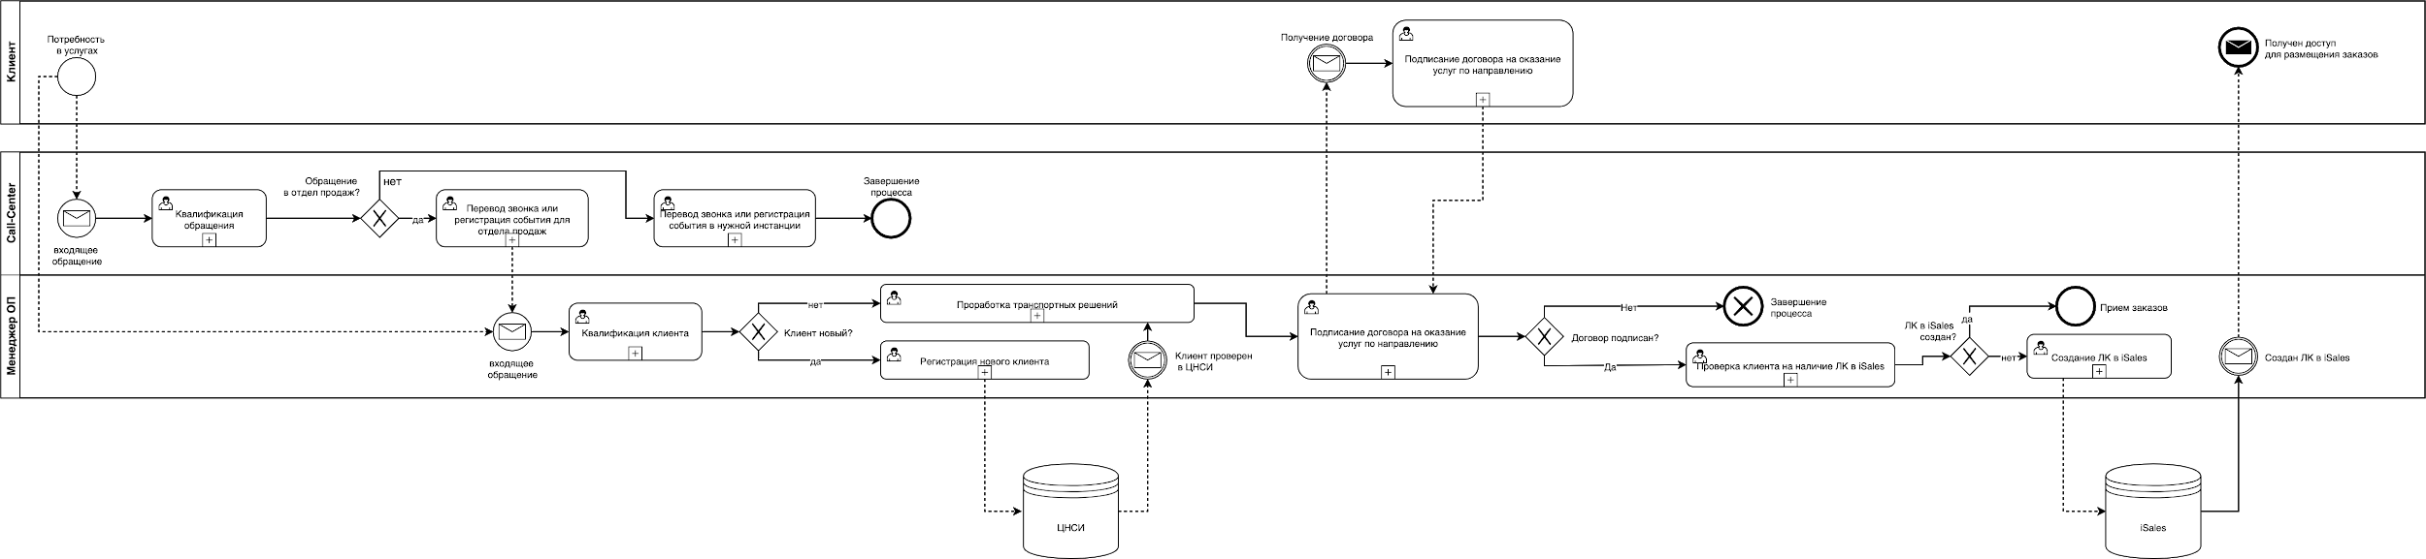

Модель бизнес процесса работы с приемом заказов от текущих клиентов
Система на согласованном Заказчиком этапе работы должна принимать:
- Новые Заказы (с набором необходимых параметров);
- Статусы заказов.
Система, принимая новый Заказ должна автоматически осуществлять привязку к необходимым сущностям:
- Контакт;
- Компания;
- Сделка.
На Рисунке 2 предложена графическая модель взаимодействия систем при размещении нового Заказа Клиентом компании Заказчика.
Рисунок 2. Модель бизнес-процесса приема Заказов от Клиентов

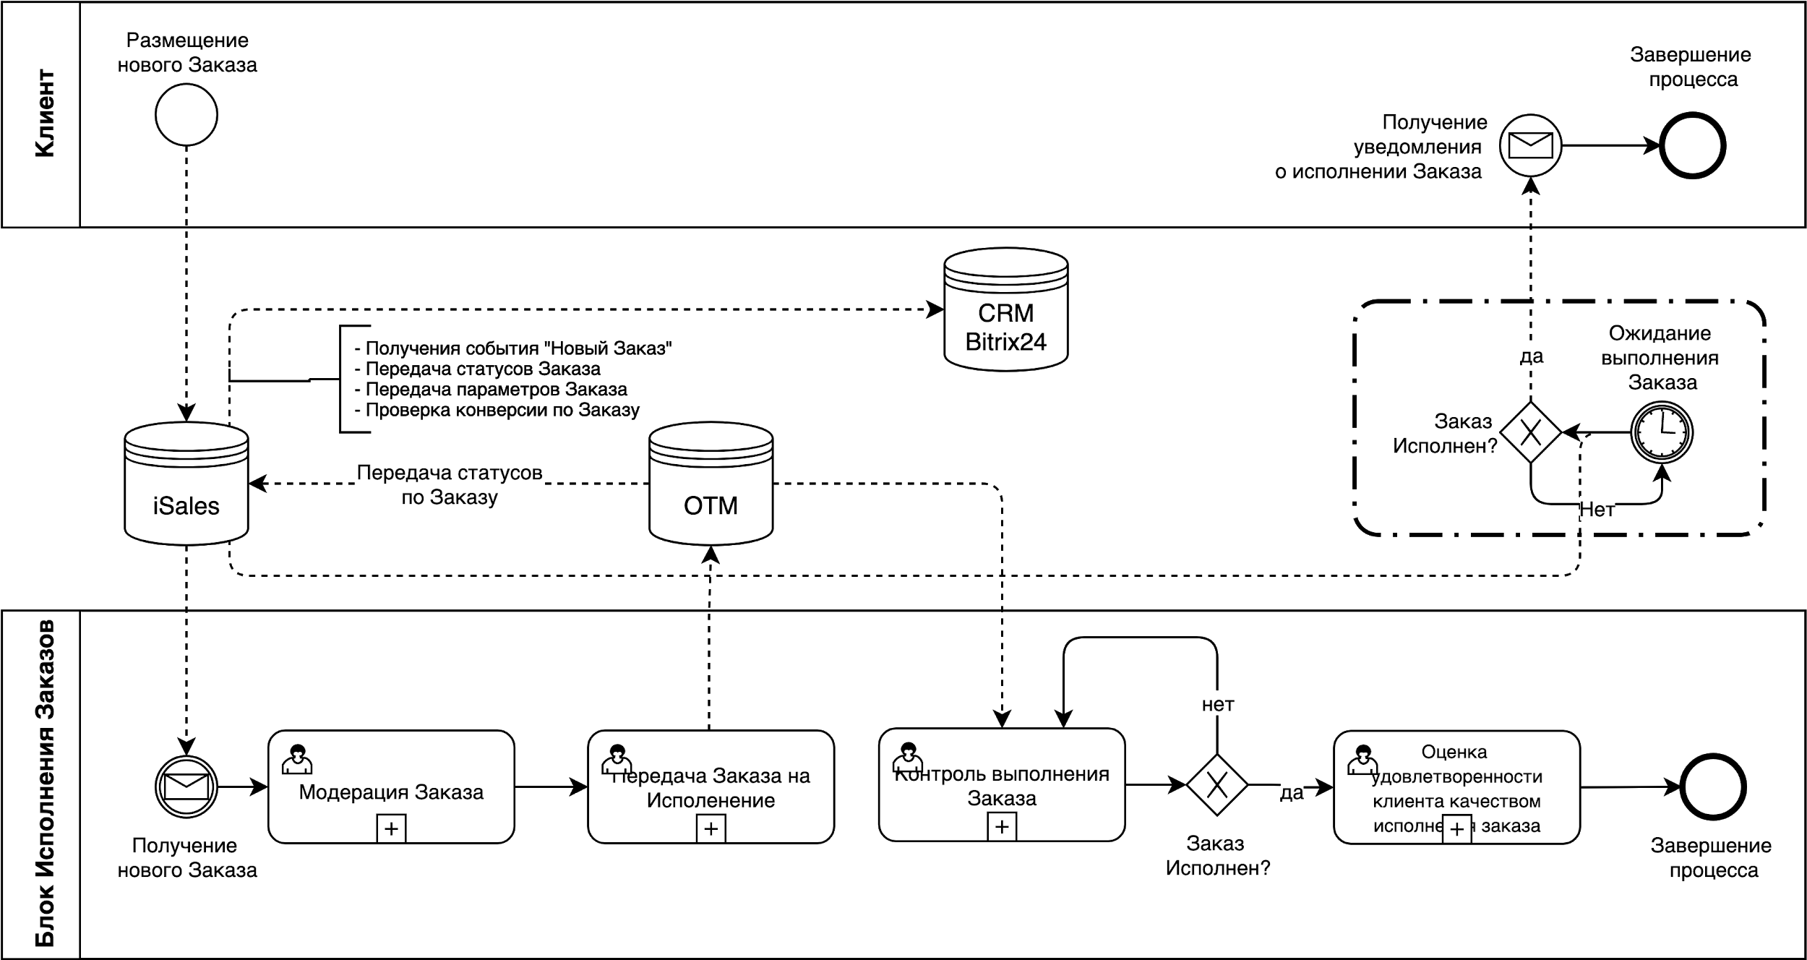

Аналитика и отчетность
На основе занесенных данных менеджером и своевременности изменения статусов Сделок, Система должна при запросе пользователя формировать графические и табличные отчеты.
Примеры типовых отчетов имеющихся в базовой версии Системы изложены в Требованиях к отчетам настоящего документа.
Примеры необходимых отчетов для реализации в Системе, предоставляет Заказчик.

Требования к механизмам интеграции с другими системами
Для двухсторонней синхронизации Системы с другими учетными системами Заказчика предполагается использовать готовое встроенное REST API Bitrix.
В случаях когда есть альтернативный вариант интеграции в виде готового приложения или сервиса для данных целей Исполнитель уведомляет Заказчика о наличии такого варианта.

Общие требования
Система должна обеспечивать интеграцию со смежными системами, указанными в Таблице 4.

Таблица 4. Смежные системы
№ | Наименование системы/сервиса | Комментарии
1. | Корпоративный LDAP-каталог | Используется корпоративный LDAP-каталог на базе Microsoft Active Directory.
2. | Каталог (НСИ) | Используется для хранения данных о Контрагентах (клиентах) компании Заказчика, а также для хранения данных о всех подразделениях компании Заказчика и другой справочной информации
3. | iSales (Lite, Pro) | Используется для осуществления расчета стоимости услуг и размещения Заказов Клиентов.
4. | Телефония | Используется в работе Call-центра (включает сервис исходящего обзвона. сервис рассылки SMS и другие сервисы)
5. | Электронный документооборот | Используется для процесса согласования и подписания договоров (WSS Docs на базе SharePoint)
6 | G Suite | Набор облачных сервисов, предоставляемых компанией Google, включая почтовый сервис Gmail
7 | 1С УХ | Программный продукт «1С: Управление холдингом» предназначен для комплексной автоматизации управляющих компаний и финансовых служб холдингов
8 | Сервис организации рассылок /Почтовый сервер | Используется для организации E-mail рассылок
9 | Сайт компании | Используется для информирования клиентов об услугах компании (на базе Liferay Portal 7.1)

Система должна быть интегрирована со смежными системами с использованием технологических возможностей платформы, на которой она реализована («1С-Битрикс-24»), и платформ интегрируемых систем.
В случае, когда взаимодействие систем не может быть реализовано с использованием специально предназначенных платформенных технологий, для интеграции систем должны быть использованы общепринятые кроссплатформенные технологии (веб-службы). Перечень систем может быть расширен в целях выполнения данного Технического задания.

Требования к интеграции 1С УХ, Каталог (НСИ)
1С УХ, Каталог (НСИ) — системы, из которых может быть загружен справочник Клиентов компании Заказчика, в котором хранится следующая информация:
- Справочная информация о контрагентах;
- Реквизиты контрагентов;
- Информация об организационно-штатном расписании.
Требования:
- Система должна быть интегрирована с 1С УХ, Каталогом (НСИ);
- Система получает данные из 1С УХ, Каталога (НСИ) и отдает данные используя API Каталога 1С УХ, Каталога (НСИ);
- Иерархия структуры компании в Системе должна формироваться на основе данных из справочника организационно-штатная структура из Каталога (НСИ).
Способ интеграции, объем передаваемых данных, этапность передачи данных, формат обмена информацией Системы и Каталога (НСИ) должны быть описаны в частном техническом задании.

Требования к интеграции iSales с Системой
iSales (lite, pro) — система для размещения заказов на оказание услуг, клиентами Заказчика, имеющими соответствующие права:
- Система должна быть интегрирована с системой размещения заказов iSales;
- iSales получает данные из Системы и отдает данные посредством API.
Среднее количество запросов в час составляет 2 300,00.
Подробные требования к интеграции с системой iSales, а также, таблицы сопоставлений параметров Заказа, тайминги выгрузки данных и алгоритм привязки Заказов к соответствующим сущностям Системы будут описаны в частном техническом задании.

Требования к интеграции с телефонией
Требования к интеграции, сценарии работы колл-центра, сценарии переадресации входящих звонков, требования к записи разговоров, требования к голосовому IVR меню, текущей АТС Заказчика в связке с Системой, должны быть описаны в частном техническом задании.

Требования к интеграции с Электронным документооборотом
Электронный документооборот — информационная система в составе программной архитектуры Заказчика, выполняющая функции создания, согласования и хранения электронных версий документов используемых компанией Заказчика.
Система должна иметь возможность посредствам REST API интеграции с текущей системой Электронного Документооборота компании Заказчика.
Требования к интеграции, порядок передачи данных, перечень документов будут описаны в частном техническом задании.

Автоматизация работы менеджера
С целью сократить рабочее время менеджеров от ручного заполнения карточек в Системе необходимо обеспечить автоматическое получение в карточку Компании необходимых данных из учетных систем Заказчика:
- 1С УХ, КАТАЛОГ (НСИ);
- iSales.
В Системе необходимо предусмотреть наличие уведомлений. Уведомления должны приходить в виде:
- Писем на почту;
- Push-уведомления в браузере;
- Push-уведомления в мобильном приложении.
События, по которым должны приходить уведомления:
- Просрочен срок работы с клиентом на Стадии (Названии Стадии);
- Входящее сообщение от клиента на электронную почту;
- Входящий звонок клиента;
- Напоминания о запланированных делах;
- Размещение нового Заказа клиента;
- Сообщения о получении статусов и событий из других учетных систем.
- Напоминания о находящихся в работе и просроченных обращениях.
Подробные требования к составу полей, статусов и событий будут описаны в частном техническом задании.

Мобильная версия
Мобильное приложение — это бесплатное приложение, работающее с iPhone, iPad и Android-устройствами.
Мобильное приложение доступно для скачивания из популярных маркетплейсов мобильных платформ.
Мобильное приложение должно функционировать на устройствах пользователей в рамках своих возможностей и отражать актуальные данные (информацию по делам, контактам, сделкам, счетам (заказам) (Далее – Счетам, Заказам), лидам (далее - Лид), товарам (услугам) для авторизованного пользователя). Требования могут быть детализированы на этапе разработки частного технического задания.
Возможности и функции приложения на базе платформы «1С-Битрикс-24» описаны на сайте — bitrix24.ru.
Авторизация в мобильном приложении должна осуществляться в соответствии с пунктом «Требования к авторизации в системе».

Требования к архитектуре

Функциональная архитектура
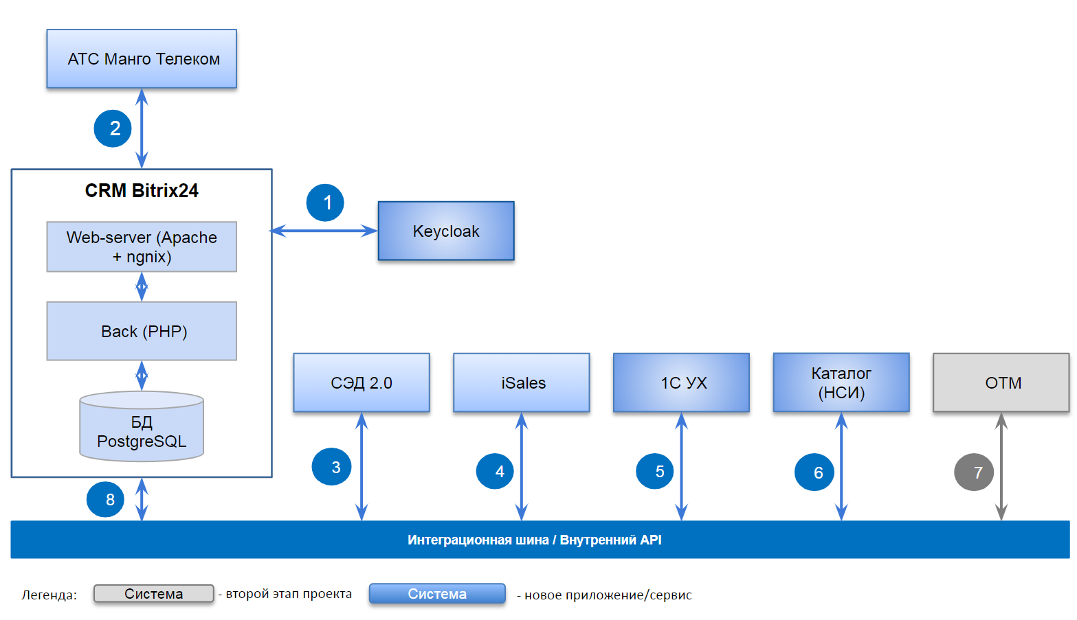

Описание базовых потоков данных
1а – запрос на авторизацию
1б – Ответ от сервиса

2a – телефон звонящего
2б – карточка клиента или инцидента

3а – номер договора
3б – запрос на подпись нового договора

4а – созданные заказы, подтв. открытия ЛК
4б – запрос на открытие ЛК

5а – список клиентов
5б –---

6а – список пунктов/кластеров, организационно-штатная структура
6б -----

7а – инф по исполнению заказа
7б -----

8а – вся инф. по 3а-7а
8б – запрос на создание нового клиента
запрос на подпись нового договора
запрос списка клиентов
запрос списка пунктов назначения, организационно-штатной структуры

Архитектура системы должна быть достаточно гибкой, т.е. должна допускать относительно простое, без коренных структурных изменений, развитие инфраструктуры и изменение конфигурации используемых средств, наращивание функций и ресурсов Системы в соответствии с расширением сфер и задач ее применения.
Следует обеспечить комфортный, максимально упрощенный доступ пользователей к сервисам и результатам функционирования Системы на основе современных графических средств, схем и наглядных пользовательских интерфейсов.
Должны быть обеспечены безопасность функционирования Системы при различных видах угроз и надежная защита данных от разрушения или потери информации, а также авторизация пользователей, управление рабочей загрузкой, резервированием данных, максимально быстрым восстановлением функционирования Системы.

Требования к структуре и функционалу
Структура и функционирование Системы должны удовлетворять следующим требованиям:
- модульная структура программной реализации;
- многопользовательский режим работы;
- открытый интерфейс прикладного программного обеспечения;
- централизованная структура хранения и обработки данных и документов;
- интеграция с другими ИС, используемыми в ПАО «ТрансКонтейнер»;
- масштабируемость (возможность увеличения производительности Системы путем распределения вычислительной нагрузки между несколькими процессорами или серверами);
- возможность функционального расширения Системы путем разработки и включения дополнительных модулей;
- возможность общей настройки Системы Администраторами Системы при помощи механизма параметров и конфигурационных файлов;
- возможность настройки отображения функциональных компонентов на страницах, поддерживающих индивидуальную пользовательскую настройку.
Система должна представлять собой единый информационный ресурс, объединяющий все основные сервисы для взаимодействия сотрудников Компании в рамках функциональных требований к Системе.

Функциональные требования

Требования к составу и функциям модулей
При развертывании коробочной версии в рамках 1-го этапа должны быть перенесены данные из пилотной версии проекта, расположенного по адресу trcont.bitrix24.ru.

Требования к модулю «Структура компании»
Структура компании — это наглядное графическое представление иерархии филиалов, подразделений и отделов компании в виде схемы.
Рисунок 5. Пример организационной структуры
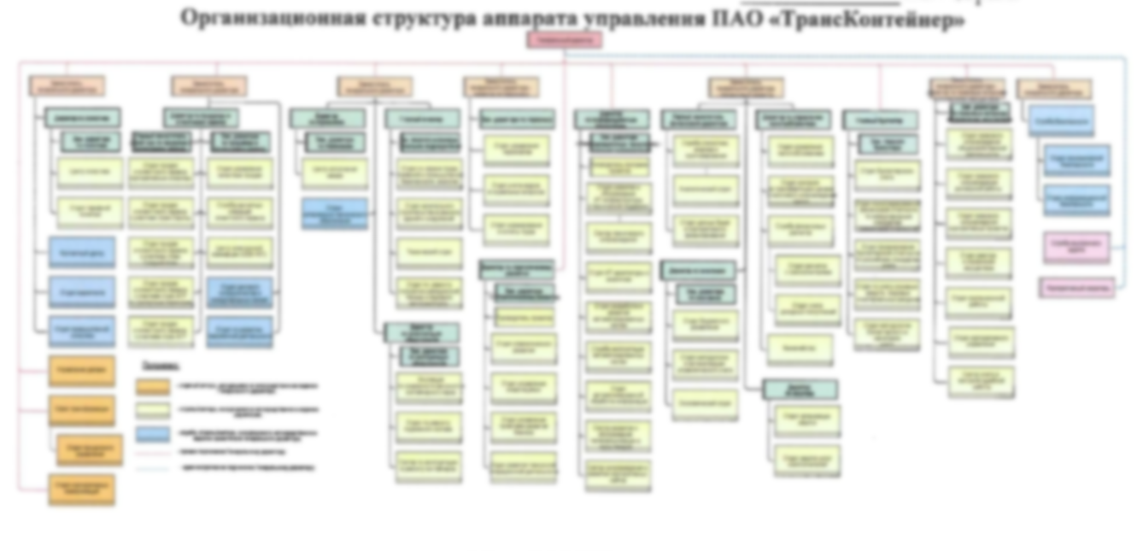
- Настоящую организационно-штатную структуру компании необходимо реализовать в Системе и оптимизировать для корректной автоматизации в разделе «Структура компании».
- Иерархия структуры компании в Системе должна формироваться на основе данных из справочника организационно-штатная структура из Каталога (НСИ).

Требования к модулю «Карточка контактного лица»
Карточка контактного лица — страница Системы, где отражены контактные данные физических лиц и связь с Контрагентом (Юридическим лицом), являющимся Клиентом компании Заказчика.
В карточке контактного лица должен содержаться минимально необходимый набор полей:
- ID;
- Фамилия;
- Имя;
- Отчество;
- Должность в компании;
- Email (может быть несколько);
- Телефон (может быть несколько);
- День рождения;
- Адрес;
- Статус;
- Соц. сети;
- Связка с контрагентом;
- Кто зарегистрировал;
- Важный комментарий;
- Вложения.
В Системе должна быть возможность связки карточки контактного лица с карточкой компании (Контрагента) и перепривязывания контактов между контрагентами.
В Системе карточки контактного лица должны располагаться в разделе Контакты.
Система должна показывать все взаимосвязи контактного лица со Сделками, Лидами и Компаниями.
Рисунок 6. Пример Карточки контактного лица
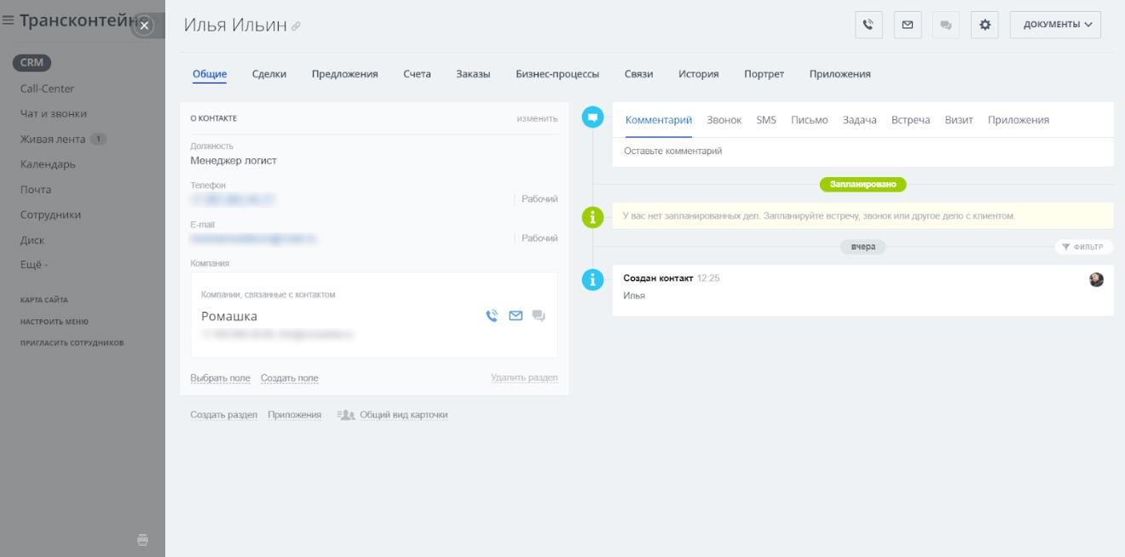
Требования могут быть уточнены в частном техническом задании.

Требования к модулю «Карточка компании»
Карточка компании — Страница Системы, где отражены контактные данные юридического лица и связь с Контактными лицами (Карточками контактных лиц)
В карточке Компании должен содержаться минимально необходимый набор полей:
- ID;
- Единый код клиента;
- Название компании;
- Тип клиента;
- Налоговой статус;
- Страна расположения;
- Головная организация;
- Комментарий из НСИ;
- Дата обновления в НСИ;
- Сфера деятельности;
- Сегмент;
- Плановый объем выручки;
- Телефон компании (может быть несколько);
- E-mail компании (может быть несколько);
- Сайт;
- РЕКВИЗИТЫ:
  - ИНН;
  - Сокращенное наименование организации;
  - Полное наименование организации;
  - ОГРН;
  - КПП;
  - Дата государственной регистрации;
  - ОКПО;
  - ОКТМО;
  - ОКВЭД.
- Генеральный директор;
- Главный бухгалтер;
- Закреплен за (менеджер за которым закреплен контрагент).
В Системе должна быть возможность связки карточки компании (Контрагента) и карточки контактного лица.
В Системе карточки контактного лица должны располагаться в разделе Компании.
Система должна показывать все взаимосвязи карточки Компании со Сделками, Лидами и Контактами.
Рисунок 7. Пример карточки Компании
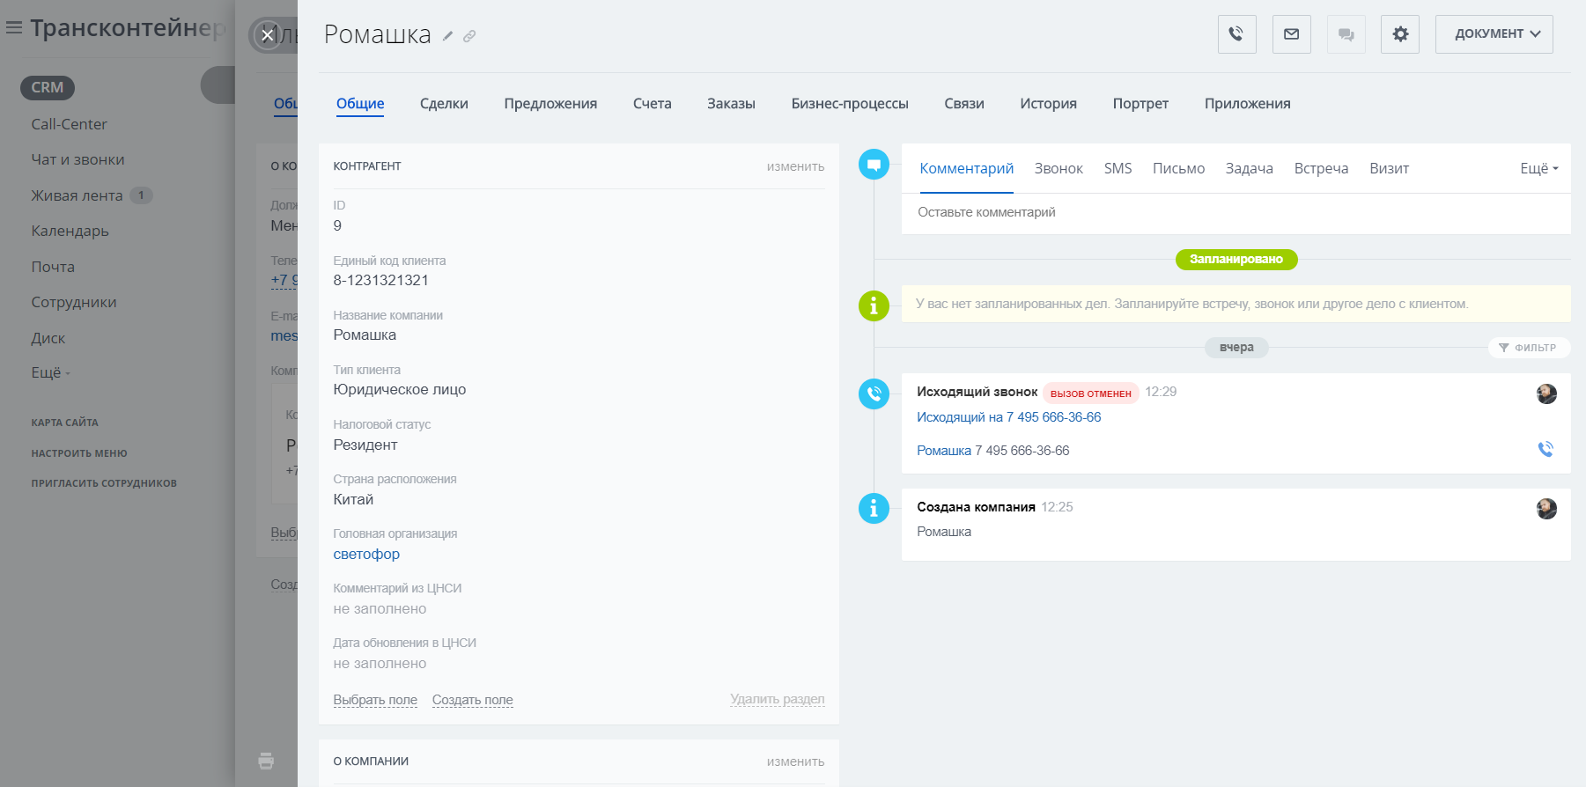
Требования могут быть уточнены в частном техническом задании (например, могут быть добавлены следующие поля: значимые события для клиента, источник обращения клиента, важный комментарий, список контактов, адрес, курирующее клиента подразделение).

Требования к модулю «Карточка сделки»
Сделка — это часть функционала Системы, которая предназначена для фиксации работы с клиентом в рамках определенного спроса в товарах и услугах. Сделка открывается в момент выявления или создания потребности у клиента в определенном четко обозначенном перечне товаров и услуг, т.е. в момент перехода от предварительного интереса к реальной потребности.
Для работы со сделкой в карточке сделки должны содержаться необходимые поля:
- Название;
- Дата начала сделки;
- Ожидаемая дата Завершения сделки;
- Сумма и валюта;
- Стадия;
- Адрес отправления;
- Адрес назначения;
- Номенклатура ДФЭ;
- Номенклатура не ДФЭ;
- Целевое задание;
- Результат сделки.
Требования к позициям номенклатурного справочника, а также к интеграции с мастер-системой, в которой ведется данный учет в настоящее время, будут описаны в частном техническом задании.
Поле целевое задание должно быть в виде выпадающего списка с выбором одного из вариантов:
- Транзит;
- Импорт;
- Экспорт;
- Внутрироссийская перевозка.
Требования могут быть уточнены на этапе написания частного техническом задании.

Требования к отображению модуля «Заказ клиентов»
В Системе предусмотрена сущность Счета — для осуществления операций по частичному погашению финансовых договоренностей по Сделке.
Настоящую сущность Счета на уровне программного кода Системы необходимо адаптировать под заказчика путем изменения названия данной сущности и всех ее упоминаний.
Необходимое название сущности Счета:
- Заказы
Аналогичные упоминания данного названия, не связанные с сущностью Счета необходимо скрыть для пользователей Системы.
Рисунок 8. Пример доски Счетов
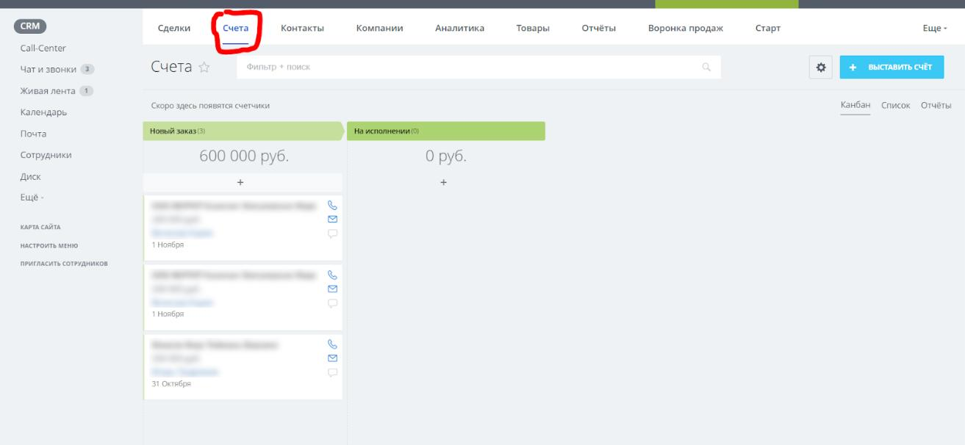

Рисунок 9. Пример карточки Счета
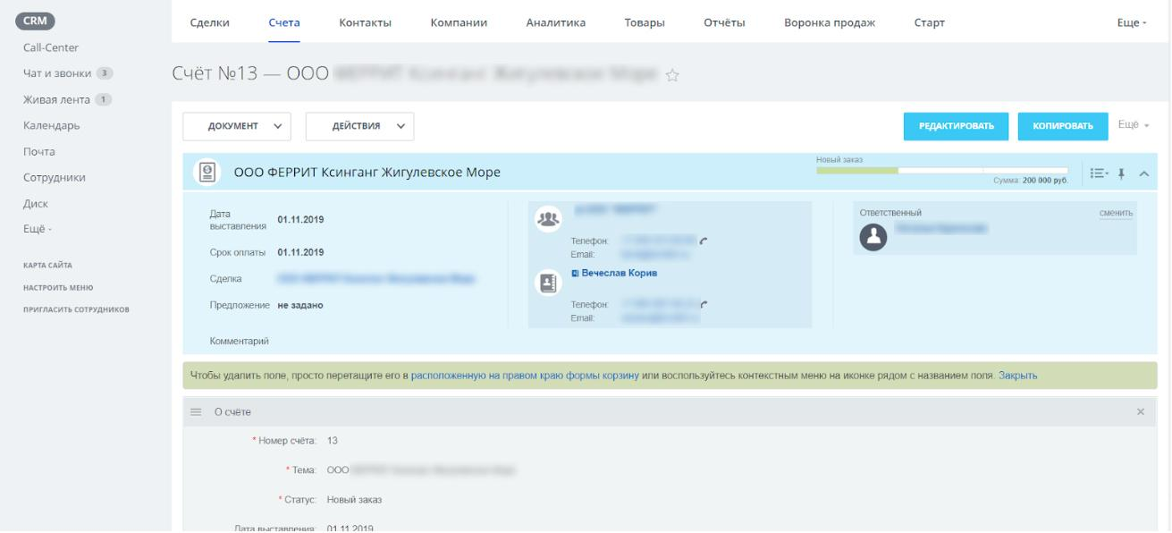
Логика связывания заказа и потенциальной сделки будет описана в частном техническом задании. В базовой коробочной версии Системы эта сущность называется Счета, при внедрении она может быть переименована.

Требования к модулю «Воронка продаж»
Воронка продаж — инструмент внутри Системы для анализа процесса продаж.
Воронка наглядно показывает распределение сделок по стадиям. С помощью диаграммы можно определить этапы, на которых могут потеряться потенциальные клиенты.
Для формирования необходимой воронки продаж в Системе должны быть выделены направления деятельности и стадии направлений деятельности.

Рисунок 10. Пример направлений со стадиями
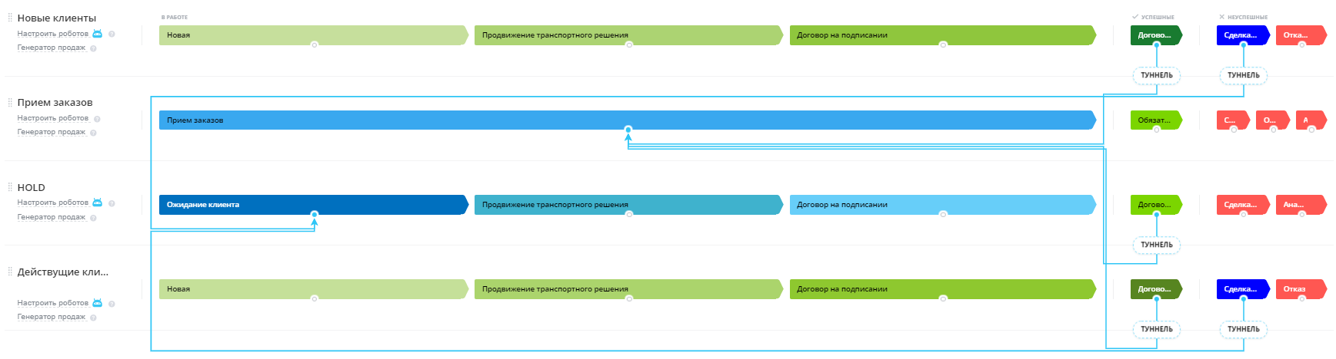
В Системе необходимо предусмотреть формирование актуального графического и табличного отчета «Воронка продаж» с отражением информации:
- Количество клиентов на стадиях Сделок;
- Количество клиентов, отказавшихся от услуг;
- Суммы Сделок клиентов
Перечень полей может быть расширен по результатам разработки частного технического задания.

Требования к направлениям в Сделках
В сущности Сделки необходимо реализовать несколько направлений деятельности. Данные направления должны взаимодействовать между собой исходя из выбора менеджером определенного статуса Сделки.
Необходимые направления:
- Новые клиенты;
- Действующие клиенты;
- Прием Заказов;
- HOLD.
Новые клиенты — в данном направлении ведется работа с новыми с целью заключения договора на оказание услуг по перевозке грузов в контейнерах.
Действующие клиенты — в данном направлении ведется работа с текущими клиентами с целью продажи услуг по перевозке грузов в контейнерах по новым направлениям (географическим).
Прием Заказов — в данном направлении ведется учет Сделок (Договоренностей с клиентом) по согласованному договору на оказание услуг по перевозке грузов в контейнерах.
HOLD — в данном направлении ведется учет потенциальных Сделок с Клиентами, которые на текущий момент не готовы к подписанию договора или рассматривают других подрядчиков на оказание услуг по перевозке грузов в контейнерах.
Стадии работы с клиентами в направлениях деятельности
Согласно Таблице 7 необходимо реализовать стадии работы с клиентами по каждому направлению деятельности. Стадии работы с клиентами служат для контроля работы менеджеров, а также могут присутствовать в некоторых отчетах Системы. Стадии в направлениях разделяются на:
- Первичная стадия — может быть только одна;
- Промежуточные стадии — может быть несколько;
- Успешная стадия — может быть только одна;
- Неуспешные стадии — может быть несколько.
На этапе выполнения работ наименования и количество стадий могут быть скорректированы.
Таблица 7. Стадии в направлениях
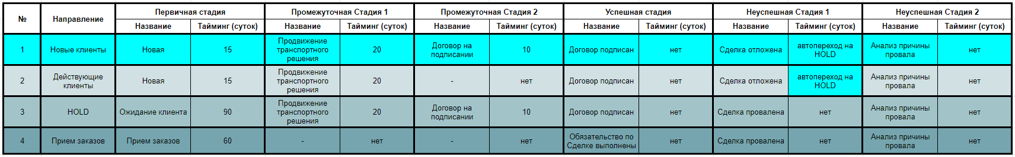
Тайминг в Таблице 7 определяет количество календарных дней (1 д = 24 ч), в течение которых Сделка может находиться на данной стадии. Если количество дней превысило допустимый тайминг, Система должна проинформировать путем push-уведомления Ответственного по соответствующей Сделке и его непосредственного Руководителя.

Требования к номенклатурному каталогу
Номенклатурный каталог — это сущность Системы предназначенная для хранения и отображения информации о товарах и услугах предоставляемых компанией Заказчика своим Клиентам.
Номенклатурный каталог в Системе должен находиться в сущности Товары.
В номенклатурном каталоге необходимо отразить необходимый набор услуг упорядоченный в составе категорий согласно требованиям Заказчика.

Требования к отчетам
В Системе должны быть предусмотрены типовые отчеты связанные с показателями по сущностям:
- Сделки;
- Товары;
- Лиды;
- Счета (Далее Заказы);
- Дела.
Типовые отчеты:
- Отчеты по Сделкам:
  - Выигранные сделки;
  - Объем сделок по контактам;
  - Объем сделок по компаниям;
  - Объем сделок по менеджерам;
  - Ожидаемые продажи;
  - Просроченные сделки;
  - Распределение сделок по стадиям.
- Отчеты по товарам (номенклатуре)
  - Доходность по товарам.
- Отчеты по Лидам
  - Распределение Лидов по менеджерам;
  - Распределение Лидов по статусам;
  - Распределение Лидов по источникам.
- Отчеты по Счетам (Заказам):
  - Счета (Заказы) по менеджерам;
  - Счета (Заказы) по компаниям;
  - Счета (Заказы) по контактам.
- Отчеты по Делам
  - Выполнено менеджерами.

Требования к уведомлениям по событиям в Системе
Уведомления в Системе должны выполняться в Браузере пользователя, а также в установленном на смартфон сотрудника официальном мобильном приложении, прошедшего авторизацию, перечень событий, требующих уведомлений может быть дополнен.
В Системе должны быть настроены уведомления о задержках Сделки (или задержки подготовки ответов по обращениям при нарушении/истечении определенного нормативного срока) на определенной стадии согласно таймингу. Данные уведомления должны быть доставлены пользователям:
- Ответственный (сотрудник ответственный за Сделку);
- Руководитель (непосредственный руководитель ответственного сотрудника, согласно структуре компании.
Перечень уведомлений может быть расширен по результатам разработки частного технического задания.

Требования к функционалу Call-центра
Call-центр — это модуль Системы в составе платформы «1С-Битрикс-24». Модуль колл-центра должен выполнять функции обработки обращений Клиентов компании Заказчика посредствам интегрированной в Систему АТС Заказчика.
Данный модуль необходимо реализовать в основе сущности Лиды и в других сущностях (например, при осуществлении работы с действующими клиентами) в случае, если это будет вытекать из уточненных требований.
Система должна включать следующий функционал:
- Адаптированная под процедуры обработки звонков СТИ-панель, включая зашитые в СТИ-панель коды перерывов операторов;
СТИ панель — это рабочая область в системе, с помощью которой оператор производит прием звонка и его обработку, с информацией о контакте (контрагенте) и функциональностью поиска и создания контактов (контрагентов).
Нужно обеспечить базовые функции работы по обработке входящего звонка: логин/логаут/постановка на перерыв (с указанием причины перерыва), прием, отбой (завершение), инициация звонка, перевод звонка с подтверждением, перевод звонка без подтверждения, установка вызова на удержание, отмена перевода; автоматическое открытие карточки контакта/контрагента на экране оператора при обработке входящего звонка (подразумевается получение от СТИ-коннектора номера телефона входящего звонка); осуществление звонков контактам/контрагентам при нажатии кнопки «Позвонить» из карточки контакта/контрагента на экране оператора.
Необходимо реализовать разные сценарии поступления входящего звонка:
- звонок с известного номера: поднимается карточка клиента с опцией перехода в последнее обращение с целью просмотра, со ссылкой на последний заказ клиента (если такой есть), с всплывающим важным комментарием, с возможностью корректировки карточки и создания нового обращения;
- звонок с неизвестного номера: идентификация и поиск клиента, редактирование карточки клиента, или создание нового клиента и нового обращения.
Рисунок 11. Оператор в состоянии Avail
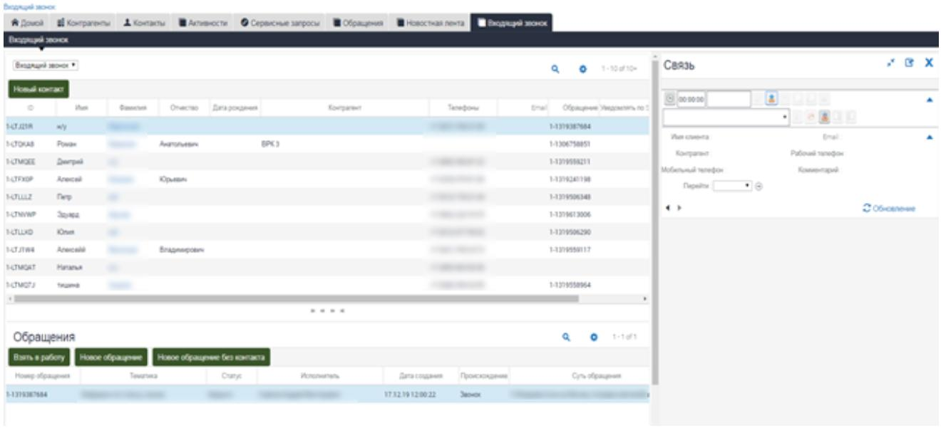
Рисунок 12. Прошел входящий звонок. Оператор в состоянии Ringing
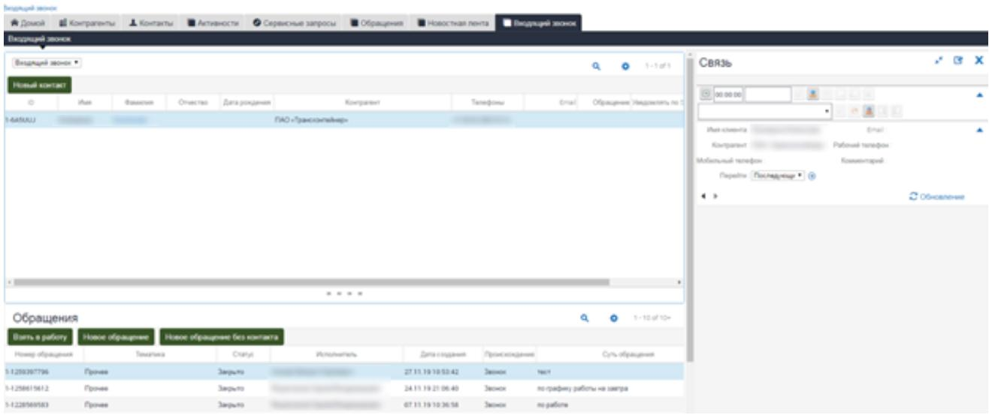
Рисунок 13. Оператор принял входящий звонок
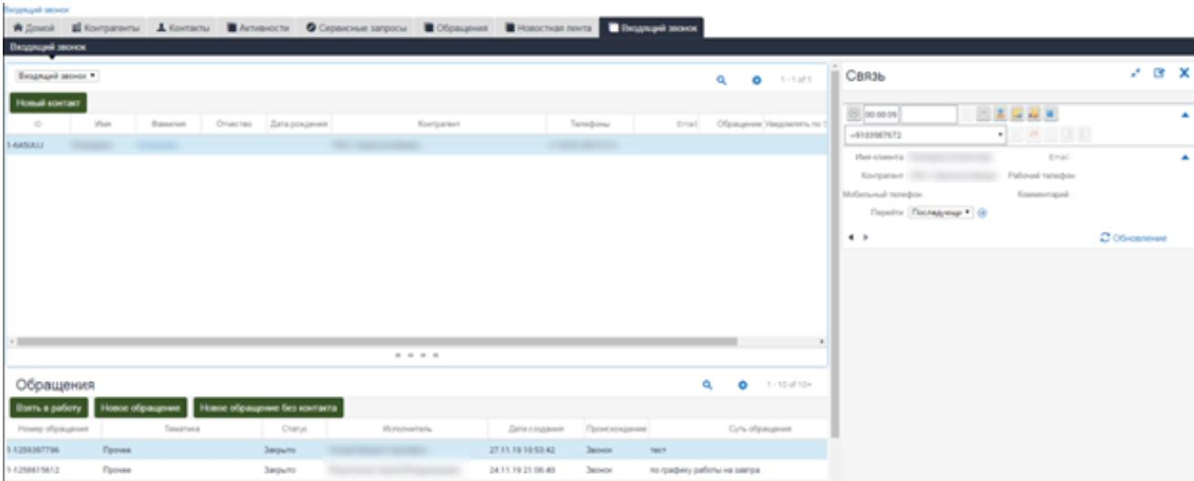

Рисунок 14. Оператор уходит на перерыв
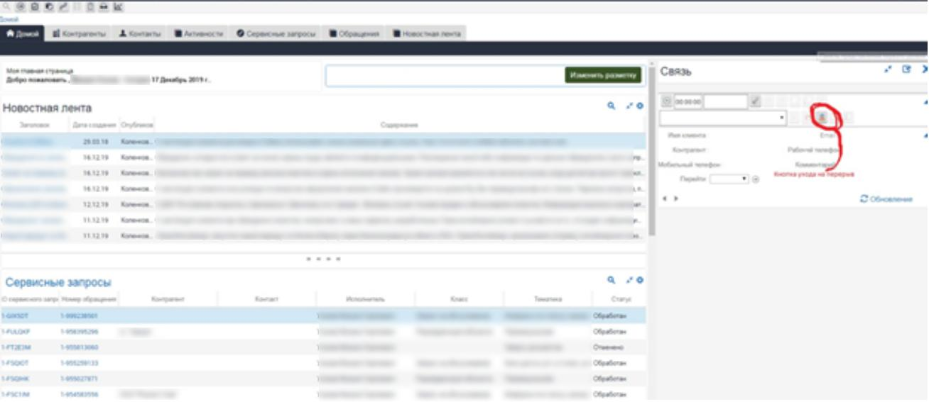

Рисунок 15.
Оператор выбирает перерыв из списка перерывов (данные о перерывах поступают в аналитику)
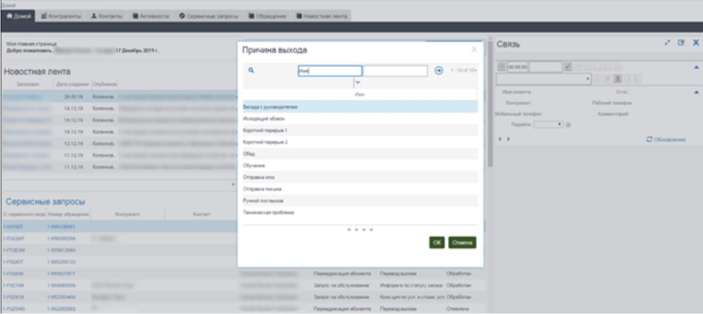
- Адаптированные под call-center карточки клиентов;
Карточка контакта:
- ID;
- Фамилия Имя Отчество;
- Знаменательные события: день рождения, прочее;
- Тип клиента;
- Мобильный телефон (может быть несколько);
- Рабочий телефон (может быть несколько);
- E-mail (может быть несколько);
- Адрес;
- Статус контакта;
- Социальные сети;
- Контрагент (связка с контрагентом);
- Статус;
- Менеджер (кто зарегистрировал);
- Подразделение (кто зарегистрировал);
- Важный комментарий (отображается в СТИ панели);
- Сегмент;
- Паспортные данные.
Опции в карточке контакта:
- Способ уведомления (SMS, E-mail — с возможностью выбора нужной опции);
- История изменений (опция просмотра истории изменения карточки клиента: кто менял, когда и что именно);
- Обращения (история обращений клиента с возможностью создания нового обращения из карточки клиента);
- Запросы (история запросов по клиенту с возможностью создания нового запроса);
- Вложения;
- История взаимодействия;
- Опция совершения исходящего звонка на выбранный в карточке номер;
- Опция отправки SMS с возможностью просмотра статуса отправленного SMS;
- Опция отправки E-mail с возможностью просмотра статуса отправленного E-mail;
- Опция назначения задачи по клиенту;
- Лента (Заметки для переписки менеджеров внутри карточки клиента);
- Номер договора;
- Заказы;
- Баланс клиента;
- % скидки;
- Опция перепривязывания обращений и запросов списком между карточками.
Карточка контрагента:
- ID;
- Единый код контрагента;
- Краткое наименование;
- Полное наименование;
- Знаменательные события: день компании, прочее;
- Тип клиента;
- Статус;
- Сегмент;
- Контактная информация:
  - Адрес;
  - Контактный телефон (может быть несколько);
  - Контактный E-mail (может быть несколько);
  - Факс;
  - Сайт;
  - Социальные сети.
- Перечень контактных лиц;
- Менеджер (кто курирует);
- Подразделение (кто курирует);
- Важный комментарий (отображается в СТИ панели).
Опции в карточке контрагента:
- История изменений (опция просмотра истории изменения карточки клиента: кто менял, когда и что именно);
- Обращения (история обращений клиента с возможностью создания нового обращения из карточки клиента);
- Запросы (история запросов по клиенту с возможностью создания нового запроса);
- Вложения;
- История взаимодействия;
- Опросы;
- Опция совершения исходящего звонка на выбранный в карточке номер;
- Опция отправки SMS с возможностью просмотра статуса отправленного SMS;
- Опция отправки E-mail с возможностью просмотра статуса отправленного E-mail;
- Опция проведения опроса;
- Опция назначения задачи по клиенту;
- Лента (заметки для переписки менеджеров внутри карточки клиента);
- Договоры;
- Заказы;
- Баланс клиента;
- % скидки;
- Опция перепривязывания контактов, обращений и запросов списком между карточками.
- Процесс по работе с обращениями и запросами с адаптированными карточками сущностей и трекингом запросов;
Подсистема обработки обращений и запросов.
  - При подготовке системы потребуется загрузка справочников в справочные поля карточки обращения и запроса, загрузка справочника по грузам и кодам грузов, загрузка справочника по сотрудникам компании с режимом работы.
  - Оператор КЦ, который создает обращение, становится ответственным за разрешение обращения, выполняет категоризацию обращения, его анализ, при необходимости назначает задачи по обращению. Работать с обращениями, созданными в системе, может любой оператор Контактного центра.
На основании задач, ответственный за разрешение обращения закрывает либо эскалирует обращение.
  - Обязательно наличие удобной опции фильтрации обращений, запросов, опция контроля обработки обращений и запросов, и своевременности их закрытия, возможность работы с динамическими группами в системе.
  - Необходимо реализовать процессы:
    - процесс создания обращения и запроса (запрос создается из карточки обращения);
    - процесс обработки обращения и запроса (статусы, уведомления);
    - процесс переадресации запроса, включая переадресацию на группы рассылки;
    - процесс закрытия обращения и запроса;
    - отслеживание сроков исполнения обращений и запросов;
    - напоминания о сроках;
    - эскалация;
    - автоматическое изменение полей в карточке запроса в зависимости от типа запроса;
    - выделенный процесс обработки обращений с нарушенными сроками доставки с поднятием оператору в момент звонка информации о факте нарушения сроков доставки, причинах нарушения и о прогнозных сроках доставки груза.
Подсистема должна обеспечивать трекинг запросов (автоматическое отслеживание процесса решения заявок от регистрации до успешного закрытия), отслеживание дедлайна и оповещение ответственных сотрудников о том, что приближается срок исполнения запроса; автоматическую эскалацию просроченных заявок.
  - Набор полей в карточке обращения:
    - номер обращения;
    - статус обращения (открыто, отменено, назначено на 2 линию, закрыто);
    - тема;
    - тематика;
    - происхождение (заполняется автоматически в зависимости от канала);
    - категория отзыва;
    - причина перевода (для работы с переводами);
    - успешность перевода (для работы с переводами);
    - номер перевода (для работы с переводами);
    - важный комментарий;
    - суть обращения;
    - комментарий;
    - контрагент;
    - контакт;
    - линия обработки;
    - дата и время создания обращения;
    - кем создано;
    - исполнитель;
    - системные поля: фактическое начало, фактическое окончание, время обработки (общее и по линиям обработки);
    - результат обращения;
    - оценка (оценка качества обработки обращения);
    - пожелания клиента (к оценке).
Под карточкой обращения должны быть реализованы опции: вложения (если файлы вложены, они должны отправляться вместе с обращением – может быть необходимость в отправке не всех файлов, а выборочно), запросы (учесть, что в рамках обработки одного обращения может потребоваться создание нескольких запросов и перенаправление их на разные подразделения, в зависимости от типа запроса в карточку запроса подтягивается свой набор полей), активности (для просмотра активностей по обращению), история изменений, заметки, отправить письмо (подписи: общая подпись отдела и персональная подпись сотрудника, с возможностью выбрать шаблон или написать письмо в произвольной форме, в шаблонах должна быть возможность корректировки/ дополнения текста), отправить sms, экспорт обращения в PDF, опция создания нового клиента/ или корректировки карточки существующего клиента из обращения.
  - Обработка тематик.
  - Функционал по созданию отложенного запроса с указанием его темы, тематики, деталей запроса, с возможностью распределения запросов на пользователей и непользователей системы, автоматическим уведомлением по E-mail ответственного подразделения и ответственных работников, не являющихся пользователями системы. В системе должно быть реализовано несколько вариантов карточек запросов с уникальным набором полей.
  - Отслеживание времени обработки запроса на стороне ответственного подразделения, рассылка напоминаний о сроках разрешения запросов, находящихся в работе у ответственных подразделений, и уведомлений ответственным сотрудникам в случае нарушения сроков обработки с опцией автоматической эскалации просроченных запросов на уровень вышестоящего руководства;
  - Получение от ответственного подразделения результата рассмотрения отложенного запроса в виде E-mail ответственному сотруднику КЦ, который заполняет необходимые параметры и завершает обработку отложенного запроса. Ответы на запросы КЦ направляются ответственными подразделениями на общую электронную почту КЦ. Ответы поступают в общую очередь. Закрывает запросы в системе сотрудник, являющийся ответственным за обработку обращений, поступающих по неголосовым каналам связи в каждую конкретную смену. Персонифицированные ответы ответственными подразделениями операторам КЦ не предусмотрены. Должна быть предусмотрена возможность закрытия запросов пользователями системы.
  - Отправка уведомления клиенту о результатах рассмотрения по электронной почте;
  - Оценка удовлетворенности клиента качеством обслуживания — Automatic Customer Satisfaction Index (в режиме голоса).
  - Опция по занесению в систему результата обращения клиента в Общество
  - Поддержка оповещений клиентов (SMS, E-mail) о статусе обработки обращений — клиенту автоматически отправляется уведомление о статусе обработки обращения при регистрации и закрытии (по умолчанию сделать опцию для всех обращений с возможностью деактивации опции как в карточке клиента, так и в карточке обращения).
- Размещенные и регулярно обновляемые справочники;
- Отчетность (помимо стандартных отчетов обязательна настройка экрана по запросам, находящимся в работе);
Экран по запросам в работе подразумевает вывод на экран реестра обращений и запросов, которые находятся в статусе «в работе». В текущей системе есть возможность создания преднастроенных фильтров с определенным набором параметров, фильтры сохраняются, при выборе преднастроенного фильтра система выводит на экран нужные данные (Рис. 16 и Рис. 17).
Рисунок 16.
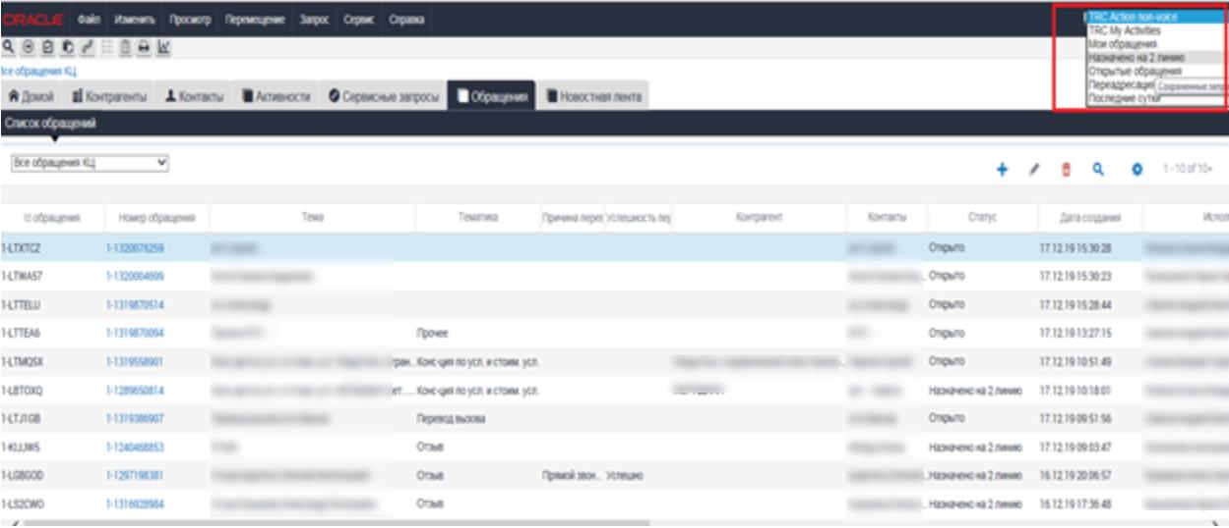

Рисунок 17.
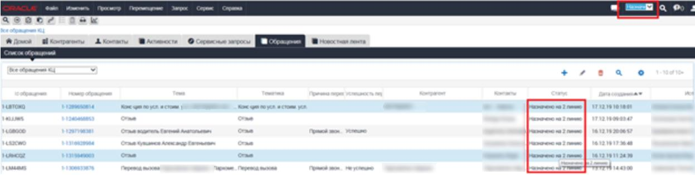
- Новостная лента;
- Опции: исходящий звонок, отправка E-mail (шаблоны и произвольный текст), sms (шаблоны и произвольный текст), задачи;
- Оценка удовлетворенности клиентов:
- Обзвон производится автоматически системой в соответствии с установленным и подлежащим изменению в настройках системы интервалом задержки исходящего звонка после обращения клиента в контактный центр (предполагается обзвон запускать на следующий день после обращения в КЦ);
- Количество единовременных прозвонов — 10 каналов;
- Интеграция с телефонной станцией по протоколам SIP 2.0 или H.323;
- Поддержка стандарт CCXML и VoiceXML для описания опросов;
- Наличие графического веб-дизайнера опросов;
- Поддержка телефонных опросов роботами;
- Поддержка механизмов оповещения пользователей по SMS и электронной почте; Возможность интеграции с подсистемами генерации речи TTS по протокол MRCP; Возможность интеграции с подсистемами распознавания речи ASR по протокол MRCP;
- Поддержка серверных платформ
- Лицензии для проведения опросов
Результаты обзвона отражаются в аналитике.
- Поддержка оповещений клиентов (SMS, E-mail) о статусе обработки обращений при регистрации и закрытии;
- Поддержка оповещений клиентов по значимым событиям (E-mail, SMS), информирование оператора о значимом событии клиента в момент приема входящего звонка;
Примерами значимых событий являются: день рождения, день компании, общероссийские праздники и т.д.
Информирование оператора о значимых событиях клиента: например, в момент поступления входящего звонка, оператор видит, что у клиента день рождения.
- Миграция данных из Oracle Siebel CRM;
Возможность импорта данных в Систему в формате xls/xlsx (Microsoft Excel).
Импорт данных по контрагентам, контактам, обращениям и запросам:
- Исторический период – 2019 год.
- Число записей:
- Контакты: 36293
- Контрагенты 243000
- Обращения: 73715
- Сервисные запросы: 2082
- Чаты для коммуникаций с Клиентами и опция обратный звонок.
Функциональность системы должна отвечать принципам омниканального обслуживания.
Функциональные требования к процессу обработки чатов:
- Опция переключения между режимами CTI и ЧАТ в CRM (то есть оператор выходит на обслуживание либо на звонки, либо на чаты);
- Возможность назначить любому сотруднику роль для работы с чатами;
- Отдельное окно в CRM для работы с чатами;
- Реализовать очереди для распределения чатов между операторами разных скилл- группы;
- Работа с очередями выполняется по принципу FIFO (First Input First Output);
- Реализовать привязку чат-сессий к обращению;
- Реализовать привязку чат сессий к клиенту;
- Реализовать экраны в карточку клиента и карточку обращения для просмотра чат сессий, как в контексте клиента, так и в контексте выбранного обращения;
- Реализовать экран с текущим состоянием очереди по не голосовым каналам, доступный Супервайзеру КЦ и Руководителю КЦ;
- Реализовать поддержку смены Статусов операторов при работе с не голосовыми каналами;
- Реализовать экран со статусами операторов и историей их изменений с возможностью анализировать данные по разным показателям;
- Реализовать экран для отчетов и аналитики по не голосовым каналам;
- Реализовать возможность отслеживания параметра «Скорость ответа» оператора;
- Реализовать механизм, который при поступлении сообщения по не голосовому каналу будет производить поиск контакта по номеру телефона;
- Реализовать поля в карточку Обращения относящиеся к не голосовым каналам;
- Реализовать автоматическое заполнение поля «канал обращения» (и возможно еще некоторых полей) при создании обращения на неголосовых каналах;
- Реализовать возможность обработки сразу нескольких чатов одним оператором;
- Реализовать механизм, который при переключении между чатами будет сохранять экран, на котором находился оператор;
- Реализовать возможность администрирования количества одновременно обрабатываемых чатов одним оператором;
- Реализовать возможность администрирования обработки каналов поступления чатов;
- Реализовать шаблоны автоприветствия / отбивки по системным событиям, с возможностью их администрирования;
- Реализовать шаблоны ручных ответов клиенту, с возможностью их администрирования;
- Реализовать возможность перераспределять чаты между очередями внутри СРМ;
- Реализовать возможность перераспределять чат на команду поддержки iSales.
Технические параметры системы неголосовых коммуникаций:
- Интеграция CRM с чатами посредством API
- Интеграция с антивирусным решением для проверки файлов от клиента
- Маршрутизация сообщений
- Обработка ошибок
- Передача служебной информации (тип канала, регион и город клиента, версия браузера)
- Подключение чат-ботов
- Получение обратной связи о чате с оператором
- Сохранение истории взаимодействия с клиентом
- Журналирование действий оператора
- Маршрутизация сессий с передачей контекста
- Управление сессиями: управление таймаутами, количеством параллельных сессий, очередями
- Управление скилл-группами и операторами
- Операционная отчетность
- Управление блокировками
- Возможность создания быстрых шаблонов сообщений
- Функции Супервайзера КЦ (подключение к чату, перевод чата на себя).
- Взаимодействие с мессенджерами, социальными сетями, виджетами
Звонок с сайта приходит в общую скилл-группу, которая обслуживает голосовую линию, распределяется на первого освободившегося оператора.
- Требования к модели работы с обращениями Клиентов, сценарии перевода обращений на менеджеров других отделов компании, а также требования к уведомлениям и оповещениям Клиентов будут описаны в частном техническом задании.

Нефункциональные требования

Требования к дизайну
Все разделы Системы должны иметь единый дизайн, либо общую концепцию дизайна и соответствовать утвержденному фирменному стилю Компании.
Дизайн Системы должен быть выполнен в современном, клиентоориентированном стиле, иметь удобную и легкую навигацию, поддерживать адаптивную верстку (корректно отображаться на смартфонах, планшетах и других мобильных устройствах).
Должен использоваться единый стиль шрифта, не затрудняющий чтение текста, а цветовая гамма должна соответствовать корпоративным цветам Компании и/или включать в себя другие цвета, сочетающиеся с ними.

Требования к интерфейсу
Web-интерфейс Системы должен удовлетворять следующим требованиям:
- Система должна корректно отображаться на мониторах ПК, мобильных телефонах, смартфонах, коммуникаторах и планшетах;
- Все поля экранных форм должны быть доступны для просмотра без дополнительной горизонтальной прокрутки окна;
- Система должен обеспечивать следующую минимальную скорость полной загрузки страниц по запросу пользователя при полосе пропускания канала связи у пользователя 1 Мбит/сек:
- полная загрузка страницы при запросе ресурса — не более 2 секунд;
- полная загрузка страницы при исполнении поискового запроса по Системе — не более 6 секунд.

Требования к техническому сопровождению
Техническое сопровождение Системы может осуществляться специалистами подрядной организации в рамках договора сопровождения. Первая линия технической поддержки Системы должна осуществляться силами сотрудников соответствующих подразделений ПАО «ТрансКонтейнер» в соответствии с утвержденными Регламентами и Инструкциями.

Требования к развитию и модернизации
Для поддержания соответствия характеристик Системы актуальным требованиям на протяжении всего периода эксплуатации при разработке Системы необходимо обеспечить возможность допускать наращивание функциональных возможностей, модернизации как путем замены технического и общего программного обеспечения, так и за счет модернизации информационного обеспечения.
В рамках развития Система должна обеспечивать:
- создание новых модулей и сервисов (закрепленных регламентами обеспечивающих бизнес-процессов) Системы;
- создание новых и изменение разработанных печатных форм.

Требование к видам обеспечения

Требования к информационному обеспечению
Техническое сопровождение Системы может осуществляться специалистами подрядной организации в рамках договора сопровождения. Первая линия технической поддержки Системы должна осуществляться силами сотрудников соответствующих подразделений ПАО «ТрансКонтейнер» в соответствии с утвержденными Регламентами и Инструкциями.

Требования к лингвистическому обеспечению
Все прикладное программное обеспечение Системы для организации взаимодействия с пользователем должно осуществляться на русском языке.
Пользовательский интерфейс Системы должен позволять работать на русском языке.
Допускается, что административный интерфейс может быть на английском языке.

Языки взаимодействия пользователя и прикладных программ
Взаимодействие пользователя с Системой должно осуществляться на русском языке. Исключение могут составлять только системные сообщения на английском языке программных продуктов, разработанных за рубежом.
Графический интерфейс пользователя Системы должен быть разработан на русском языке.
Вся документация, разрабатываемая в рамках создания Системы, должна быть на русском языке.

Языки взаимодействия администраторов системы
Все программно-технические средства (ПТС), закупаемые в рамках создания Системы, должны комплектоваться стандартным программным обеспечением и документацией, предусмотренными изготовителем ПТС.
Комплектование ПТС программным обеспечением и документацией сторонних производителей должно производиться в соответствии со стандартными условиями поставки данных средств производителем.

Требования к программному обеспечению

Требования к программному обеспечению серверного оборудованию
Для развертывания промышленного ландшафта Системы необходимо использование серверного программного обеспечения, приведенного в Таблице 8. Несколько ролей серверов могут быть совмещены на одном виртуальном сервере.
Таблица 8. ПО промышленного ландшафта
Роль сервера | Требуемое ПО
Веб-сервер | CentOS 7.x или Redhat Enterprise Linux 7.x или выше
Резервный-Сервер | CentOS 7.x или Redhat Enterprise Linux 7.x или выше
Тестовая среда для разработки | CentOS 7.x или Redhat Enterprise Linux 7.x или выше
Для работы Системы необходимо использование клиентских лицензий, приведенных в Таблице 9. Лицензии, указанные в Таблице 9, приобретаются Заказчиком отдельно.
Таблица 9. Список клиентских лицензий
Сервер | Тип лицензии | Количество, шт.
1С-Битрикс24 | Программа для ЭВМ «1С-Битрикс24». Лицензия Корпоративный портал (250 пользователей) | 1 шт.

Развертывание Системы (включая но не ограничиваясь установкой ОС, базисного ПО, ППО и других необходимых для работы Системы) должно осуществляться силами Исполнителя.

Требования к программному обеспечению клиентского оборудования
На рабочих станциях конечных пользователей Системы должно быть установлено следующее программное обеспечение:
- Операционная система Windows 8 и выше.
Система должна поддерживать кросс-браузерную совместимость и корректно отображаться без установленных дополнительных плагинов, влияющих на отображение страниц в наиболее распространенных браузерах:
- Internet Explorer, версии не ниже 10;
- Google Chrome, версии не ниже 49;
- Opera, версии не ниже 53;
- Mozilla Firefox, версии не ниже 60.
Скорость соединения по сети — 1/100 Мбит/сек

Требования к техническому обеспечению
Техническое обеспечение Системы может включать в себя сервер баз данных, веб-сервер и сервер приложений, которые могут быть развернуты на разных виртуальных серверах. Для каждой отдельной виртуальной среды должна быть предусмотрена возможность установки и развертывания в кластере нескольких серверов. Также все компоненты системы могут быть развернуты на одном сервере.
Для обеспечения надежности работы Системы рекомендуется использовать кластер из двух и более серверов, один из которых должен быть основным, а другие - находиться в резерве и использоваться в случае, если основной сервер перестанет функционировать должным образом. Признаки должного функционирования сервера должны быть заданы при настройке кластера.
Система должна иметь единое хранилище данных, реализованное на базе СУБД, которая должна обеспечивать манипулирование данными (ввод, изменение), описание и сжатие данных, физическое размещение и сортировку записей в базах данных, поддержку целостности данных, защиту от сбоев, восстановление данных, работу с транзакциями и файлами, обеспечивать безопасность данных. По способу доступа к базе данных - клиент-серверная архитектура. В качестве клиентского приложения должен быть использован «тонкий» клиент, в том числе web-клиент.

Требования к техническим средствам

Минимальные требования к серверному оборудованию
В качестве серверного оборудования Системы возможно использование как физического оборудования, так и виртуальных машин. Все необходимое аппаратное обеспечение предоставляется Заказчиком или подрядной организацией по согласованию.
Итоговая архитектура будет определена на этапе разработки системы.
Ферма Системы может состоять из серверов следующих ролей:
- Балансировщик;
- Веб-сервер (основной и резервный)
- Сервер баз данных (основной и резервный);
- Тестовая среда для разработки.
В Таблице 10 приведены рекомендуемые требования аппаратного обеспечения.

Таблица 10. Аппаратное обеспечение промышленного ландшафта
№ | Роль сервера | Рекомендуемая конфигурация для виртуальных серверов | Количество, шт.
1 | Веб-сервер «1С-Битрикс-24» | 8 ядер  2 × 4 Тб HDD под файлы Системы  2 х 480 Гб SSD под файлы базы данных  128 Гб DDR4 | 1
2 | Резервный-сервер | 8 ядер  2 × 4 Тб HDD под файлы Системы  2 х 480 Гб SSD под файлы базы данных  128 Гб DDR4 | 1
3 | Тестовая-среда для разработки | 6 ядер  1 Тб HDD под файлы Системы  480 Гб SSD под файлы базы данных  16 Гб DDR4 | 1

Требования к мобильным устройствам
Для работы с Системой и её мобильным приложением мобильные устройства должны отвечать следующим требованиям:
- операционная система — Android версии не ниже 5 или iOS версии не ниже 10;
- оперативная память — 2 Гб и выше;
- разрешение экрана — 1280x720 для ОС Android; от 1136x640 для ОС iOS.

Требования к сетевым протоколам
Подключение рабочих мест пользователей к рабочему серверу должно осуществляться по сети с использованием протокола TCP/IP. Должно быть реализовано разрешение имен и установлен сервер DNS.
Аутентификация пользователей должна осуществляться через протокол сетевой аутентификации NTLM версии 2 или протокол Kerberos.
Взаимодействие Системы с Active Directory должно быть организовано через протокол LDAP версии 2 и 3, с почтовыми службами Компании – по протоколам IMAP версии 4 и SMTP. Передача данных должна осуществляться по протоколам HTTP/HTTPS (HTTP версии 2).

Требования к портам
Для обеспечения работы Системы в сетевой инфраструктуре должны быть открыты следующие порты* для веб-сервера с установленной платформой «1С-Битрикс-24»:

Порт | Назначение
25 | smtp сервер
80 | http
443 | https
5222 | bitrix xmpp сервер
5223 | bitrix xmpp сервер по ssl
8890 | ntlm авторизация
8891 | ntlm авторизация по ssl
8893 | http сервер мгновенных сообщений
8894 | https сервер мгновенных сообщений

Список портов может быть расширен на этапе реализации проекта.

Требования к режимам функционирования Системы
Для Системы должны быть определены следующие режимы функционирования:
- Штатный режим работы (Система должна функционировать);
- Режим регламентного обслуживания (Система должна функционировать при необходимости);
- Аварийный режим (Система не должна функционировать).
В штатном режиме должны выполняться все требования настоящего Технического задания по показателям назначения и функциям, реализуемым компонентами Системы. В штатном режиме функционирование Системы должно быть круглосуточным, без выходных (формула 24х7х365).
Режим регламентного обслуживания должен быть предназначен для проведения работ по обновлению и техническому обслуживанию компонентов Системы, а также резервному копированию данных. Регламентное обслуживание должно проводиться в нерабочее время. При работе в данном режиме допускаются перерывы в работе Системы с предварительным информированием пользователей, не превышающие 4-х часов.
Система должна переходить в аварийный режим в случае временной неработоспособности каналов связи между серверами, а также в случае выхода из строя аппаратного и/или программного обеспечения. В аварийном режиме Системы системный администратор должен осуществлять поиск неисправностей и проводить работы по их устранению. Работа пользователей с «1С-Битрикс-24» невозможна.
В случае пребывания Системы в аварийном режиме в течение 16 часов и/или неспособности Администратора самостоятельно устранить проблему, Заказчик вправе обратиться к подрядной организации с целью устранения проблемы силами подрядной организации в рамках SLA поддержки.

Требования по диагностированию Системы
Диагностирование основных процессов Системы должно производиться штатными средствами «1С-Битрикс-24», на базе которого создается Система.
При возникновении аварийных ситуаций либо ошибок в программном обеспечении штатные средства Системы должны позволять сохранять полный набор информации, необходимой пользователю для идентификации проблемы в виде стандартных файлов логирования «1С-Битрикс-24».

Требования к гарантийному обслуживанию
Срок гарантии, установленный компанией, оказывающей услуги по разработке и внедрению Системы, должен составлять не менее 12 месяцев с даты подписания акта выполненных работ по этапу №3.
Исполнитель обязуется своими силами и за свой счет производить в течение гарантийного периода эксплуатации Системы устранение ошибок или неисправностей, возникших из-за дефектов реализации, а не в результате действий сотрудников Компании или третьих лиц.
Гарантийное сопровождение должно оказываться в соответствии с согласованным сторонами регламентом гарантийного сопровождения, описывающим способ и порядок фиксирования заявок, рабочий поток прохождения заявки, сроки и ответственность сторон при решении заявок.

ЭТАПЫ ВЫПОЛНЕНИЯ РАБОТ
Основными этапами работ по разработке Системы являются следующие:
1. Проектирование Системы, разработка первой очереди Системы, тестирование:
аналитика и детализация требований;
разработка частного технического задания;
внедрение первой очереди Системы (коробочная версия на базе платформы «1С-Битрикс24»);
проведение предварительных комплексных испытаний (тестирование);
проведение обучающих мероприятий;
разработка отчетной документации.
2. Разработка второй очереди Системы, интеграция с системами Заказчика, тестирование, опытная эксплуатация:
разработка дизайна Системы;
разработка функциональности платформы в соответствии с функциональными требованиями к Системе;
приведение инфраструктуры Заказчика в соответствие с техническими требованиями к Системе;
интеграция Системы со смежными системами;
информационное наполнение Системы в информационных модулях, загрузка данных об организационной-штатной структуры Компании и ее сотрудниках, загрузка остальной необходимой информации в соответствии с требованиями настоящего Технического задания;
проведение предварительных комплексных испытаний (тестирование);
проведение опытной эксплуатация;
разработка отчетной документации.
3. Опытно-промышленная эксплуатация Системы:
проведение обучающих мероприятий;
проведение приемочных испытаний;
приемка системы в промышленную эксплуатацию.

ПОРЯДОК КОНТРОЛЯ И ПРИЕМКИ СИСТЕМЫ

Виды, состав, объем и методы испытаний системы
Приемка результатов работ осуществляется поэтапно в соответствии с Календарным планом.
Приемка результатов выполнения работ по этапам оформляется Актом сдачи-приемки работ по каждому этапу работ.
Должны быть проведены следующие виды испытаний:
- предварительные комплексные испытания (тестирование);
- опытная эксплуатация (ОЭ);
- приемочные испытания.

Общие требования к приемке работ по стадиям
Объем предварительных комплексных испытаний (для тестирования) должен быть определен в документе «Программа и методика предварительных комплексных испытаний».
В документе «Программа и методика предварительных комплексных испытаний», который разрабатывается Исполнителем, должен быть определен перечень объектов испытаний, состав предъявляемой на испытания документации. В документе «Программа и методика предварительных комплексных испытаний» должна быть определена очередность испытаний в соответствии с требованиями ЧТЗ, а также порядок и методы проведения предварительных комплексных испытаний.
Результаты проведения предварительных комплексных испытаний должны быть отражены в документе «Протокол предварительных комплексных испытаний». Документ «Протокол предварительных комплексных испытаний» должен быть подписан со стороны Заказчика и Исполнителя.
Решение о начале опытной эксплуатации должно быть закреплено в документе «Акт приемки в опытную эксплуатацию».
Опытная эксплуатация должна быть проведена на основании документа «Программа опытной эксплуатации». В документе «Программа опытной эксплуатации», который разрабатывается Исполнителем, должны быть указаны условия и порядок функционирования информационной системы, сроки проведения опытной эксплуатации и порядок устранения недостатков, выявленных в процессе опытной эксплуатации.
В ходе проведения опытной эксплуатации Исполнитель должен вести документ «Журнал опытной эксплуатации», в котором должны быть отражены сведения о продолжительности работы системы, отказах, сбоях, аварийных ситуациях, изменениях параметров объекта автоматизации.
По результатам опытной эксплуатации принимается решение о возможности (или невозможности) представления системы на приемочные испытания. Решение о завершении опытной эксплуатации и начале приемочных испытаний должно быть закреплено в документе «Акт о завершении опытной эксплуатации и допуске к приемочным испытаниям».
Приемочные испытания должны проводиться на основании документа «Программа и методика приемочных испытаний» и должны учитывать результаты проведения опытной эксплуатации.
В документе «Программа и методика приемочных испытаний», разрабатываемой Исполнителем, должен быть определен перечень объектов испытаний, состав предъявляемой на испытания документации. В документе «Программа и методика приемочных испытаний» должна быть определена очередность испытаний в соответствии с требованиями ЧТЗ, а также порядок, объем и методы проведения приемочных испытаний.
Результаты проведения приемочных испытаний должны быть отражены в документе «Протокол приемочных испытаний». Документ «Протокол приемочных испытаний» должен быть подписан со стороны Заказчика и Исполнителя.

ТРЕБОВАНИЯ К ДОКУМЕНТИРОВАНИЮ
В рамках проекта по разработке и внедрению Системы Исполнитель должен передать Заказчику пакет документов, разработанный в соответствии с внутренними требованиями и стандартами Компании в области информационных технологий.
Комплект документации представляется Заказчику Исполнителем в 2-х экземплярах в печатном виде (с подписями и печатями), а также в электронном виде на машинных носителях. Электронный вид документов должен соответствовать одному из форматов редакторов MS Word, MS Excel, MS Visio, MS PowerPoint версий 2003/2007/2010/2013.
По результатам выполнения работ Исполнитель предоставляет Частное техническое задание и комплект отчетной документации в составе:
- программное обеспечение Системы в составе:
  - Исходные тексты прикладного программного обеспечения, включая контрольные суммы для каждого файла по алгоритму MD5;
  - Инструкция по сборке из исходных текстов рабочего прикладного программного обеспечения;
  - Исполняемые файлы (где применимо), включая контрольные суммы для каждого файла по алгоритму MD5;
  - Описание программных средств, содержащее сведения об их логической структуре и среде функционирования, а также описание методов, приемов и правил эксплуатации технологических средств, используемых при их создании.
- Частное техническое задание
- Комплект рабочей документации Системы в составе:
    - Руководство пользователя, включая Роли пользователей Системы;
    - Руководство администратора включая:
      - Описание программно-технического комплекса;
      - Техническая архитектура программно-технического комплекса;
      - Регламент резервного копирования и восстановления;
      - Требования к регламентному обслуживанию
      - Список сервисных учетных записей с процедурами смены пароля
- Комплект документов по тестированию в составе:
    - Программа и методика предварительных комплексных испытаний;
    - Протокол предварительных комплексных испытаний;
- Акт приемки Системы в опытную эксплуатацию;
- Программа опытной эксплуатации;
- Журнал опытной эксплуатации;
- Акт о завершении опытной эксплуатации и допуске к передаче в опытно-промышленную эксплуатацию;
- Программа и методика приемочных испытаний;
- Протокол приемочных испытаний Системы;
- Отчет о нагрузочном тестировании;
- Ведомость обучения;
- Акты сдачи-приемки выполненных работ (по этапам работ);
- Акт приемки в промышленную эксплуатацию.
Вся документация по проекту должна быть размещена Исполнителем в Системе в структурированном виде в модуле «База знаний «Wiki». Права на доступ к руководствам по работе Системы должны быть разграничены.
При предоставлении новых релизов ПО сопровождение стандартного комплекта пользовательской документации, входящего в комплект поставки, должно выполняться Исполнителем в рамках услуг по сопровождению или развитию Системы.

СРОКИ ВЫПОЛНЕНИЯ ЭТАПОВ РАБОТ
№  п/п | Наименование этапов Работ | Срок выполнения этапов Работ  с даты подписания Договора | Форма предоставления результатов этапов Работ  Отчетные документы
1. | Проектирование Системы, разработка первой очереди Системы, тестирование | 31.03.2020 | Частное техническое задание  Программное обеспечение Системы в составе:  - Исходные тексты прикладного программного обеспечения, включая контрольные суммы для каждого файла по алгоритму MD5;  - Инструкция по сборке из исходных текстов рабочего прикладного программного обеспечения;  - Исполняемые файлы (где применимо), включая контрольные суммы для каждого файла по алгоритму MD5;  - Описание программных средств, содержащее сведения об их логической структуре и среде функционирования, а также описание методов, приемов и правил эксплуатации технологических средств, используемых при их создании.  Комплект рабочей документации Системы в составе:  - Руководство пользователя, включая Роли пользователей Системы;  - Руководство администратора включая:  - Описание программно-технического комплекса;  - Техническая архитектура программно-технического комплекса;  - Регламент резервного копирования и восстановления;  - Требования к регламентному обслуживанию  - Список сервисных учетных записей с процедурами смены пароля  Комплект документов по тестированию в составе:  - Программа и методика предварительных комплексных испытаний;  - Протокол предварительных комплексных испытаний;  Отчет о нагрузочном тестировании;  Ведомость обучения;  Акт выполненных работ по этапу №1.
2. | Разработка второй очереди Системы, интеграция с системами Заказчика, тестирование, опытная эксплуатация | 19.06.2020 | Доработанное частное техническое задание  Программное обеспечение Системы в составе:  - Исходные тексты прикладного программного обеспечения, включая контрольные суммы для каждого файла по алгоритму MD5;  - Инструкция по сборке из исходных текстов рабочего прикладного программного обеспечения;  - Исполняемые файлы (где применимо), включая контрольные суммы для каждого файла по алгоритму MD5;  - Описание программных средств, содержащее сведения об их логической структуре и среде функционирования, а также описание методов, приемов и правил эксплуатации технологических средств, используемых при их создании.  Комплект рабочей документации Системы в составе:  - Доработанное руководство пользователя, включая Роли пользователей Системы;  - Доработанное руководство администратора включая:  - Описание программно-технического комплекса;  - Техническая архитектура программно-технического комплекса;  - Регламент резервного копирования и восстановления;  - Требования к регламентному обслуживанию;  - Список сервисных учетных записей с процедурами смены пароля;  Комплект документов по тестированию в составе:  - Программа и методика предварительных комплексных испытаний;  - Протокол предварительных комплексных испытаний;  Акт приемки Системы в опытную эксплуатацию;  Программа опытной эксплуатации;  Журнал опытной эксплуатации;  Акт о завершении опытной эксплуатации и допуске к передаче в опытно-промышленную эксплуатацию;  Акт выполненных работ по этапу №2.
3. | Опытно-промышленная эксплуатация Системы | 10.07.2020 | Программа и методика приемочных испытаний;  Протокол приемочных испытаний Системы;  Отчет о нагрузочном тестировании;  Ведомость обучения;  Акт приемки Системы в промышленную эксплуатацию;  Акт выполненных работ по этапу №3.

Раздел 5. Информационная карта
Следующие условия проведения Запроса предложений являются неотъемлемой частью настоящей документации о закупке, уточняют и дополняют положения настоящей документации о закупке.
№ п/п | Наименование п/п | Содержание
1. | Предмет Запроса предложений | Запрос предложений в электронной форме № ЗПэ-ЦКПКС-20-0005 по предмету закупки «Разработка и внедрение CRM 2.0 на базе платформы 1С-Битрикс 24».
2. | Организатор Запроса предложений, адрес, контактные лица и представители Заказчика | Организатором Запроса предложений является  ПАО «ТрансКонтейнер». Функции Организатора выполняет коллегиальный орган (рабочий орган Конкурсной комиссии), сформированный Заказчиком в целях подготовки, организации проведения Запроса предложений, рассмотрения, оценки и сопоставления Заявок, соответствия участников требованиям документации о закупке (далее – Организатор):  - постоянная рабочая группа Конкурсной комиссии аппарата управления ПАО «ТрансКонтейнер».  Адрес: 125047, Москва, Оружейный переулок, д.19.  Контактное(-ые) лицо(-а) Заказчика: Аниканов Алексей Сергеевич, тел. +7(495)7881717(1735), электронный адрес anikanovas@trcont.ru.  Контактное(-ые) лицо(-а) Организатора:  Аксютина Кира Михайловна, тел. +7 (495) 788-1717 доб. 16-42, электронный адрес AksiutinaKM@trcont.ru;  Курицын Александр Евгеньевич, тел. +7 (495) 788-1717 доб. 16-41, электронный адрес KuritsynAE@trcont.ru
3. | Дата опубликования извещения о проведении Запроса предложений | «31» января 2020 года
4. | Средства массовой информации (СМИ), используемые в целях информационного обеспечения проведения Запроса предложений | Извещение о проведении Запроса предложений, изменения к извещению, настоящая документация о закупке, протоколы, оформляемые в ходе проведения Запроса предложений, вносимые в них изменения и дополнения и иные сведения, обязательность публикации которых предусмотрена Положением о закупках и законодательством Российской Федерации публикуется (размещается) в информационно-телекоммуникационной сети «Интернет» на сайте ПАО «ТрансКонтейнер» (www.trcont.com).  Для целей проведения Запроса предложений в электронной форме в том числе подачи участниками Запроса предложений Заявок на участие в конкурентной закупке в электронной форме, окончательных предложений, предоставление Организатору/Конкурсной комиссии доступа к Заявкам, направление участниками Запроса предложений запросов о даче разъяснений положений извещения и/или документации о закупке Запроса предложений, размещение таких разъяснений, сопоставление ценовых предложений, дополнительных ценовых предложений участников Запроса предложений, формирование проектов протоколов в соответствии с настоящей документацией о закупке предусмотрен оператор ЭТП.  Необходимая информация предусмотренная в данном пункте Информационной карты публикуется (подписывается) в электронном виде с использованием функционала и в соответствии с регламентом выбранной ЭТП, с применением соответствующих программно-аппаратных средств, обеспечивающих проведение процедур закупки с использованием информационно-телекоммуникационной сети «Интернет», размещается на сайте оператора электронной торговой площадки www.otc.ru.  Электронной торговой площадкой используемой для проведения торгов в электронном виде является ОТС-тендер (www.otc.ru). Контактная информация: юридический адрес: 119049, г. Москва, 4-ый Добрынинский пер., д. 8. Почтовый адрес: 115230, г. Москва, 1-й Нагатинский проезд, д.10 стр.1 (БЦ «Ньютон Плаза», 15 этаж). Тел. +7 (499) 653-57-02 центр поддержки клиентов. E-mail: info@otc.ru
5. | Начальная (максимальная) цена договора/ цена лота | Начальная (максимальная) цена договора составляет 12000000 (двенадцать миллионов) рублей 00 копеек с учетом всех налогов (кроме НДС). С учетом всех расходов поставщика, связанных с выполнением работ по разработке и внедрению CRM 2.0 на базе платформы «1С-Битрикс24». Сумма НДС и условия начисления определяются в соответствии с законодательством Российской Федерации.
6. | Место, дата начала и окончания срока подачи Заявок | Открытие доступа к Заявкам состоится автоматически в Программно-аппаратном средстве ЭТП в момент окончания срока для подачи Заявок, не позднее «17» февраля 2020 г. 14 час. 00 мин. местного времени.
7. | Место, дата и время открытия доступа к Заявкам | Открытие доступа к Заявкам состоится автоматически в Программно-аппаратном средстве ЭТП в момент окончания срока для подачи Заявок, не позднее «17» февраля 2020 г. 14 час. 00 мин. местного времени.
8. | Рассмотрение, оценка и сопоставление Заявок | Рассмотрение, оценка и сопоставление Заявок состоится «21» февраля 2020 г. 14 час. 00 мин. местного времени по адресу, указанному в пункте 2 Информационной карты.
9. | Конкурсная комиссия | Проведение конкурентной закупки и принятие решений об итогах и выборе победителя(-ей) Запроса предложений принимается комиссией по осуществлению закупок (далее - Конкурсной комиссией) коллегиальным органом сформированным в аппарате управления ПАО «ТрансКонтейнер»  Адрес: Российская Федерация, 125047, г. Москва, Оружейный переулок, д. 19
10. | Подведение итогов | Подведение итогов состоится не позднее «31» марта 2020 г. 14 час. 00 мин. местного времени по адресу, указанному в пункте 9 Информационной карты.
11. | Форма, сроки и порядок оплаты за поставку товаров, выполнения работ, оказания услуг | Заказчик обязуется оплатить исполнителю Работы по настоящему договору поэтапно, в течение 30 (тридцати) календарных дней с даты подписания сторонами акта сдачи-приёмки соответствующего этапа Работ на основании счета исполнителя
12. | Количество лотов | один лот
13. | Срок (период), условия и место поставки товаров, выполнения работ, оказания услуг | Срок поставки товаров, выполнения работ, оказания услуг и т.д.: с даты подписания договора и до 10.07.2020 г.  Место поставки товаров, выполнения работ, оказания услуг и т.д.: Российская Федерация, г. Москва, пер. Оружейный, 19
14. | Состав и количество (объем) товаров, работ, услуг | В соответствии с разделом 4 "Техническое задание" документации о закупке
15. | Официальный язык | Русский язык. Вся переписка, связанная с проведением Запроса предложений, ведется на русском языке.
16. | Валюта Запроса предложений | Рубли Российской Федерации.
17. | Требования, предъявляемые к претендентам и Заявке на участие в Запросе предложений | - Помимо указанных в пунктах 2.1 и 2.2 настоящей документации о закупке требований к претенденту, участнику предъявляются следующие требования:  - деятельность участника не должна быть приостановлена в порядке, предусмотренном Кодексом Российской Федерации об административных правонарушениях, на день подачи Заявки;  - отсутствие за последние три года просроченной задолженности перед ПАО «ТрансКонтейнер», фактов невыполнения обязательств перед ПАО «ТрансКонтейнер» и причинения вреда имуществу ПАО «ТрансКонтейнер»;  - наличие у претендента и/или его субподрядчика опыта выполнения работ за период трех последних лет, предшествующих году подачи Заявки и период времени в текущем году до момента окончания приема Заявок, с предметом: - выполнение работ по разработке и внедрению программных продуктов на базе платформы «1С-Битрикс24» (модуль CRM и модуль Call-Center) (не менее 5 договоров);  - наличие в команде претендента и/или его субподрядчика не менее семи специалистов, обладающих следующими сертификатами от компании «1С-Битрикс»: «Разработчик Bitrix framework», «Администратор сервиса Битрикс24 (коробочная версия), «Пользователь коробочной версии Битрикс24», «Интеграция», «Конфигурирование веб-систем для оптимальной работы», «Установка и настройка», «Технология Композитный сайт», «Пользователь сервиса Битрикс24»;  - претендент и/или его субподрядчик должен иметь статус «Золотой сертифицированный партнер»;  - претендент и/или его субподрядчик должен являться официальным партнером компании «1С-Битрикс», обладающим компетенциями, подтвержденными следующими сертификатами (действующими на дату публикации документации о закупке): «Корпоративный портал», «Крупные корпоративные внедрения» (расширенный уровень), «Коробочная версия», «CRM», «Композитный сайт», «Интеграция с 1С», «Бизнес-процессы», «Программа мониторинга качества внедрений».  - Претендент, помимо документов, указанных в пункте 2.3 настоящей документации о закупке, в составе Заявки должен предоставить следующие документы:  - в случае если претендент/участник не является плательщиком НДС, документ, подтверждающий право претендента на освобождение от уплаты НДС, с указанием положения Налогового кодекса Российской Федерации, являющегося основанием для освобождения;  - в подтверждение соответствия требованию, установленному частью «а» пункта 2.1 документации о закупке, претендент осуществляет проверку информации о наличии/отсутствии у претендента задолженности по уплате налогов, сборов и о представленной претендентом налоговой отчетности, на официальном сайте Федеральной налоговой службы Российской Федерации (https://service.nalog.ru/zd.do). В случае наличия информации о неисполненной обязанности перед Федеральной налоговой службой Российской Федерации, претендент обязан в составе заявки представить документы, подтверждающие исполнение обязанностей (заверенные банком копии платежных поручений, акты сверки с отметкой налогового органа и т.п.). Организатором на день рассмотрения Заявок проверяется информация о наличии/отсутствии задолженности и о предоставленной претендентом налоговой отчетности на официальном сайте Федеральной налоговой службы Российской Федерации (вкладка «сведения о юридических лицах, имеющих задолженность по уплате налогов и/или не представляющих налоговую отчетность более года» (https://service.nalog.ru/zd.do);  - в подтверждение соответствия требованиям, установленным частью «а» и «г» пункта 2.1 документации о закупке, и отсутствия административных производств, в том числе о неприостановлении деятельности претендента в административном порядке и/или задолженности, претендент осуществляет проверку информации о наличии/отсутствии исполнительных производств претендента на официальном сайте Федеральной службы судебных приставов Российской Федерации (http://fssprus.ru/iss/ip), а также информации в едином Федеральном реестре сведений о фактах деятельности юридических лиц http://www.fedresurs.ru/companies/IsSearching. В случае наличия на официальном сайте Федеральной службы судебных приставов Российской Федерации информации о наличии в отношении претендента исполнительных производств, претендент обязан в составе Заявки представить документы, подтверждающие исполнение обязанностей по таким исполнительным производствам (заверенные банком копии платежных поручений, заверенные претендентом постановления о прекращении исполнительного производства и т.п.). Организатором на день рассмотрения Заявок проверяется информация о наличии исполнительных производств и/или неприостановлении деятельности на официальном сайте Федеральной службы судебных приставов Российской Федерации (вкладка «банк данных исполнительных производств») и едином Федеральном реестре сведений о фактах деятельности юридических лиц (вкладка «реестры»);  - годовая бухгалтерская (финансовая) отчетность, а именно: бухгалтерские балансы и отчеты о финансовых результатах за один последний завершенный отчетный период (финансовый год). При отсутствии годовой бухгалтерской (финансовой) отчетности (например, при применении в отношении участника иного режима налогообложения) применяемую претендентом отчетность, пояснительное письмо от претендента с указанием причины ее отсутствия. Предоставляется копия документа от каждого юридического лица и лица выступающего на стороне одного претендента;  - документ по форме приложения № 4 к документации о закупке о наличии опыта выполнения работ по разработке и внедрению программных продуктов на базе платформы «1С-Битрикс24» (модуль CRM и модуль Call-Center);  - копии договоров, указанных в документе по форме приложения № 4 к документации о закупке о наличии опыта выполнения работ;  - копии документов, подтверждающих факт выполнения работ, указанных в документе по форме приложения № 4 к документации о закупке (подписанные сторонами договора акты выполненных работ, акты сверки, универсальные передаточные документы и т.п.);  - сведения о планируемых к привлечению специалистах по форме приложения № 6 к документации о закупке с приложением копий сертификатов: «Разработчик Bitrix framework», «Администратор сервиса Битрикс24 (коробочная версия), «Пользователь коробочной версии Битрикс24», «Интеграция», «Конфигурирование веб-систем для оптимальной работы», «Установка и настройка», «Технология Композитный сайт», «Пользователь сервиса Битрикс24»;  - копия документа, подтверждающего статус «Золотой сертифицированный партнер» от компании «1С-Битрикс»;  - копии документов следующих сертификатов (действующих на дату публикации документации о закупке): «Корпоративный портал», «Крупные корпоративные внедрения» (расширенный уровень), «Коробочная версия», «CRM», «Композитный сайт», «Интеграция с 1С», «Бизнес-процессы», «Программа мониторинга качества внедрений»;
18. | Особенности предоставления документов иностранными участниками | Не предусмотрено.
19. | Критерии оценки и сопоставления Заявок на участие в Запросе предложений и коэффициент их значимости (Кз) | Критерий оценки Значение Кз  Цена договора 0,55  Качество прототипа (прототип предоставляется в виде скриншотов с примером реализации 10 функций и в виде ссылки с доступом на внешний ресурс, где реализован прототип с функциями): 1) Карточка обращения клиента с набором полей; 2) Стадии обработки обращения клиента; 3) СТИ-панель; 4) Отчет по обработке звонков клиента 5) Карточка контактного лица; 6) Карточка контрагента; 7) Стадии работы со сделкой; 8) Заказы клиентов; 9) Отчеты по сделкам; 10) Карточка сделки; Итоговое значение коэффициента складывается из количества функций. За каждую реализованную функцию из 10 указанных установлен коэффициент 0,03 и присваивается 1 балл, при отсутствии 0 баллов. 0,30  Опыт участника (количество договоров на выполнение работ на основании подпунктов 2.5 - 2.7 части 2 пункта 17 Информационной карты). Для получения максимального количества баллов по данному критерию участнику достаточно предоставить не менее десяти договоров. 0,15
20. | Особенности заключения договора | Внесение изменений в договор:  - Победитель вправе направить Заказчику предложения по внесению изменений в проект договора, размещенный в составе настоящей документации о закупке (приложение № 5), до момента его подписания победителем.  Указанные предложения должны быть получены Заказчиком от участника, признанного по итогам закупки победителем в двухсуточный срок с момента публикации протокола подведения итогов в соответствии с пунктом 4 Информационной карты.  Изменения могут касаться только положений проекта договора, которые не были одним из оценочных критериев для выбора победителя, указанных в пункте 19 Информационной карты настоящей документации о закупке.  Внесение изменений в проект договора по предложениям победителя является правом Заказчика и осуществляется по усмотрению Заказчика.  Победитель не имеет права отказаться от заключения договора, если его предложения по внесению в договор изменений не были согласованы.  Увеличение цены договора:  - Не предусмотрено
21. | Привлечение субподрядчиков, соисполнителей | Допускается
22. | Срок действия Заявки | Заявка должна действовать не менее 90 календарных дней с даты окончания срока подачи Заявок (пункт 6 Информационной карты).
23. | Обеспечение Заявки | Не предусмотрено.
24. | Обеспечение исполнения договора | Не предусмотрено.
25. | Срок заключения договора | Не ранее чем через 10 (десять) дней и не позднее чем через 20 (двадцать) дней с даты принятия Конкурсной комиссией решения о заключении договора (размещения протокола подведения итогов Конкурсной комиссии в соответствии с пунктом 4 Информационной карты). В случае необходимости одобрения органом управления Заказчика в соответствии с законодательством Российской Федерации заключения договора или в случае обжалования в антимонопольном органе действий (бездействия) Заказчика, комиссии по осуществлению конкурентной закупки, договор должен быть заключен не позднее чем через 5 (пять) дней с даты указанного одобрения или с даты вынесения решения антимонопольного органа по результатам обжалования действий (бездействия) Заказчика, комиссии по осуществлению конкурентной закупки.
26. | Срок действия договора | Договор вступает в силу с даты его подписания сторонами и действует до полного исполнения сторонами своих обязательств.

Приложение № 1
к документации о закупке

На бланке претендента
ЗАЯВКА ______________ (наименование претендента)
НА УЧАСТИЕ В ЗАПРОСЕ ПРЕДЛОЖЕНИЙ № ЗПэ-____-____-____

Будучи уполномоченным представлять и действовать от имени ________________ (наименование претендента или, в случае участия нескольких лиц на стороне одного участника, наименования таких лиц), а также полностью изучив всю документацию о закупке, я, нижеподписавшийся, настоящим подаю заявку на участие в Запросе предложений (далее – Заявка) № ЗПэ-____-____-____ (далее – Запрос предложений) на ____________ (поставку товаров на_______, выполнение работ по ______, оказание услуг по_____ - переписать из предмета Запроса предложений).
Уполномоченным представителям ПАО «ТрансКонтейнер» настоящим предоставляются полномочия наводить справки или проводить исследования с целью изучения отчетов, документов и сведений, представленных в данной Заявке, и обращаться к нашим клиентам, обслуживающим нас банкам за разъяснениями относительно финансовых и технических вопросов.
Настоящая Заявка служит также разрешением любому лицу или уполномоченному представителю любого учреждения, на которое содержится ссылка в сопровождающей документации, представлять любую информацию, необходимую для проверки заявлений и сведений, содержащихся в настоящей Заявке, или относящихся к ресурсам, опыту и компетенции претендента.
Настоящим подтверждается, что _________(наименование претендента) ознакомилось(-ся) с условиями документации о закупке, с ними согласно(-ен) и возражений не имеет.
В частности, _______ (наименование претендента), подавая настоящую Заявку, согласно(-ен) с тем, что:
- результаты рассмотрения Заявки зависят от проверки всех данных, представленных ______________ (наименование претендента), а также иных сведений, имеющихся в распоряжении Заказчика;
- за любую ошибку или упущение в представленной __________________ (наименование претендента) Заявке ответственность целиком и полностью будет лежать на __________________ (наименование претендента);
- Запрос предложений может быть прекращен в любой момент до наступления даты и времени окончания срока подачи заявок на участие в Запросе предложений без объяснения причин.
- Победителем может быть признан участник, предложивший не самую низкую цену.
В случае признания _________ (наименование претендента) победителем обязуется:
- Придерживаться положений нашей Заявки в течение ______ дней (указать срок не менее указанного в пункте 22 Информационной карты) с даты окончания срока подачи Заявок, указанной в пункте 6 Информационной карты. Заявка будет оставаться для претендента обязательной до истечения указанного периода.
- До заключения договора представить сведения о своих владельцах, включая конечных бенефициаров, с приложением подтверждающих документов или (в случае, если претендент является публичным акционерным обществом) ссылку на общедоступный источник, посредством которого в установленном законом порядке раскрыта информация о владельцах ____________________ (наименование претендента), а также иные сведения, необходимые для заключения договора с ПАО «ТрансКонтейнер».
____________________ (наименование претендента) предупрежден(-о), что при непредставлении указанных сведений и документов, ПАО «ТрансКонтейнер» вправе отказаться от заключения договора.
- Подписать договор(-ы) на условиях настоящей Заявки на участие в Запросе предложений и на условиях, объявленных в документации о закупке.
- Исполнять обязанности, предусмотренные заключенным договором строго в соответствии с требованиями такого договора.
- Не вносить в договор изменения, не предусмотренные условиями документации о закупке.
Настоящим подтверждается, что:
- ___________ (поставка товаров, выполнения работ, оказания услуг и т.д.) предлагаемые _______ (наименование претендента), свободны от любых прав со стороны третьих лиц, ________ (наименование претендента) согласно в случае признания победителем и подписания договора передать все права на___________ (поставку товаров, выполнения работ, оказания услуг и т.д.) Заказчику;
- ________ (наименование претендента) не находится в процессе ликвидации;
- ________ (наименование претендента) на дату подачи Заявки на участие в Запросе предложений не признан несостоятельным (банкротом), в том числе отсутствует возбужденные в отношении него дела о несостоятельности (банкротстве);
- на имущество ________ (наименование претендента) не наложен арест, экономическая деятельность не приостановлена;
- ________ (наименование претендента) на дату подачи Заявки на участие в Запросе предложений, в порядке, предусмотренном Кодексом Российской Федерации об административных правонарушениях, деятельность неприостановлена;
- у _______ (наименование претендента) отсутствует задолженность по уплате налогов, сборов, пени, налоговых санкций в бюджеты всех уровней и обязательных платежей в государственные внебюджетные фонды, а также просроченная задолженность по ранее заключенным договорам с
ПАО «ТрансКонтейнер»;
- ________ (наименование претендента) соответствует всем требованиям, устанавливаемым в соответствии с законодательством Российской Федерации и/или государства регистрации и/или ведения бизнеса претендента к лицам, осуществляющим поставки товаров, выполнение работ, оказание услуг, являющихся предметом закупки.
- ________ (наименование претендента) не имеет и не будет иметь никаких претензий в отношении права (и в отношении реализации права)
ПАО «ТрансКонтейнер» отменить Запрос предложений по одному и более предмету закупки (лоту) в любое время до наступления даты и времени окончания срока подачи Заявок на участие в Запросе предложений;
- ________ (наименование претендента) полностью и без каких-либо оговорок принимает условия, указанные в Техническом задании (раздел 4 документации о закупке);
- товары, работы, услуги, предлагаемые к поставке ________ (наименование претендента) в рамках настоящего Запроса предложений, полностью соответствуют требованиям Технического задания (раздел 4 документации о закупке);
- ________ (наименование претендента) при подготовке Заявки на участие в Запросе предложений обеспечили соблюдение требований Федерального закона Российской Федерации от 27 июля 2006 г. № 152-ФЗ «О персональных данных», в том числе о получении согласий и направлении уведомлений, необходимых для передачи и обработки персональных данных субъектов персональных данных, указанных в Заявке, в целях проведения Запроса предложений.
Я, _______ (указывается ФИО лица, подписавшего Заявку) даю согласие на обработку всех своих персональных данных, указанных в Заявке, в соответствии с требованиями законодательства Российской Федерации, в целях проведения Запроса предложений.
Своей подписью удостоверяю, что сделанные заявления и сведения, представленные в настоящей Заявке, являются полными, точными и верными.
В подтверждение этого прилагаются все необходимые документы.

Представитель, имеющий полномочия подписать Заявку на участие в Запросе предложений от имени _______________________________________
(наименование претендента)
____________________________________________________________________
МП (должность, подпись, ФИО)
«____» _________ 20___ г.

Приложение № 2
к документации о закупке

СВЕДЕНИЯ О ПРЕТЕНДЕНТЕ (для юридических лиц)
(в случае, если на стороне одного претендента участвует несколько юридических лиц, сведения предоставляются на каждое юридическое лицо)

1. Полное и сокращенное наименование претендента (если менялось в течение последних 5 лет, указать, когда и привести прежнее название)
ОГРН ______, ИНН _________, КПП______, ОКПО ____, ОКТМО________, ОКОПФ ___________
(для претендентов-резидентов Российской Федерации)
Юридический адрес ________________________________________
Почтовый адрес ___________________________________________
Телефон (______) __________________________________________
Факс (______) _____________________________________________
Адрес электронной почты __________________@_______________
Зарегистрированный адрес офиса _____________________________
Адрес сайта компании: ______________________________________

Для нерезидента Российской Федерации (заполняется только при участии нерезидента).
Номер налогоплательщика (идентификационный) _________________
Юридический адрес ________________________________________
Почтовый адрес ___________________________________________
Телефон (______) __________________________________________
Факс (______) _____________________________________________
Адрес электронной почты __________________@_______________
Зарегистрированный адрес офиса _____________________________
Адрес сайта компании: ______________________________________
2. Руководитель_____________________
3. Банковские реквизиты______________
4. Название и адрес филиалов и дочерних предприятий (для нерезидентов Российской Федерации, имеющих представительства в Российской Федерации, дополнительно указываются ИНН и КПП представительства)
5. Указание на принадлежность к субъектам малого и среднего предпринимательства ______(да или нет).

Контактные лица
Уполномоченные представители ПАО «ТрансКонтейнер» могут связаться со следующими лицами для получения дополнительной информации о претенденте:

Справки по общим вопросам и вопросам управления: _____________________
Контактное лицо (должность, ФИО, телефон)
Справки по кадровым вопросам: ________________________________________
Контактное лицо (должность, ФИО, телефон)
Справки по техническим вопросам: _____________________________________
Контактное лицо (должность, ФИО, телефон)
Справки по финансовым вопросам: ______________________________________
Контактное лицо (должность, ФИО, телефон)

Представитель, имеющий полномочия подписать Заявку на участие в Запросе предложений от имени _______________________________________
(наименование претендента)
____________________________________________________________________
МП (должность, подпись, ФИО)
«____» _________ 20___ г.
СВЕДЕНИЯ О ПРЕТЕНДЕНТЕ (для физических лиц)

    - Фамилия, имя, отчество ___________________________________

    - Паспортные данные ______________________________________

    - Место жительства ________________________________________

    - Телефон (______) ________________________________________

    - Факс (______) ___________________________________________

    - Адрес электронной почты __________________@_____________

    - Банковские реквизиты_____________________________________

    - Указание на принадлежность к субъектам малого и среднего предпринимательства ______(да или нет)

Представитель, имеющий полномочия подписать Заявку на участие в Запросе предложений от имени _______________________________________
(наименование претендента)
____________________________________________________________________
МП (должность, подпись, ФИО)
«____» _________ 20___ г.

Приложение № 3
к документации о закупке

Финансово-коммерческое предложение

«___» _____________ 20___ г. Запрос предложений № ЗПэ-____-____-___
(лот № _________________)
(указывается при необходимости)
____________________________________________________________________
(Полное наименование претендента)
№  п/п | Наименование этапов Работ | Срок выполнения этапов Работ  с даты подписания договора | Стоимость этапов Работ, руб., без учета НДС
1. | Проектирование Системы, разработка первой очереди Системы, тестирование | 31.03.2020 | _________
2. | Разработка второй очереди Системы, интеграция с системами Заказчика, тестирование, опытная эксплуатация | 19.06.2020 | _________
3. | Опытно-промышленная эксплуатация Системы | 10.07.2020 | _________
Итого: |  |  | ____________________
Гарантийный срок |  |  | _____ месяцев, с момента подписания акта сдачи-приёмки работ по этапу № 3
1. Цена, указанная в настоящем финансово-коммерческом предложении по выполнению работ учитывает стоимость всех налогов (кроме НДС), а также все расходы поставщика, связанные с разработкой и внедрением CRM 2.0 на базе платформы «1С-Битрикс24».
Выполнение работ облагается НДС / НДС не облагается (указать необходимое).
2. Дополнительные условия выполнения работ _______________________
(заполняется претендентом при необходимости).
3. Срок действия настоящего финансово-коммерческого предложения составляет _______________ (указывается срок не менее установленного в пункте 22 Информационной карты) календарных дней с даты окончания срока подачи Заявок, указанной в пункте 6 Информационной карты.
4. Если предложения, изложенные выше, будут приняты заказчиком, мы берем на себя обязательство выполнить работы в соответствии с требованиями документации о закупке и согласно нашим предложениям.
5. В случае если наши предложения будут признаны лучшими, мы берем на себя обязательства подписать договор в соответствии с условиями участия в Запросе предложений и на условиях настоящего финансово-коммерческого предложения.
6. Мы согласны с тем, что в случае нашего отказа от заключения договора после признания нашей организации победителем Запроса предложений, а так же при нашем отказе приступить к переговорам о подписании нами договора в сроки, указанные в уведомлении заказчика, направленном нам в соответствии с пунктами 308-310 Положения о закупках, договор будет заключен с другим участником.
7. Мы объявляем, что до подписания договора, настоящее предложение и информация о нашей победе будут считаться имеющими силу договора между нами.
Следующие приложения являются неотъемлемой частью настоящего финансово-коммерческого предложения:
- Сведения о планируемых к привлечению субподрядных организациях (составляется по форме приложения № 7 к документации о закупке).
- Скриншоты с примером реализации 10 функций и ссылка на внешний ресурс, где реализован прототип с функциями.

Представитель, имеющий полномочия подписать заявку на участие в Запросе предложений от имени _____________________________________
(наименование претендента)
__________________________________________________________________
_________________________________________________________________
М.П. (ФИО, должность, подпись)
«____» ____________ 20__ г.

Приложение № 4
к документации о закупке

Сведения об опыте выполнения работ по предмету закупки выполненных ________________________________________________________.
(наименование претендента)
№ п/п | Дата и номер договора⁸ | Предмет договора (указываются только договоры на выполнение работ по разработке и внедрению программных продуктов на базе платформы «1С-Битрикс24») (модуль CRM и модуль Call-Center) | Наименование контрагента | Количество поставляемого товара, работ, услуг
1.
2.
 | Итого:

Приложение: 1. копия договора(-ов) на _____ листах;
2. копия акта(-ов) на _____ листах.
3. копии иных документов на ____ листах.

Представитель, имеющий полномочия подписать Заявку на участие в закупке от имени __________________________________________________
(наименование претендента)
__________________________________________________________________
М.П. (должность, ФИО, подпись)
«____» ____________ 20____ г.

8 При предоставлении копии договора и акта конфиденциальная информация, составляющая коммерческую или иную тайну может быть удалена.

Приложение № 5
к документации о закупке

Договор №ТКд/1_/___/___

г. Москва «__»_______ 202__ г.

Публичное акционерное общество «Центр по перевозке грузов в контейнерах «ТрансКонтейнер» (ПАО «ТрансКонтейнер»), именуемое в дальнейшем «Заказчик», в лице ___________________, действующего на основании _____________ с одной стороны, и ___________ именуемое в дальнейшем «Исполнитель», в лице ___________, действующего на основании__________________ с другой стороны, именуемые в дальнейшем «Стороны», заключили настоящий договор (далее – «Договор») о нижеследующем:

1. Предмет Договора

  - По настоящему Договору Исполнитель обязуется, разработать и внедрить CRM 2.0 на базе платформы «1С-Битрикс24» (далее – Система/CRM 2.0) (далее – Работы/Работы по разработке Системы).
  - Содержание и требования к Работам по разработке Системы изложены в Техническом задании (Приложение №1 к настоящему Договору), являющимся неотъемлемой частью настоящего Договора.
  - Срок выполнения Работ по разработке Системы, а также сроки выполнения отдельных этапов Работ определяется Календарным планом (Приложение №2), являющимся неотъемлемой частью настоящего Договора.
  - Результатом Работ по настоящему Договору является разработанная и введенная в промышленную эксплуатацию в ПАО «ТрансКонтейнер» Система.

2. Права и обязанности Сторон

2.1. Исполнитель обязан:
2.1.1. выполнить Работы по разработке Системы в соответствии с требованиями настоящего Договора и передать Заказчику результаты Работ в предусмотренные настоящим Договором сроки. Результаты Работ по разработке Системы должны отвечать требованиям законодательства Российской Федерации;
2.1.2. разработать Систему в соответствии с ТЗ;
2.1.3. устранять недостатки в выполненных Работах, допущенные по его вине, своими силами и за свой счет;
2.1.4. незамедлительно информировать Заказчика об обнаруженной невозможности получить ожидаемые результаты или о нецелесообразности продолжения Работ;
2.1.5. не разглашать конфиденциальную информацию третьим лицам и не использовать ее для каких-либо целей, кроме связанных с выполнением обязательств по настоящему Договору.
2.2. Исполнитель вправе:
2.2.1. досрочно выполнить свои обязательства по настоящему Договору.

2.3. Заказчик обязан:
2.3.1. своевременно предоставлять для выполнения Работ по разработке Системы информацию, предусмотренную ТЗ и необходимую для выполнения Работ;
2.3.2. принять результат Работ по настоящему Договору и уплатить предусмотренное Договором вознаграждение;
2.4. Заказчик вправе:
2.4.1. в процессе разработки Системы получать промежуточные версии для контроля процесса её создания.
2.4.2. досрочно принять и оплатить результат выполненных Работ по разработке Системы по настоящему Договору.

3. Цена Договора и порядок расчетов

3.1. В соответствии с Протоколом согласования договорной цены (Приложение №3 к настоящему Договору), являющимся неотъемлемой частью настоящего Договора, цена настоящего Договора составляет __________________ (______________________________) рублей ____ копеек, в том числе НДС 20% в размере __________________ (________________________________) рублей ____ копеек.
3.2. Заказчик обязуется оплатить Исполнителю Работы по настоящему Договору поэтапно, в течение 30 (тридцати) календарных дней с даты подписания Сторонами акта сдачи-приёмки соответствующего этапа Работ на основании счета Исполнителя.

4. Порядок сдачи и приемки Работ
4.1. В течение 5 (пяти) календарных дней по завершении Работ (этапа Работ) Исполнитель представляет Заказчику Акт сдачи-приемки выполненных Работ счет и счет-фактуру.
4.2. Заказчик в течение 15 (пятнадцати) календарных дней со дня получения Акта сдачи-приемки выполненных Работ (этапа Работ) направляет Исполнителю подписанный Акт сдачи-приемки выполненных Работ или мотивированный отказ от приемки Работ.
4.3. При наличии мотивированного отказа Заказчика от приемки Работ (этапа Работ) Сторонами составляется Акт с перечнем необходимых доработок и указанием сроков их выполнения.
4.4. В случае принятия Сторонами согласованного решения о прекращении Работ, настоящий Договор расторгается, и между Сторонами проводится сверка расчетов. При этом Заказчик обязуется оплатить фактически произведенные до дня расторжения затраты Исполнителя на выполнение Работ по настоящему Договору.
4.5. Заказчик имеет право досрочно принять и оплатить выполненные Исполнителем Работы.
4.6. Гарантийный срок на результаты Работ по настоящему Договору - ____ (____________) месяцев с даты подписания акта сдачи-приёмки выполненных работ по этапу № 3.
Исполнитель обязуется своими силами и за свой счет производить в течение гарантийного периода эксплуатации Системы устранение ошибок или неисправностей, возникших из-за дефектов реализации, а не в результате действий сотрудников Компании или третьих лиц.
Гарантийное сопровождение должно оказываться в соответствии с согласованным сторонами регламентом гарантийного сопровождения, описывающим способ и порядок фиксирования заявок, рабочий поток прохождения заявки, сроки и ответственность сторон при решении заявок.

5. Обстоятельства непреодолимой силы
5.1. Ни одна из Сторон не несет ответственности перед другой Стороной за неисполнение или ненадлежащее исполнение обязательств по настоящему Договору, обусловленное действием обстоятельств непреодолимой силы, то есть чрезвычайных и непредотвратимых при данных условиях обстоятельств, в том числе объявленной или фактической войной, гражданскими волнениями, эпидемиями, блокадами, эмбарго, пожарами, землетрясениями, наводнениями и другими природными стихийными бедствиями, изданием запретительных актов органов государственной власти.
5.2. Свидетельство, выданное торгово-промышленной палатой или иным компетентным органом, является достаточным подтверждением наличия и продолжительности действия обстоятельств непреодолимой силы.
5.3. Сторона, которая не исполняет свои обязательства вследствие действия обстоятельств непреодолимой силы, должна не позднее, чем в трехдневный срок известить другую Сторону о таких обстоятельствах и их влиянии на исполнение обязательств по настоящему Договору.
5.4. Если обстоятельства непреодолимой силы действуют на протяжении 3 (Трех) последовательных месяцев, настоящий Договор может быть расторгнут по соглашению Сторон, либо в порядке, установленном пунктом 8.3 настоящего Договора.

6. Ответственность Сторон

6.1. За неисполнение или ненадлежащие исполнение своих обязательств по настоящему Договору Стороны несут ответственность в соответствии с законодательством Российской Федерации.
6.2. Исполнитель несет ответственность перед Заказчиком за неисполнение или ненадлежащее исполнение обязательств третьими лицами.
6.3. Заказчик освобождается от ответственности в отношении любых возможных претензий, исков, судебных разбирательств и требований по поводу нарушения интеллектуальных прав третьих лиц, которые могут возникнуть вследствие или в связи с использованием объектов интеллектуальной собственности в результатах Работ по настоящему Договору.
Исполнитель гарантирует возмещение убытков, в том числе, помимо прочего, издержек (включая, без исключения, судебные издержки), в случае предъявления претензий, исков или иных требований третьих лиц к Заказчику.
6.4. В случае нарушения сроков выполнения Работ Исполнителем Заказчик вправе требовать уплаты неустойки Исполнителем в размере 0,2 % от цены Договора за каждый день просрочки, но не более цены Договора. В случае возникновения при этом у Заказчика каких-либо убытков Исполнитель возмещает такие убытки Заказчику в полном объеме. Уплата неустойки не освобождает Исполнителя от выполнения лежащих на нем обязательств.
6.5. В случае нарушения сроков оплаты по настоящему Договору, Исполнитель вправе требовать уплаты неустойки Заказчиком в размере 0,2 % от цены Договора, за каждый день просрочки. Общий размер неустойки не может превышать стоимости выполненных, но не оплаченных Работ.
6.6. Применение санкций по настоящему Договору, является правом, но не обязанностью Сторон. Любая из Сторон по настоящему Договору в случае нарушения обязательства другой Стороной вправе направить ей письменное требование о применении санкций по настоящему Договору.
6.7. Указанная в пункте 6.4 настоящего Договора неустойка может быть взыскана Заказчиком путем направления Исполнителю заявления о зачете встречных однородных требований и удержания причитающейся суммы неустойки из суммы, подлежащей оплате Исполнителю за выполненные Работы по настоящему Договору. Если Заказчик по какой-либо причине не направит Исполнителю заявления о зачете встречных однородных требований и не удержит сумму неустойки, Исполнитель обязуется уплатить такую сумму по первому письменному требованию Заказчика.

7. Разрешение споров

7.1. Все споры, возникающие при исполнении настоящего Договора, решаются Сторонами путем переговоров, которые могут проводиться, в том числе, путем отправления писем по почте, обмена факсимильными сообщениями.
7.2. Если Стороны не придут к соглашению путем переговоров, все споры рассматриваются в претензионном порядке. Срок рассмотрения претензии - 30 (тридцать) календарных дней с даты получения претензии.
7.3. В случае, если споры не урегулированы Сторонами с помощью переговоров и в претензионном порядке, то они передаются в Арбитражный суд г. Москвы.

8. Порядок внесения изменений,
дополнений в Договор и его расторжения

8.1. В настоящий Договор могут быть внесены изменения и дополнения, которые оформляются Дополнительными соглашениями к настоящему Договору.
8.2.Настоящий Договор может быть досрочно расторгнут по основаниям, предусмотренным законодательством Российской Федерации и настоящим Договором.
8.3. Настоящий Договор может быть досрочно расторгнут Заказчиком во внесудебном порядке в любой момент путём направления письменного уведомления о расторжении настоящего Договора Исполнителю не позднее чем за 30 (тридцать) календарных дней до предполагаемой даты расторжения настоящего Договора. Настоящий Договор считается расторгнутым с даты, указанной в уведомлении о расторжении. При этом Заказчик обязан оплатить фактические затраты на выполнение Работ, произведенные до даты расторжения настоящего Договора.
8.4. В случае расторжения настоящего Договора по основаниям, предусмотренным законодательством Российской Федерации и настоящим Договором, между Сторонами проводится сверка расчетов.
9. Срок действия Договора

9.1. Настоящий Договор вступает в силу с даты его подписания Сторонами и действует до полного исполнения Сторонами своих обязательств.

10. Конфиденциальность

10.1. Стороны обязаны сохранять конфиденциальность информации, полученной в ходе исполнения настоящего Договора.
10.2. Передача конфиденциальной информации третьим лицам, опубликование или иное разглашение такой информации может осуществляться только с письменного согласия Заказчика, независимо от причины прекращения действия настоящего Договора.
10.3. Исполнитель не несет ответственности в случае передачи им информации государственным органам, имеющим право ее затребовать в соответствии с законодательством Российской Федерации, если он предварительно уведомит Заказчика об обращении за информацией соответствующих государственных органов.

11. Антикоррупционная оговорка

11.1. При исполнении своих обязательств по настоящему Договору Стороны, их аффилированные лица, работники или посредники не выплачивают, не предлагают выплатить и не разрешают выплату каких-либо денежных средств или ценностей, прямо или косвенно, любым лицам для оказания влияния на действия или решения этих лиц с целью получить какие-либо неправомерные преимущества или для достижения иных неправомерных целей.
При исполнении своих обязательств по настоящему Договору Стороны, их аффилированные лица, работники или посредники не осуществляют действия, квалифицируемые применимым для целей настоящего Договора законодательством как дача/получение взятки, коммерческий подкуп, а также иные действия, нарушающие требования применимого законодательства и международных актов о противодействии коррупции.
11.2. В случае возникновения у Стороны подозрений, что произошло или может произойти нарушение каких-либо положений пункта 11.1 настоящего Договора, соответствующая Сторона обязуется уведомить об этом другую Сторону в письменной форме. В письменном уведомлении Сторона обязана сослаться на факты или предоставить материалы, достоверно подтверждающие или дающие основание предполагать, что произошло или может произойти нарушение каких-либо положений пункта 11.1 настоящего Договора другой Стороной, ее аффилированными лицами, работниками или посредниками.
Каналы уведомления Исполнителя о нарушениях каких-либо положений пункта 11.1 настоящего Договора: _________________, официальный сайт ______________(для заполнения специальной формы).
Каналы уведомления Заказчика о нарушениях каких-либо положений пункта 11.1 настоящего Договора: 8 (495) 788-17-17, официальный сайт www.trcont.com.
Сторона, получившая уведомление о нарушении каких-либо положений пункта 11.1 настоящего Договора, обязана рассмотреть уведомление и сообщить другой Стороне об итогах его рассмотрения в течение 15 (пятнадцати) рабочих дней с даты получения письменного уведомления.
11.3. Стороны гарантируют осуществление надлежащего разбирательства по фактам нарушения положений пункта 11.1 настоящего Договора с соблюдением принципов конфиденциальности и применение эффективных мер по предотвращению возможных конфликтных ситуаций. Стороны гарантируют отсутствие негативных последствий как для уведомившей Стороны в целом, так и для конкретных работников уведомившей Стороны, сообщивших о факте нарушений.
11.4. В случае подтверждения факта нарушения одной Стороной положений пункта 11.1 настоящего Договора и/или неполучения другой Стороной информации об итогах рассмотрения уведомления о нарушении в соответствии с пунктом 11.2 настоящего Договора, другая Сторона имеет право расторгнуть настоящий Договор в одностороннем внесудебном порядке путем направления письменного уведомления не позднее чем за 30 (тридцать) календарных дней до даты прекращения действия настоящего Договора.

- Гарантии и заверения Исполнителя

  - Исполнитель настоящим заверяет Заказчика и гарантирует, что на дату заключения настоящего Договора:
    - Исполнитель является надлежащим образом созданным юридическим лицом, действующим в соответствии с законодательством Российской Федерации;
    - Исполнителем соблюдены корпоративные процедуры, необходимые для заключения настоящего Договора, заключение настоящего Договора получило одобрение органов управления Исполнителя;
    - настоящий Договор от имени Исполнителя подписан лицом, которое надлежащим образом уполномочено совершать такие действия;
    - заключение настоящего Договора и исполнение его условий не нарушит и не приведет к нарушению учредительных документов или какого-либо договора или документа, стороной по которому является Исполнитель, а также любого положения законодательства Российской Федерации;
    - не существует каких-либо обстоятельств, которые ограничивают, запрещают исполнение Исполнителем обязательств по настоящему Договору.
13. Прочие условия

13.1. Права и обязанности по настоящему Договору могут быть переданы Исполнителем третьему лицу с письменного согласия Заказчика.
13.2. Исключительное право на результаты Работ по настоящему Договору будут принадлежать Заказчику. Исполнитель гарантирует, что результаты Работ (этапов Работ) по настоящему Договору не будут нарушать интеллектуальных прав третьих лиц. Использование и передача результатов Работ по настоящему Договору третьим лицам и их условия определяются Заказчиком.
13.3. В случае изменения у какой-либо из Сторон юридического статуса, адреса и банковских реквизитов, она обязана в течение 5 (пяти) календарных дней со дня возникновения изменений известить другую Сторону.
13.4. Все приложения к настоящему Договору являются его неотъемлемыми частями.
13.5. Настоящий Договор составлен в двух экземплярах, имеющих одинаковую силу, по одному для каждой из Сторон.
13.6. К настоящему Договору прилагаются:
13.6.1. Техническое задание – Приложение №1;
13.6.2. Календарный план - Приложение №2;
13.6.3. Протокол согласования договорной цены - Приложение №3.

14. Адреса, банковские реквизиты и подписи Сторон:

Заказчик: Публичное акционерное общество «Центр по перевозке грузов в контейнерах «ТрансКонтейнер»  Место нахождения: 125047, ГОРОД МОСКВА, ПЕРЕУЛОК ОРУЖЕЙНЫЙ, ДОМ 19  Фактический адрес: 125047, ГОРОД МОСКВА, ПЕРЕУЛОК ОРУЖЕЙНЫЙ, ДОМ 19  Почтовый адрес: 125047, г. Москва, Оружейный пер., д.19  ИНН 7708591995, ОКПО 94421386, КПП 997650001,  Р/с 40702810200030004399 в Банк ВТБ (ПАО)  БИК 044525187  К/с 30101810700000000187 в ОПЕРУ Московского ГТУ Банка России,  тел. (495) 788-17-17, факс (499) 262-75-78  E-mail: trcont@trcont.com  Заказчик:  __________ ___________  (подпись) (Ф.И.О.) | Исполнитель: _______________________________________  Место нахождения: _______________________________________  Почтовый индекс: _________, адрес:______________________________  ОГРН_______________ИНН ______________, ОКПО ______________,  КПП ______________ ,  р/счет______________________в ____________________,к/счет _______________________в ___________________________,БИК _______________,  тел. ________, факс _____________,  E-mail ________________  Исполнитель  __________ ___________  (подпись) (Ф.И.О.)

Приложение № 1
к Договору № ТКд/__/__/_____________
от «____»_________ 2020 г.

Техническое задание

ОФОРМЛЯЕТСЯ В СООТВЕТСТВИИ С РАЗДЕЛОМ 4 ДОКУМЕНТАЦИИ О ЗАКУПКЕ

Заказчик  ________ ______________  (подпись) (Ф.И.О.) | Исполнитель:  ________ ______________  (подпись) (Ф.И.О.)

Приложение № 2
к Договору № ТКд/__/__/_____________
от «____»_________ 2020 г.

Календарный план

№  п/п | Наименование этапов Работ | Срок выполнения этапов Работ  с даты подписания Договора | Стоимость этапов Работ, руб., без учета НДС | В том числе с НДС 20%, руб. | Форма предоставления результатов этапов Работ  Отчетные документы
1. | Проектирование Системы, разработка первой очереди Системы, тестирование | 31.03.2020 |  |  | Частное техническое задание  Программное обеспечение Системы в составе:  - Исходные тексты прикладного программного обеспечения, включая контрольные суммы для каждого файла по алгоритму MD5;  - Инструкция по сборке из исходных текстов рабочего прикладного программного обеспечения;  - Исполняемые файлы (где применимо), включая контрольные суммы для каждого файла по алгоритму MD5;  - Описание программных средств, содержащее сведения об их логической структуре и среде функционирования, а также описание методов, приемов и правил эксплуатации технологических средств, используемых при их создании.  Комплект рабочей документации Системы в составе:  - Руководство пользователя, включая Роли пользователей Системы;  - Руководство администратора включая:  - Описание программно-технического комплекса;  - Техническая архитектура программно-технического комплекса;  - Регламент резервного копирования и восстановления;  - Требования к регламентному обслуживанию  - Список сервисных учетных записей с процедурами смены пароля  Комплект документов по тестированию в составе:  - Программа и методика предварительных комплексных испытаний;  - Протокол предварительных комплексных испытаний;  Отчет о нагрузочном тестировании;  Ведомость обучения;  Акт выполненных работ по этапу №1.
2. | Разработка второй очереди Системы, интеграция с системами Заказчика, тестирование, опытная эксплуатация | 19.06.2020 |  |  | Доработанное частное техническое задание  Программное обеспечение Системы в составе:  - Исходные тексты прикладного программного обеспечения, включая контрольные суммы для каждого файла по алгоритму MD5;  - Инструкция по сборке из исходных текстов рабочего прикладного программного обеспечения;  - Исполняемые файлы (где применимо), включая контрольные суммы для каждого файла по алгоритму MD5;  - Описание программных средств, содержащее сведения об их логической структуре и среде функционирования, а также описание методов, приемов и правил эксплуатации технологических средств, используемых при их создании.  Комплект рабочей документации Системы в составе:  - Доработанное руководство пользователя, включая Роли пользователей Системы;  - Доработанное руководство администратора включая:  - Описание программно-технического комплекса;  - Техническая архитектура программно-технического комплекса;  - Регламент резервного копирования и восстановления;  - Требования к регламентному обслуживанию;  - Список сервисных учетных записей с процедурами смены пароля;  Комплект документов по тестированию в составе:  - Программа и методика предварительных комплексных испытаний;  - Протокол предварительных комплексных испытаний;  Акт приемки Системы в опытную эксплуатацию;  Программа опытной эксплуатации;  Журнал опытной эксплуатации;  Акт о завершении опытной эксплуатации и допуске к передаче в опытно-промышленную эксплуатацию;  Акт выполненных работ по этапу №2.
3. | Опытно-промышленная эксплуатация Системы | 10.07.2020 |  |  | Программа и методика приемочных испытаний;  Протокол приемочных испытаний Системы;  Отчет о нагрузочном тестировании;  Ведомость обучения;  Акт приемки Системы в промышленную эксплуатацию;  Акт выполненных работ по этапу №3.

Срок выполнения Работ по Договору: с даты подписания Договора по 10.07.2020.
Заказчик  ________ ______________  (подпись) (Ф.И.О.) | Исполнитель:  ________ ______________  (подпись) (Ф.И.О.)
Общая стоимость Работ составляет _______________ (___________________________________) рублей, в том числе НДС 20% в размере __________ (_____________________________) рублей ___копеек.

Приложение № 3
к Договору №ТКд/__/__/ ___
от «____» ___________ 202_ г.

Протокол согласования договорной цены

Мы, нижеподписавшиеся, _________________ ПАО «ТрансКонтейнер», от лица Заказчика, с одной стороны, и _______________, от лица Исполнителя, с другой стороны, удостоверяем, что Сторонами достигнуто соглашение о величине договорной цены по Договору от «____» __________202_____ г. №ТКд/__/__/______в размере _______________ (___________________________________) рублей, в том числе НДС 20% в размере __________ (_____________________________) рублей ___копеек.

Заказчик:  ________ ______________  (подпись) (Ф.И.О.) | Исполнитель:  ________ ______________  (подпись) (Ф.И.О.)

Приложение № 6
к документации о закупке

Планируемые к привлечению специалисты

№ п/п | Специальность  по каждому специалисту | Ф.И.О. | Стаж работы по специальности | Наименование сертификата(-ов)
1
2
…

ПРИЛОЖЕНИЕ: Копии сертификатов на ___ листах.

Представитель, имеющий полномочия подписать Заявку на участие в закупке от имени ______________________________________________
(наименование претендента)
__________________________________________________________________
М.П. (должность, ФИО, подпись)
«____» ____________ 20____ г.

Приложение № 7
к документации о закупке

СВЕДЕНИЯ О ПЛАНИРУЕМЫХ К ПРИВЛЕЧЕНИЮ СУБПОДРЯДНЫХ ОРГАНИЗАЦИЯХ
(отдельный лист по каждому субподрядчику)

Наименование организации, фирмы:
____________________________________________________________________________

Основные сведения | Головная фирма |  | Филиалы и дочерние предприятия
ИНН
ОГРН/ОГРНИП
Адрес
Адрес места нахождения
Телефон/факс
Ответственное лицо
Форма (ООО, ЗАО и т.д.)
Уставный капитал
Сфера деятельности
Руководитель: | Дата: |  | Печать/подпись (субподрядчика)
Виды работ, услуг, передаваемых субподрядчику по предмету закупки |  | Передаваемые объемы работ, услуг
 |  | В физических единицах | В % к общему объему работ, услуг по предмету закупки
1.
Итого % передаваемых субподрядчику объёмов работ, услуг к общему объёму работ, услуг по предмету закупки
Количество персонала, привлекаемого субподрядчиком к исполнению договора
Приложения:
- копии документов, подтверждающих согласие субподрядных организаций (договор о намерениях, предварительное соглашение и др.) выполнить передаваемые объемы работ, услуг по предмету закупки.

Представитель, имеющий полномочия подписать Заявку на участие в закупке от имени ________________________________________________
(наименование претендента)
____________________________________________________________________
М.П. (должность, подпись, ФИО)
«____» ____________ 20_

Номенклатура ДФЭ — Задействованное оборудование компании Заказчика при исполнении Заказа (крупнотоннажные контейнеры 20 футов, 40 футов)
Номенклатура не ДФЭ — Прочие услуги, предоставляемые Клиентам компании Заказчика.
В текущей реализации: отправка клиенту формы обратной связи для оценки качества обслуживания. Форма обратной связи направляется клиенту в теле письма на контактный е-mail адрес в момент указания в системе по обращению статуса «решено». Форма должна содержать шкалу оценки. Клиент, пожелавший оценить качество обслуживания, выбирает нужный вариант, указывает, при необходимости, дополнительные комментарии и направляет ответ на обратный адрес (на почту call центра). Оператор, ответственный за обработку электронной почты, заносит оценки в систему и прорабатывает негативные отзывы.
Цена по 1-му этапу не должна превышать 20% от общей цены, указанной в финансово-коммерческом предложении
Цена по 2-му этапу не должна превышать 30% от общей цены, указанной в финансово-коммерческом предложении
Цена по 3-му этапу не должна превышать 50% от общей цены, указанной в финансово-коммерческом предложении
Не менее 12 (двенадцати) месяцев с момента подписания акта выполненных работ по этапу № 3

